A. ZAČETKI
Šolske sestre de Notre Dame so se naselile med slovenskim ljudstvom proti koncu 19. stoletja. Samostan in šolo so odprle leta 1886 v Šmihelu pri Novem mestu, dve leti za tem pa še v Trnovem pri Ilirski Bistrici. V oba kraja so prišle iz Gorice, kamor je ustanoviteljica kongregacije Mati Terezija Gerhardinger že leta 1857 poslala svoje sestre. V Gorici so najprej prevzele delo v deželnem zavodu za gluhoneme otroke italijanske in slovenske narodnosti, kasneje pa še v dekliški šoli, internatu in sirotišnici. Šolsko in vzgojno delo v teh ustanovah je hitro napredovalo in ko je že bilo v polnem razcvetu, se je slovenska duhovščina obrnila na vodstvo goriškega samostana, da bi sestre ustanovile podobne zavode tudi na Kranjskem.

Samostan v Šmihelu pri Novem mestu
(1886 -1948)

1. Povabilo v Šmihel
Ustanovitev samostana v Šmihelu je omogočil predsednik dunajske trgovske zbornice baron Tadej Merkl, ki je za svojega bolehnega sina kupil posestvo na Velikem Slatniku pri Novem mestu. Ker mu je sin kmalu umrl, je Merkl posestvo z enonadstropno hišo ponudil šmihelski župniji. Želel je, da bi se tam ali pa kje drugje v novomeškem okraju ustanovila dekliška šola, v katero bi hodile deklice s Slatnika. Kljub takrat že veljavnim predpisom o splošni osnovnošolski obveznosti je bilo šolstvo na Dolenjskem v zelo slabem stanju. V Novem mestu je bila dvorazredna šola, v katero so hodili samo mestni otroci. Leta 1864 so odprli enorazrednico tudi v Šmihelu, kjer se je v majhni kmečki sobi Znančeve hiše nasproti župnijske cerkve v štirih klopeh poučevala mladina vse župnije. To šolo so obiskovali predvsem dečki, medtem ko je večina deklic še vedno odraščala brez osnovne izobrazbe.[1] Merkla so take razmere bolele.
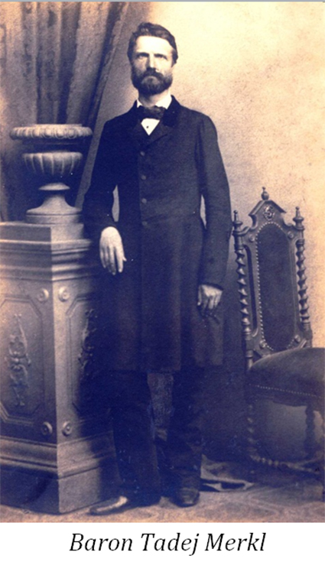
Ker je na Dunaju poznal sestre notredamke in njihovo delo, je predlagal šmihelskemu župniku Antonu Peterlinu, naj se poveže z njimi. Pri začetnih težavah so župniku priskočili na pomoč novomeški frančiškani, med njimi p. Bernard Vovk, ki se je na Merklovo pobudo obrnil na predstojništvo šolskih sester de Notre Dame v Gorici. Sestram so ponudili posestvo na Slatniku s prošnjo, da tam ustanove dekliško ljudsko šolo. Pogovori med Šmihelom in Gorico so se začeli leta 1881. Posestvo na Slatniku je skupaj z goriško predstojnico s. M. Luiso Weiss prišla pogledat tudi vrhovna predstojnica s. M. Margareta Wiedmann[2] iz generalne hiše v Münchnu. Njej se samotna, od mesta oddaljena Merklova hiša ni zdela primerna za zavod, zato je šmihelski župnik Peterlin posestvo na Slatneku prodal po parcelah in začel iskati primerno zemljišče v Novem mestu. Toda podobno kot v Neunburgu za časa življenja ustanoviteljice Matere Terezije, tudi v Novem mestu niso hoteli sprejeti samostanske šole v svojo sredo. Bali so se imena uboge šolske sestre misleč, da s prihodom sester ne bo nikdar konca pritiskanju na kljuke in večnemu beračenju. Naposled se je župnik odločil za nakup zemljišča v bližini šmihelske cerkve, ki je prav takrat bilo na prodaj. K temu ga je spodbudila tudi želja generalne predstojnice, ki je pisala goriški prednici:
»Mene ne vleče v Novo mesto; zdi se mi, kot bi mi oče Wittmann govoril: “Zatecite se v varstvo sv. Mihaela in začnite z majhno šolo; prosite gospoda župnika Peterlina, da najde in kupi primeren prostor v bližini farne cerkve.”«[3]
S prodajo Merklovega posestva so sestre dobile dvanajst tisoč goldinarjev, drugo polovico, ki je bila potrebna za nakup zemljišča in gradnjo novega samostana, je dodal redovni generalat v Münchnu.
Ker je bila kranjska dežela v tem času del avstro-ogrske monarhije, je v letu 1882 obiskal Ljubljano avstrijski cesar Franc Jožef I. Za avdienco pri njem sta zaprosila dva vplivna novomeščana: tedanji šmihelski župan, trgovec Franc Kastelic iz Kandije, ter župnik Janez Virnat iz Podgrada. Cesar je njuno prošnjo za ustanovitev dekliške šole v Šmihelu, ki naj bi jo vodile Šolske sestre de Notre Dame, z naklonjenostjo sprejel ter priporočil, da bi se na Kranjskem ustanovilo še več takih šol.
Načrt za novo samostansko hišo je bil sprejet in podpisan 19. marca 1885. Nekaj dni za tem, 30. marca, ob šestih zjutraj, je bila v farni cerkvi sv. Mihaela maša, katere so se udeležili vsi delavci. Ob 10.45 je bil položen temeljni kamen in začela se je gradnja. Sprva so imeli namen zgraditi enonadstropno hišo, kasneje pa so se po nasvetu tedanjega ljubljanskega nadškofa Jakoba Missie[4] odločili za dve nadstropji. Proti koncu poletja 1885 je bila stavba končana in v začetku leta 1886 pripravljena za vselitev. Pri ustanavljanju in urejanju šmihelskega zavoda sta poleg že omenjenih oseb imela veliko zaslug tudi novomeški prošt Peter Urh ter baron Aleksander Rechbach.
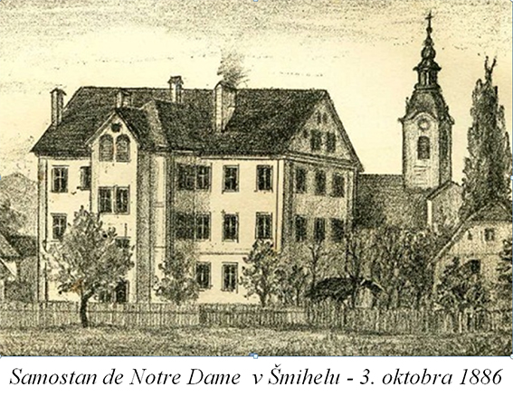
27. oktobra 1886 je deželni šolski svet z dopisom št. 2215 izdal odlok, s katerim se ženska mladina župnije Šmihel poveri v pouk in vzgojo Šolskim sestram de Notre Dame. Obenem jim je bila določena remuneracija 120 goldinarjev letno za čiščenje in kurjavo treh šolskih sob.

2. Stanje slovenskega šolstva v drugi polovici 19. stoletja
S svojim prihodom so notredamske sestre začele odgovarjati na pereče vzgojne in izobraževalne potrebe najrevnejše slovenske ženske mladine. V času ustanavljanja šmihelskega samostana so bili slovenski kraji pod avstro-ogrsko oblastjo; slovensko šolstvo je bilo sestavni del avstrijskega šolstva, odvisno od avstrijske države in njene politike. Tudi po razpadu avstro-ogrske monarhije je, vse do ustanovitve Jugoslavije leta 1929, področje osnovnega šolstva na Slovenskem še vedno urejal avstrijski državni zakon, ki je stopil v veljavo 14. maja 1869. Z njim je bila vpeljana osemletna šolska obveznost, ki pa jo zaradi dejanskih razmer ni bilo mogoče povsod izvajati. Določila tega zakona so kasneje omilili deželni šolski predpisi, ki so šolsko obveznost v posameznih deželah Avstro-Ogrske uravnavali zelo različno. Na Kranjskem in Primorskem, na primer, je bila uvedena redna šestletna in dveletna ponavljalna šola, v kateri je bil pouk praviloma le enkrat tedensko in še to samo v zimskem času.[5]
Poleg omenjenih deželnih razlik glede trajanja šolske obveznosti so obstajale še razlike med izobraževalnimi možnostmi za dečke in deklice. Oblasti so se zanimale predvsem za šolanje dečkov, medtem ko so šolanje deklic še naprej brez težav prepuščale redovnim ustanovam[6]. Za državo je bilo to ceneje od nastavljanja in vzdrževanja državnih učiteljic. Zato je ob koncu 19. stoletja - kljub procesom podržavljanja šolstva - za razvoj dekliškega izobraževanja samostansko šolstvo še vedno bilo najpomembnejše.
Uršulinke so bile dolga leta edina ustanova, ki je skrbela za izobrazbo slovenskih deklet.[7] Sprva so delovale le v večjih mestih in s tem odprle pot do znanja hčeram meščanskega stanu. Šele druga polovica 19. stoletja je prinesla tovrstne možnosti tudi podeželskim deklicam. Zanje so poskrbele različne kongregacije šolskih sester, ki so nastajale tekom 19. stoletja v deželah Evrope. Šolske sestre so bile znane po tem, da so živele zelo skromno in v velikem pomanjkanju in so kot učiteljice predstavljale najcenejšo delovno silo. Iz sosednjih dežel so se njihove ustanove razširile tudi v slovenske kraje in so bistveno prispevale k razvoju dekliškega izobraževanja na slovenskem, zlasti k razvoju gospodinjskega in kmetijskega strokovnega šolstva.[8]
Še pred prihodom Šolskih sester de Notre Dame so na Štajerskem delovale Šolske sestre sv. Frančiška Kristusa Kralja, danes najbolj znane pod imenom mariborske šolske sestre. V Slovenijo so prišle leta 1864 iz Gradca in so po petih letih svojega delovanja na naših tleh postale samostojna slovenska kongregacija[9].
Medtem ko so uršulinke v Ljubljani in Škofji Loki že imele razvito šolstvo in so mariborske šolske sestre razširjale svojo dejavnost predvsem na Štajerskem in v Prekmurju, so notredamske sestre začele s šolskim delom na Dolenjskem in Primorskem, kjer do takrat ni delovala še nobena ženska šolska redovna skupnost.

3. Prve sestre
Kronika samostanske šole v Šmihelu navaja imena sester, ki so 29. septembra 1886 prišle iz goriškega samostana. To so bile s. M. Petronija Gründler, s. M. Ingonda Pavlin ter s. M. Bogomila Pavlin.
Najstarejša med njimi, s. Petronija, je ob prihodu v Šmihel dopolnila šestintrideset let. Leto pred tem, 24. oktobra 1885, je na Dunaju položila večne zaobljube. Po rodu je bila pruska Poljakinja in po poklicu učiteljica. Bila je izredno sposobna in v zelo kratkem času se je v Gorici naučila slovenščine.
Drugi dve sta bili Slovenki, rodni sestri iz Naklega na Gorenjskem. Starejša, dvaintridesetletna s. Ingonda, je bila učiteljica ročnih del, medtem ko je bila šest let mlajša s. Bogomila določena za vodenje gospodinjstva.
S sestrami je takrat prišla v Šmihel še triindvajsetletna postulantka Ana Gorjup, doma iz Ljubljane. Čeprav se je šolala pri uršulinkah, se ni ogrela za njihov red, temveč je leta 1882 potrkala na vrata goriškega samostana de Notre Dame. Kot kandidatinja je v Gorici obiskovala državno učiteljišče, ki ga je leta 1885 uspešno zaključila z maturo. Ko se je skupaj s sestrami peljala na vozu v Šmihel, je voznik mislil, da je dekle, ki še ni imelo redovne obleke, samostanska služkinja; pozneje, ko je hodila po nakupih za redovno družino, pa so ljudje sklepali, da je prednica. Tako je Ana - kot je sama večkrat v šali povedala - hodila v mesto »prednico špilat«.[10] Ko se je utrujena, lačna in obložena vračala domov, jo je čakalo še na kupe dela: pometanje, nadzorstvo pri gojenkah in priprava na šolo. Bila je »deklica za vse«, na srečo vesele narave in velikodušnega srca, ki je znalo potrpeti in razumeti razmere časa.
Na novo poslanstvo je sestre pospremila takratna goriška predstojnica s. M. Luisa Weiss. Prva šmihelska predstojnica s. M. Ivana Oblak, doma iz Škofje Loke, se je pridružila mali skupnosti šele 30. oktobra 1886. Komaj dva dni pred tem je v kapeli goriškega samostana obljubila Bogu večno zvestobo. V red Šolskih sester de Notre Dame je vstopila leta 1867 v Gorici in začela noviciat septembra 1875 v Münchnu pod vodstvom Matere Terezije Jezusove Gerhardinger. S. Ivana je bila usposobljena za poučevanje gluhonemih. V Šmihel je prišla z namenom, da tam začne s poučevanjem gluhonemih deklic v slovenskem jeziku.
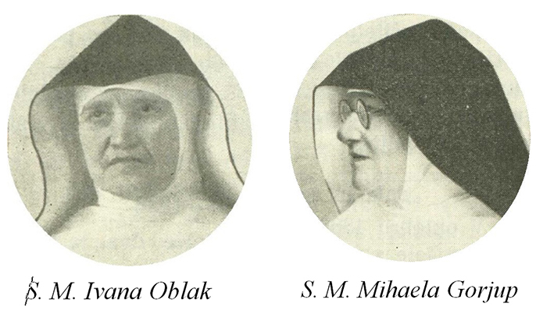
Sestre so potovale skozi Ljubljano do Vidma z železnico. V Krškem sta jih pričakala dva vozova, s katerima so nadaljevale pot do Novega mesta. Ves čas so jih ob cesti »v gostih špalirjih pozdravljali ljudje, ki so prihiteli z njiv in travnikov, da vidijo prve dolenjske redovne učiteljice. Med njimi je bilo zelo veliko otrok, neumitih in kuštravih, raztrganih, bosonogih in gologlavih. Že mesece prej so jim njihove matere pripovedovale, da »bo odslej tudi v Šmihelu nova šola, kakršne imajo samo bogati ljudje po velikih mestih«.[11] Navdušeno pozdravljanje, solze veselja ter zvonjenje iz vseh cerkva mimo katerih so se peljale, je vso dolgo pot spremljalo prihajajoče redovnice do njihovega novega doma.
Šmihelski župnik Anton Peterlin se je pripeljal sestram na proti do meje svoje župnije. V Kandiji jih je pričakoval baron Aleksander Rechbach.
Ob treh popoldne, 29. septembra 1886, na praznik farnega zavetnika šmihelske župnije sv. nadangela Mihaela, sta se vozova ustavila pred novim samostanskim poslopjem. Pred cerkvijo je sestre pozdravila cerkvena in svetna oblast ter zbrani šmihelski farani, med katerimi je bilo še posebno veliko otrok in mladine. Domači župnik je peljal »svoje sestre« – kakor jih je odslej vedno imenoval – najprej v cerkev pred tabernakelj, kjer so se skupaj zahvalili za srečno potovanje, nato je g. Peterlin sestram izročil ključe samostana.
Na rožnovensko nedeljo, 4. oktobra 1886, ko je župnija obhajala tudi zunanjo slovesnost sv. Mihaela, je bila slovesna otvoritev samostana in šole. Šmihelski zvonovi so pozdravljali z ubranim pritrkavanjem. Slovesnost je vodil novomeški prošt Peter Urh, ki je v pridigi z izbranimi besedami podal vernikom zgodovino novo ustanovljenega samostana ter razložil, kdo so redovnice in kakšno pridobitev pomeni njihov prihod za šmihelsko župnijo.

4. Evangeljsko uboštvo
Po končanem slovesnem bogoslužju so si ljudje ogledali šolske in samostanske prostore. Sestre so dobile v Šmihelu lepo novo hišo. Sobe so bile svetle, zračne in visoke, vendar še vse prazne. V kuhinji je stal samo štedilnik brez vsake druge kuhinjske opreme. V spalnicah, drugih bivalnih prostorih in v šolskih sobah ni bilo pohištva. Sestre niso razpolagale z denarjem. S seboj so prinesle le nekaj kovčkov z najpotrebnejšim perilom in obleko. Tako so na to rožnovensko nedeljo, ko je vsaka, tudi najskromnejša hiša v Šmihelu imela kaj boljšega na mizi, uboge šolske sestre čakale do druge ure popoldne na Božjo Previdnost, da jim pošlje skromen zajtrk. Končno se je postulantka Ana, ki ni več mogla prenašati lakote, pogumno napotila v župnišče h kuharici gospoda Peterlina in jo po domače zaprosila: »Imate kaj za jest?« »Za Božjo voljo,« je zatarnala kuharica. »Ali niste še nič dobile?« »Nič,« je bil kratek odgovor, ki mu je sledil poln lonec čiste juhe.[12] Kmalu pa je pomagal Bog po dobrih ljudeh. Od tega dne so prihajali darovi; učenke so prinašale svoji učiteljici Ani hlebčke, ki so jih matere spekle za svoje hčere. Ana jih je vzela, ob desetih med odmorom pa je z njimi največkrat potešila lakoto svojim najrevnejšim učenkam. Mlada učiteljica je imela izredno budno oko za dobrotnike. Kaj kmalu je v šmihelski okolici odkrila dobra materinska srca. Gojenke je vodila na sprehode v take vasi, kjer so jih ženice obdarovale z lepimi rdečimi jabolki in nemalokrat so se vračale vse otovorjene s polnimi košaricami jesenskega daru v samostan, ki je za dobrotnike vselej molil “Laudate”. Toda Dolenjska je bila revna in uboge sestre so se vsak dan srečevale z uboštvom. Z vsakim dnem bolj so spoznavale, da raste kraljestvo Božje na zemlji le v trudu, križih, trpljenju, žrtvah in odpovedih. Skromne, nezahtevne ter z najnujnejšim zadovoljne so delale in se žrtvovale za mladino.
Le počasi, v potu svojega obraza in žulji lastnih rok so si sestre služile vsakdanji kruh. Reveži, ki so trkali na njihova vrata, so se nasitili, stanovalke pa so se mnogokrat zadovoljile z najskromnejšim kosilom: krožnikom riževe juhe, koščkom črnega kruha in solato. To je bilo kosilo po napornem delu v razredu s 50 do 60 otroki. Sestre in kandidatke pa so vztrajale: kot “dekle Gospodove” so tudi učiteljice same veliko hišo vsak dan po pouku čistile in pometale ter od časa do časa poribale.
Zaradi vse večjih prostorskih potreb je bila samostanska stavba večkrat prenovljena in razširjena. Večja zidarska dela so potekala v letih 1894, 1898, 1908, 1923 in 1935. Stroške so pomagali kriti dobrotniki samostana, največji delež pa kongregacija sama. Sestre so si trgale od ust, med počitnicami pa so tudi same pomagale pri zidanju. Ni čudno, da so mnoge mlada življenja predčasno opešala in je mnogo mlajših, sposobnih sester obolelo in usahnilo zaradi tuberkuloze – vendar šele, ko so bili vsi razredi na šoli in hišna opravila preskrbljeni z novimi, dela željnimi močmi.
V prvih letih po ustanovitvi, ko so aspirantke šele prihajale in se pripravljale na svoj bodoči poklic, je predstojnica s. Ivana nekoč zaskrbljeno vprašala župnika Peterlina: »Kako bomo nadaljevale s šolo, če nam ena ali druga učiteljica zboli in umre?« Župnik je malo pomislil, popravil svoj biret, prekrižal roke na prsih, nato pa v preroškem tonu odgovoril: »Mirni bodite. Dokler nimate dovolj sester, ne bo nobena umrla.«[13] In v prvih devetnajstih letih res ni. Prvikrat je Gospod potrkal na samostanska vrata 27. avgusta 1905, ko je vzel k sebi požrtvovalno samostansko kuharico s. Bogomilo. Tri leta za njo je odšla po večno plačilo prva izšolana učiteljica meščanske šole s. Dominika Avsec. Duhovita, zelo sposobna ter na videz krepkega zdravja je podlegla tuberkulozi 18. marca 1908, stara komaj dvaintrideset let. Leta 1911 ji je sledila v večnost ravnateljica in prefekta s. Petronija, nato pa sta bolezen in smrt skoraj vsako leto zahtevali žrtev iz vrst mlajših sester. Šmihelski župnik Anton Peterlin je s svojo velikodušno pomočjo stal sestram ob strani vse do konca svojega življenja leta 1912. Nasledil ga je g. Štefan Trškan.

5. Prva apostolska dejavnost
Uboge šolske sestre de Notre Dame so prišle v Šmihel z jasno začrtanim poslanstvom: vzgoja in pouk najrevnejše ženske mladine. Zasebna dekliška šola je začela delovati 20. oktobra 1986 z dvema oddelkoma ljudske šole ter nedeljsko šolo za starejša dekleta: »Močno je deževalo ta dan, vendar se je nabralo okrog 100 otrok različne starosti, medtem ko jih je prej prihajalo v šolo od 10 do 20. Prihodnjo nedeljo se je pričel nadaljevalni pouk. Priglasile so se dvanajst- do štirinajstletne deklice, prišle pa so tudi žene dvajsetih, tridesetih in celo štiridesetih let, da so se učile branja, pisanja ter osnovnih računskih veščin«.[14]
O začetkih šole in njenih ciljih je 27. oktobra 1886 obširno poročal ljubljanski dnevnik Slovenec, med drugim to, da bodo sestre z ljudsko šolo odprle še oddelek s prilagojenim programom za gluhoneme deklice: »Začele pa bodo šolske sestre že prihodnji mesec tudi s šolo, kakoršne na Kranjskem še ni, s šolo za gluhoneme (gluhe in mutaste) deklice. Podučevali se bodo tukaj gluhonemi otroci v slovenskem jeziku, kar je neprecenljiva dobrota, ker gluhonemi, kateri pridejo iz Linca ali kacega druzega nemškega vstava, razumejo le nemški in ko iz vstava domú pridejo, s svojimi domačimi govoriti ne morejo - so zopet tako rekoč mutasti. Ako imajo kje na Kranjskem, Štajerskem, Koroškem ali tudi Hrvaškem starši kako gluhonemo hčer, naj jo pošljejo le sem in nazaj jo bodo dobili izurjeno v slovenskem branji, pisanji, računstvu, ročnih ženskih delih, dobro podučeno v krščanskem nauku in skoraj gotovo bo zmogla tudi govoriti. Boljši dote gluhonemi hčeri starši ne morejo dati, kakor če jo dadó v taki šoli izučiti.«
Razen v Linz so do takrat slovenski starši mogli pošiljati svoje gluhoneme otroke še v goriški zavod ali na Dunaj, povsod pa so jih usposabljali v nemškem jeziku in jih s tem odtujevali svojcem - zato je šmihelska šola pomenila najzgodnejši začetek slovenske surdopedagogike.[15]
O vzgojnem in izobraževalnem delovanju šmihelskega zavoda je le malo znanega. Skoraj edini ohranjeni vir iz predvojnega obdobja je šolska kronika. Od leta 1919 dalje je mogoče najti nekaj inšpekcijskih poročil okrajnega glavarstva ter nekaj zapisnikov konferenc šolskih svetov. Večji del dokumentacije je med vojno propadel; kar je ostalo, se je izgubilo ob nacionalizaciji [16]. Na osnovi pomanjkljivega gradiva, ki so ga sestre ob izselitvi uspele rešiti ter nekaj zapisnikov in uradnih poročil, shranjenih v novomeškem Zgodovinskem arhivu, je do neke mere vendarle mogoče rekonstruirati življenje in delo ustanove.

a) Dekliška ljudska šola (1886 - 1946)
Zasebna dekliška ljudska šola v Šmihelu je delovala neprekinjeno od svoje ustanovitve 20. oktobra 1886 do ukinitve samostanskega šolstva 25. marca 1946. Kot dvorazrednica je prvič dobila pravico javnosti z odločbo cesarsko kraljevega ministrstva za uk in bogočastje št. 5388 dne 9. aprila 1890, hkrati pa tudi dovoljenje za odpiranje novih razredov.
Leta 1904 so sestre odprle poseben oddelek za deklice iz oddaljenih vasi. Ta razred je bil ukinjen leta 1935, ko je bila na Slatniku ustanovljena nova šola. Na tem oddelku je celih 27 let požrtvovalno in nesebično delovala upraviteljica ljudske šole s. M. Celestina Okorn.
V obdobju postopnega razvoja šole do petrazredne ljudske in trirazredne meščanske šole so k ljudski šoli do leta 1907 spadali ponavljalni in kasneje nadaljevalni oddelki. Ti niso bili namenjeni ne slabšim in ne boljšim učenkam, kot bi sodeč po imenu lahko kdo pomislil, ampak so poleg poglabljanja znanja nižjih razredov širili program šole in predstavljali stopnje v njenem razvoju.
Šolsko leto v dekliški ljudski šoli je trajalo od sredine septembra do sredine julija. Pouk je bil navadno v dopoldanskem času, le v vojnih letih, ko je v šolskem poslopju gostovala vojaška bolnišnica, je zaradi prostorske stiske bil uveden dvo-izmenski pouk. Ljudska šola je imela štiri redovalna obdobja: v decembru, februarju, maju in juliju. Ob zaključku vsakega redovalnega obdobja so učenke dobile “šolska naznanila”. Razen verouka, petja, risanja, ročnih del in telovadbe je v prvih petih razredih vse predmete poučevala ena učiteljica.
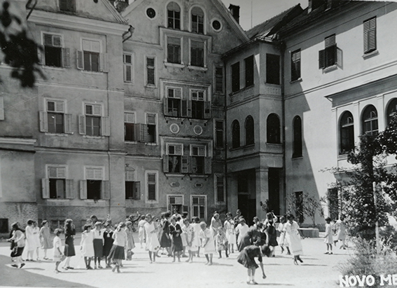
V šmihelski zasebni ljudski šoli se je tudi v obdobju avstro-ogrske monarhije poučevalo v slovenščini, v nadaljevalni in pozneje v meščanski šoli pa je bil učni jezik slovenski in nemški. Od leta 1918 dalje je bil v vseh šolskih programih šmihelskega zavoda učni jezik zopet samo slovenski. Prav tako je tudi šolska dokumentacija do leta 1918 bila pisana v nemškem jeziku, od takrat naprej do ukinitve pa v slovenščini.

b) Nedeljska šola (1886 – ?)
Posebna oblika osnovnošolskega pouka je bila nedeljska ponavljalna šola. Nedeljske šole so bile po zakonu sicer določene za tiste učence, ki so že končali obvezno osnovno šolanje - na ta način naj bi se podaljševala šolska obveznost. V praksi pa so omenjene šole pogosto pomenile samo zasilne začetne osnovne šole, ker rednih ni bilo dovolj oziroma jih otroci zaradi prezaposlenosti med tednom niso mogli obiskovati.[17] Te šole so se ustanavljale z namenom, da podeželski mladini posredujejo najosnovnejšo izobrazbo v branju, pisanju in računanju. Nedeljsko ponavljalno šolo v Šmihelu so zato obiskovala predvsem starejša dekleta, ki v otroških letih niso imela možnosti hoditi v šolo, ker je takrat pač še ni bilo. Pouk je bil ob četrtkih ter ob nedeljah in praznikih. Učni program je bil isti kot v redni šoli le da so snov obravnavali hitreje. Kdaj je bil nedeljski pouk na šmihelski šoli ukinjen, iz razpoložljivih virov ni mogoče ugotoviti; verjetno ga je šola organizirala le v prvih letih po ustanovitvi, potem pa je prenehal, ker so vse šoloobvezne deklice že hodile v redno šolo in ni bil več potreben.

c) Šola za gluhoneme deklice (1886-1904)
Na dekliški šoli je od leta 1886 do 1904 deloval poseben oddelek s prilagojenim programom, zaradi katerega je Šmihel dobro poznan v zgodovini slovenske surdopedagogike. To je bila prva šola za gluhoneme otroke na Kranjskem.
Pouk se je prvič začel 15. novembra 1886 pod vodstvom učiteljice gluhonemih s. Ivane Oblak. Šolska kronika navaja imena prvih sedmih gluhonemih deklic, ki so se tega leta začele šolati: Angelca Pelc, Franca Bregar, Alojzija Prše, Urška Fabjan, Marija Benedik, Franca Bele in Marija Šuštaršič. Vsako naslednje leto se je njihovo število povečalo; leta 1899 je bilo v zavodu že čez 30 gluhonemih učenk iz raznih krajev kranjske dežele.
Organizacija pouka je bila podobno urejena kot v goriškem zavodu za gluhonemo mladino, od koder so izhajale prve učiteljice in so bile zato seznanjene z organizacijo in metodami dela z gluhonemimi.
Šolanje gluhonemih deklic v Šmihelu je trajalo 6 let. Pouk je bil petkrat na teden. Četrtek in nedelja sta bila prosta. Vsak dan je bilo 5 ur pouka, tedensko torej 25 ur. Leto je bilo razdeljeno na četrtletja, kar je razvidno iz pisnih nalog.
Načrt in program šole se nista ohranila. Na osnovi pedagoške dokumentacije nekaterih nekdanjih učenk lahko vsaj približno izvemo, kaj in kako so se učili v zadnjih treh razredih. Predmetnik je obsegal: artikulacijo, glasoslovje, izgovorjavo z branjem in pisanjem, verouk, računstvo, zgodovino, zemljepis, spoznavanje narave, lepopis, risanje, ročno delo in gospodinjstvo, v katerega je bilo zajeto pranje, likanje, šivanje ter čiščenje in urejanje doma. Zadnjemu predmetu so, kot kaže, posvečali največ pozornosti, saj so se gluhe deklice pripravljale za gospodinje, hišne pomočnice in delavke.
V šoli je bilo poskrbljeno tudi za duhovno življenje gluhonemih učenk. Iz Ljubljane je prihajal na obisk in duhovni pogovor duhovnik za gluhoneme. Napisal jim je tudi molitvenik in jim pošiljal duhovno branje. Spoved so opravljale pri hišnem duhovniku tako, da so svoje obtožbe napisale in jih v spovednici izročile spovedniku. Ta pa jim je napisal kratek nauk in pokoro.
Po končani šoli so se dekleta vrnila k svojim staršem, nekatera so si našla zaposlitev; tista, ki niso več imele svojcev pa so ostala kar pri sestrah. Tako so poleg vzgoje in izobrazbe gluhoneme učenke dobile v samostanu tudi svoj drugi dom. Nekatere od njih so dosegle visoko starost; posvečale so se praktičnemu delu, za katerega so imele veselje in sposobnosti: gospodinjskim delom, šivanju, vrtnarjenju, pranju in likanju. Sestre so zanje skrbele in jih vzdrževale do njihove smrti[18], čeprav se je samostan vedno boril s finančnimi težavami. Večina sester se je znala z njimi pogovarjati s kretnjami. Zelo zanimivo in zabavno je bilo, kako spretno in s kakšno iznajdljivostjo so gluhoneme gojenke izrazile nekatera imena in priimke, npr.: za ime Polonca so z rokami pokazale pol- lonca; za priimek Ramovš so se dotaknile najprej rame – rama, nato pa so s prsti »hodile« po glavi, kar je pomenilo uš, torej skupaj rama-uš.
Šola za gluhoneme deklice je prenehala z delovanjem 30. julija 1904 – to je bilo štiri leta po ustanovitvi državnega zavoda za gluhe dečke in deklice v Ljubljani. Državne oblasti so sicer povabile sestre, da bi prevzele delo v novem zavodu, te pa so zveste načelu ustanoviteljice, ki je želela, naj sestre posvečajo svoje moči predvsem ženski mladini, ponudbo hvaležno odklonile. V 18. letih svojega delovanja je šola v Šmihelu s tehniko glasovno-govorne metode izšolala okrog 100 gluhih učenk v slovenskem jeziku in jih usposobila za življenje v družbi, iz katere so bile do takrat izključene. V tem je tudi njen največji pomen.

d) Dekliška meščanska šola (1907-1945)
Leta 1907 je cesarsko kraljevo ministrstvo za bogočastje in nauk z dopisom št. 10911, dne 26. aprila, zadnje tri razrede osemrazredne dekliške šole v Šmihelu preimenovalo v meščansko šolo s pravico javnosti. Ta šola je leta 1924 dobila tudi četrti razred.
Na meščanski šoli je bil pouk v celoti predmeten. Učenke so poleg obveznih predmetov lahko izbirale še med italijanskim, francoskim in angleškim jezikom. Redovalni obdobji sta bili samo v februarju in juliju. Do leta 1918 je bil učni jezik deloma slovenski in deloma nemški, od takrat naprej pa samo slovenski. Šola je imela svoje igrišče in telovadnico, ki je leta 1938/39 npr. razpolagala s 56 kosi različnega telovadnega orodja[19]. Vsak mesec so bile redne seje učiteljskega zbora, ki je ob raznih prireditvah, sestankih in v ta namen posebej določenih urah obveščal starše o napredovanju njihovih otrok. Meščanska šola je vsako leto priredila nekaj daljših ekskurzij, npr. v Ljubljano, Kranj, Bled, Vrbo, Belo krajino ter več krajših izletov v bližnjo okolico.
Štiri do petkrat letno so na šoli prirejali akademije. Vse prireditve so bile skrbno izbrane in podane v narodnem duhu. Zavod je imel svojo dvorano in šolski oder. Sestre so širile kulturo in omiko; prav iz šmihelskega samostana je izšla prva pobuda in navdušenje za ljudsko gledališče. Vsako leto je bila božičnica, pri kateri so z obleko, perilom in obutvijo obdarovali okrog 50 najrevnejših učenk. Na god sv. Miklavža je bilo obdarovanje z malico in manjšimi darovi: zvezki, peresi, svinčniki, knjigami ipd..

e) Trgovski tečaj (1909 - 1919)
Leta 1909 je bil uveden enoletni trgovski tečaj. Usposobljenost za ta pouk so si pridobile tri sestre in ena kandidatka na takratni državni visoki akademiji v Gradcu. Namen dekliške trgovske šole Šolskih sester de Notre Dame je bil “seznaniti deklice z onimi trgovskimi in kontoriškimi znanostmi, ki jih potrebujejo blagajničarke, knjigovodnice, korespondentke itd.”[20] V to šolo so sprejemali dekleta, ki so dopolnila štirinajst let in uspešno zaključila meščansko šolo ali pa opravila ustrezne izpite iz slovenščine, nemščine, računstva, zemljepisa in prirodoznanstva. Šolnine ni bilo in sicer predvsem zato, da je bil vpis omogočen tudi deklicam iz ubožnejših slojev. Spričevala so učenke prejele ob koncu šolskega leta v slovenskem in nemškem jeziku.
Učni jezik na trgovski šoli je bil slovenski in nemški. Predmetnik iz leta 1909 je obsegal 38 ur na teden; predmeti so bili: verouk, slovenščina, nemščina, računstvo, obrtno spisje ter slovensko in nemško dopisovanje, nauk o trgovstvu in menjicah, knjigovodstvo, trgovsko zemljepis, lepopisje, stenografija in strojepisje.
Poleg omenjenih predmetov so bili na izbiro še neobvezni predmeti: italijanščina in francoščina ter vaje v “okrogli pisavi”. Glavna učbenika sta bila: Kreibigov Kaufmännisches Rechnen für Handelsschulen za računstvo in Gasteinerjev priročnik za knjigovodstvo.
Z razpadom avstro-ogrske monarhije in ustanovitvijo Kraljevine Srbov, Hrvatov in Slovencev leta 1919 je bil trgovski tečaj ukinjen.

f) Kmetijsko-gospodinjska šola (1910 - 1945)
Leta 1910 je bila šmihelskim učiteljicam izročena deželna kmetijsko-gospodinjska šola na Grmu. Po letu 1918 je ta šola postala zasebna ustanova kongregacije Šolskih sester de Notre Dame s pravico javnosti. V samostanskem arhivu je ohranjen Program gospodinjskega tečaja, več učnih načrtov in katalogov, Izkaz stroškov za deželno gospodinjsko šolo v Šmihelu pri Rudolfovem ter Izpričevalo iz leta 1931. Ohranjena dokumentacija omogoča podroben vpogled v šolsko delo.
Namen kmetijsko-gospodinjske šole je bil, “da se kmetska dekleta, ki so dovršila ljudsko šolo, izuče v hišnem in kmetijskem gospodarstvu”.[21] Iz ohranjene šolske dokumentacije je mogoče sklepati, da so do leta 1929 tečaji verjetno bili samo šestmesečni. Zimski so trajali od septembra do marca, letni pa od marca do septembra. S šolskim letom 1929/30 so tečaji postali celoletni in so potekali od sredine septembra do sredine julija.
V kmetijsko-gospodinjsko šolo so sprejemali dekleta stara od 15 do 20 let. Učenke so bile notranje in zunanje. Notranje učenke so stanovale v zavodu šolskih sester, zunanje pa so prihajale iz bližnje okolice. V internat so sprejeli največ 12 učenk hkrati. Oskrbnina je znašala 30 kron na mesec. Gojenke, ki niso mogle plačati, so bile sprejete brezplačno. Zunanjih učenk je bilo lahko največ dvajset. Sodeč po seznamih v ohranjenih katalogih je najmanj učenk obiskovalo tečaj leta 1929. Bilo jih je samo osem in še od teh sta dve izstopili med letom. Seznami učenk drugih letnikov v katalogu obsegajo v povprečju od dvajset do trideset imen. Največ učenk je bilo vpisanih v letu 1930, ko je šolo obiskovalo 33 deklet.
Pouk je bil praktičen in teoretičen. Teoretični pouk je obsegal tri vsebinsko različne sklope predmetov: vzgojne, gospodinjske in kmetijske. V sklop vzgojnih vsebin so spadali predmeti: vzgojeslovje in nega dojenčka, etika in nauk o lepem vedenju, higiena in prva pomoč pri nezgodah, govorne vaje in petje. Gospodinjski predmeti so se nanašali na hišno gospodinjstvo, prirodne vede in hranoslovje, gospodinjsko spisje in računstvo, nauk o tkaninah in oblačilih ter krojno risanje. Med kmetijskimi predmeti so bili: živinoreja (govedoreja, prašičereja in perutninarstvo), živinozdravstvo, mlekarstvo, čebelarstvo, vrtnarstvo in sadjarstvo, temeljni nauki kmetijskega gospodarstva ter kmetijsko knjigovodstvo. Za teoretični pouk je bilo določenih 16 do 20 ur na teden. Ta se je vedno povezoval s praktičnimi deli, za katere je bilo odmerjenih 5 do 6 ur na dan.
Praktični pouk je obsegal najrazličnejša dela, pri katerih so se učenke tedensko menjavale: od kuhanja in peke, pranja in likanja, ročnih del in pospravljanja do dela v hlevu, na vrtu in na polju. Pri praktičnem pouku so bile učenke vedno razdeljene v tri skupine: hišno, kuhinjsko in gospodarsko.
Hišna skupina je prala, šivala, likala, pospravljala ipd. Imela je svojo ‘gospodinjo’, ki je skrbela za to, da je bilo vse na svojem mestu, da je hišno delo potekalo po programu, da so bile učenke ob pravem času v šoli in pri mizi. Kuhinjska skupina je bila zadolžena za kuhanje, peko kruha, konzerviranje sadja in zelenjave itd. To skupino je vodila ‘rediteljica’, ki je vsak dan zabeležila in izračunala kalorično vrednost prehrane, skupaj z učiteljico sestavila jedilnik za naslednji dan, pokušala jedi, jih nalagala v sklede in na krožnike ter skrbela, da je bila kuhinja pospravljena in posoda shranjena na pravem mestu. Gospodarska skupina je opravljala dela v hlevu, na polju, v mlekarni, pri kokoših, kuncih, v drevesnici in na travniku. Njena ‘gospodarica’ je skrbela za orodje, za točno izvedbo dela v mlekarni in kurilnici, za natančno vodenje zapisnika jajc, kontrolnega krmljenja in molže. Skrb gospodarice je bila tudi pregledati vrt, polje in drevesnico ter ugotoviti, katero delo bi bilo potrebno opraviti.
Na ta način zaposlene učenke so bile prisiljene misliti na delo in so se ob tem vzgajale k samostojnosti. S skupinami so se vsak teden menjavale tudi gospodinja, rediteljica in gospodarica.
Teoretični in praktični pouk iz hišnega gospodinjstva se je odvijal v zavodu Šolskih sester de Notre Dame, medtem ko so za pouk v kmetijskem gospodinjstvu služili vrtni nasadi v Šmihelu ter šolska kmetija na Grmu.
Ob koncu tečaja je bil glavni izpit, pri katerem so bile učenke izprašane iz celotne učne snovi, s posebnim poudarkom na praktični usposobljenosti. Ocene so bile tako kot v vseh drugih šolah od 1 do 5, s tem da je v obdobju avstrijske zakonodaje enica veljala za najboljši red, po letu 1929 pa je bila najvišja ocena petica.
Po uspešno opravljenem tečaju so učenke kmetijsko gospodinjske šole dobile spričevala. Poleg napredovanja iz omenjenih predmetov šolskega programa so bile ocenjene tudi iz vedenja, pridnosti in rednosti.
Razstave ob koncu leta so žele veliko pohvalo. Zavod je poleg redne šole večkrat organiziral razne krajše gospodinjske tečaje kuhanja, šivanja, vlaganja in vrtnih opravil.

g) Življenje in delo v zavodu
Že od vsega začetka dalje je bil v samostanu internat za učenke iz oddaljenih krajev. Te so prihajale iz vseh predelov Kranjske, pa tudi s Primorske, Štajerske, Koroške, Dalmacije in Hrvaške.
Življenje v šmihelskem zavodu Šolskih sester de Notre Dame je bilo podrejeno hišnemu in šolskemu redu, s katerim so bile vse gojenke seznanjene na začetku šolskega leta. Vzgoja je temeljila na navajanju k samostojnosti, odgovornosti, pravemu odnosu do dela in do dolžnosti, vestnosti in natančnosti. Velik poudarek je bil na vzpostavljanju pristnih medsebojnih odnosov in ustvarjanju družinskega vzdušja, k čemur je najbolj pripomoglo veselo razpoloženje ob praznovanjih, kakor ga opisuje nekdanja učenka in gojenka Roza Matoh v svojih spominih ob petdesetletnem jubileju šmihelskega samostana. Med godovi svetnikov je bil najpomembnejši sv. Miklavž:
»V dnevih pred sv. Miklavžem so bile učiteljice od prve do zadnje čudovito navihane. Vse so pobrale, odnesle in poskrile. Tarnanja in jadikovanja vihravih gojenk ni bilo konca ne kraja. Ta je pogrešala svoje škarje, druga svoje copate, tretja svojo knjigo. Toda čudno, o pogrešanih stvareh nihče v prostrani hiši ne ve ničesar. Šele na večer 5. decembra prinese parkelj v svojem polnem košu vse pogrešane stvari. Na dan sv. Miklavža pa so učiteljice kar tekmovale med seboj, katera bo svojim učenkam pričarala več dobrih in prisrčnih stvari na šolske klopi. Seveda je Miklavž vedno tudi vsem povedal svoje, vse napake in lepe lastnosti«.[22]
Poleg sv. Miklavža je bil na dekliški šoli v Šmihelu najzabavnejši praznik god sv. Antona, ker je župnik Peterlin na ta dan obhajal svoj god.
»Navadno je o sv. Antonu visok sneg, ampak četudi, razredi so bili vselej natrpani do zadnjega prostora. Hej, vedele smo, danes bodo žemlje! In velike! Ura je odbila osem. Odmolile smo. Potrka. Vrata se odpro, farovški Janez in z njim dekla Urška sta priromala iz Novega mesta s polnimi koši zlatih dobrot in gospod župnik so jima kazali pot v razrede, kjer smo čakale v nestrpnem poželenju. Seveda je morala razredničarka tudi dobiti svojo žemljo. In čeprav smo prej dobrega gospoda spomnile na to dolžnost, je naša nezavedna človeška slabost z velikimi očmi motrila, katera žemlja je večja, ali moja ali ona na katedru.«[23]
Tudi pust je prihajal v samostan.
»Uboge učiteljice v tem času! Igre, petje, vaje, vse se je vrstilo dan za dnem. Nikdar ne pade toliko cvekov, nikdar ne podpišejo starši toliko opominov, kakor v času pustnega režima. Ko se je priguncal na saneh prvi poslanec strica Pusta - debeli četrtek - je po vsej hiši dišalo in cvrčalo. Poleg “krofovske sezone” so bili pustni dnevi vselej priljubljeni zato, ker so učiteljice v šoli nekoliko popustile… plesati smo smele; na večer pa smo se oblekle v maškare in mislile, da, Bog ve, kaj znamo in veljamo.«[24]
V tihem postnem času se je mladina spet posvetila intenzivnemu učenju. Takrat so bile navadno tudi duhovne vaje, ki so vsako leto katero izmed gojenk presadile v kandidaturo. Postni čas se je prelil v veliko noč, za njo pa je prišel maj in šmarnična pobožnost.
»V maju smo imele še eno zabavo. Vstajale smo večkrat zjutraj že ob štirih. Seveda ta privilegij smo imele samo starejše in pametne gojenke. Na vrtu dobrega gospoda župnika Peterlina so se naselili rjavi hrošči. Samostanske gojenke smo jih smele otresati. V triunfu smo nosile poparjene škodljivce v kuhinjo. To se razume, da naše jutranje delo ni bilo zastonj«[25]
Ko so dnevi postajali vse toplejši in se je šolsko leto bližalo koncu, so se učenke iz prvih desetletij delovanja šmihelske šole morale potiti v šolskih klopeh do konca ali vsaj do srede avgusta. Takrat so jim sestre dovolile, da so se smele učiti na samostanskem vrtu. Eden najbolj napetih trenutkov je bil gotovo konec šolskega leta z javnimi zaključnimi izpiti.

h) Šolska kuhinja
Od ustanovitve naprej je bila v zavodu šolska kuhinja, ki se je vzdrževala z darovi dobrotnikov. Tu so najrevnejše učenke dobivale zajtrk, malico in kosilo. Povprečno se je število deklic, ki so prejemale hrano, gibalo med 30 in 40, medtem ko je v prvih letih obstoja zavoda bilo na kosilu tudi do 60 učenk.

i) Otroški vrtec
V letu 1935 so sestre dobile pravico javnosti tudi za otroški vrtec, v katerega so že prej sprejemale otroke. Zaradi dela na polju so bili starši hvaležni, če so lahko sestram zaupali otroke v varstvo in vzgojo. Otroci so prihajali od blizu in daleč.

j) Privatno poučevanje
Poleg šolskega in vzgojnega dela v omenjenih ustanovah so sestre v Šmihelu poučevale tudi privatno - predvsem tuje jezike (nemščino, angleščino, italijanščino in francoščino) ter glasbo (klavir, violino, harmoniko, solo petje in podobno).

6. Pomembnejši dogodki v prvih letih razvoja šmihelskega samostana

a) Prva svetovna vojna
Šmihelski samostan je v letih svojega obstoja doživel marsikatero preizkušnjo. Občutil je krvavo vihro prve svetovne vojne (1914-18), ki je prekrižala načrte nadaljnjega razvoja ustanove. Zaradi pomanjkanja prostorov za številne ranjence po bolnišnicah je - kakor vsa druga večja privatna poslopja - tudi dekliška šola dobila poziv, naj izprazni šolske sobe in internat za vojaške namene. Že je bil določen dan prihoda prvih ranjencev, potem pa je namesto njih prišel nov odlok civilnih oblasti, naj »sestre nemoteno vršijo dalje svoje poslanstvo med mladino in ljudstvom«.[26] Vendar kmalu so potrkali na samostanska vrata begunci. 15. junija 1915 je samostan sprejel pod streho 16 sester begunk iz bombardirane Gorice, s katerimi je šmihelska skupnost delila skromne koščke vojnega kruha. Časi so bili težki, pomanjkanje iz dneva v dan hujše, kljub temu so sestre delile ljudem, ki so imeli doma bolnike in onemogle, na karte kupljeno kavo in sladkor, medtem ko so se same zadovoljile s kavo iz suhih krhljev ali prežganko.

b) Sedež vikariata
Zaradi vojnih razmer in prekinjenih povezav z Gorico in Dunajem, je samostan v Šmihelu že leta 1917 dobil svoj noviciat, leta 1923 pa postal sedež jugoslovanskega vikariata, kar je pomenilo prvi korak v smeri priprav na ustanovitev jugoslovanske province. V tem času je bil šmihelskemu samostanu prizidan nov trakt za stanovanje sester s kapelo in telovadnico s šolskim odrom. Deset let za tem je generalno vodstvo premestilo iz trnovske skupnosti v Šmihel sposobno in priljubljeno predstojnico s. Stanislavo Babnik, verjetno tudi že z namenom, da z ustanovitvijo province postane prva provincialna predstojnica.

c) Petdesetletni jubilej prihoda sester
Ko je leta 1936 samostan obhajal svoj zlati jubilej, je bila tedaj triinsedemdesetletna s. Mihaela Gorjup edina še živeča izmed šmihelskih pionirk. Vse druge njene prve sosestre so že odšle v večnost. S. Bogomilo Pavlin, ki je tudi v zadnji bolezni od jutra do večera vztrajala pri štedilniku, je Gospod poklical k sebi že 27. avgusta 1905. Šest let kasneje, 2. marca 1911, ji je sledila s. Petronija Gründel, ki je kot prva ravnateljica šole in perfekta zavoda delovala v Šmihelu petindvajset let.
Učiteljica ročnih del s. Ingonda Pavlin je po dveh letih svojega apostolata med šmihelsko mladino bila imenovana za predstojnico novo ustanovljene filiale v Trnovem pri Ilirski Bistrici. Po enaindvajsetih letih se je bolna in onemogla vrnila v Šmihel, kjer se ji je življenje izteklo v večnost 10. maja 1920. S. Ivana Oblak, predstojnica, učiteljica gluhonemih in vzgojiteljica kandidatk je skozi petintrideset let tiho in mirno vodila in vzgajala srca vseh, ki so ji bili zaupani. Priljubljena pri sestrah in aspirantkah je z globoko vero in zaupno molitvijo zidala in širila hišo brez gotovih finančnih sredstev. Kakor je bilo tiho njeno življenje, tako tiho in mirno je odšla k Bogu 30. novembra 1927.
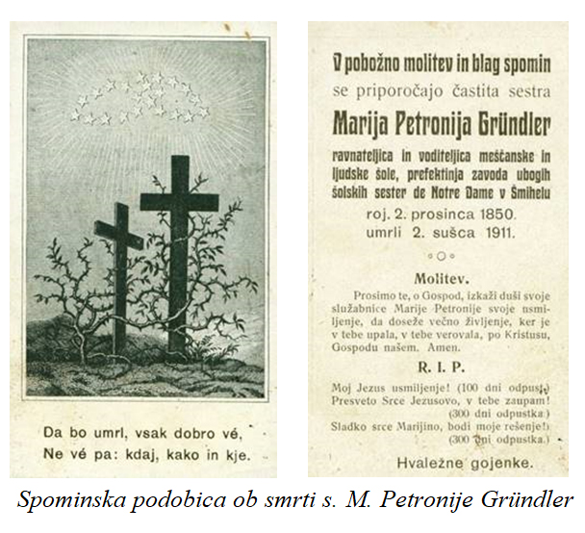
Jubilej redovne družine je potekal v znamenju duhovne prenove celotne župnije. Sestre so ga sicer nameravale obhajati tiho in skrito v hvaležnem spominu na mnoge prejete milosti, ki jih je Bog po njih v petdesetih letih delovanja in trpljenja naklonil deželi, toda nekdanje gojenke in učenke šmihelskega samostana so poskrbele za objave v časopisih, ki so po vsej Sloveniji in še izven njenih meja pozivale k hvaležnosti in priznanju. Prikrito in odkrito so različni odbori sestankovali podnevi in ponoči ter naredili veliko reklamo za samostan.
V jubilejnem letu so se tako v samostanu neprestano vrstili visoki gostje, krona vseh je bil obisk jugoslovanske kraljice Marije Karađorđević 4. septembra 1936. K sprejemu je prihitelo ljudstvo od blizu in daleč. Pred glavnim samostanskim vhodom sta kraljico pozdravila novomeški deželni glavar in ljubljanski ban dr. Natlačen. V spremstvu hišne predstojnice s. Stanislave Babnik in jubilantke s. Mihaele Gorjup je kraljica med gostim špalirjem sester in belo oblečenih deklic, ki so ji metale cvetje in jo pozdravljale z zastavicami, odšla v praznično okrašeno telovadno dvorano. Tam so ji sestre, kandidatinje in učenke pripravile koncert s klavirjem in violino, kateremu so sledile recitacije, govori nekdanjih gojenk ter pevske točke. Ob koncu je odbor nekdanjih gojenk in učenk kraljici izročil šopek in dragoceno jubilejno vazo. Enako vazo je prejel tudi samostan za jubilejni dar. Iz telovadne dvorane so sestre pospremile visoko gostjo v kapelo, nato pa so ji razkazale še druge samostanske in šolske prostore. Kraljica je obiskala tudi učenke v njihovih razredih, kjer je spet prisluhnila njihovim pesmim. Po obedu v samostanski obednici se je fotografirala z nekdanjimi gojenkami, otroci iz vrtca pa so ji zapeli pesmico v slovo. Kraljica se je poslovila z obljubo, da se bo še vrnila.
26. septembra, na predvečer praznika je novomeška godba pred samostanskim glavnim vhodom slovesno naznanila začetek osrednjega praznovanja. Naslednjega dne so pri vseh mašah v Šmihelu in Novem mestu bili slavnostni nagovori o jubileju prihoda Šolskih sester de Notre Dame. Od 27. septembra do 4. oktobra so vsi stanovi v župniji opravili duhovne vaje in sveto spoved. Vse te dni so se v župnijski cerkvi in samostanski kapeli darovale svete maše za žive in pokojne dobrotnike samostana, za žive in pokojne sestre ter v čast in zahvalo presveti Trojici za vse prejete milosti v preteklih petdesetih letih. Posebej počaščena je bila edina še živeča jubilantka, ki je v teh dneh obhajala tudi svoj god. Od 11. decembra 1887 dalje, ko je pri preobleki ob vstopu v noviciat zaslišala besede: »Ana, odslej Marija Mihaela, glej, da boš svoje ime vredno nosila!«, je s. Mihaela vse življenje goreče častila zavetnika šmihelske župnije. Vsako leto pred njegovim praznikom je zvesto opravljala devetdnevnico. Čeprav skromna in preprosta zase ni zahtevala pozornosti, se je vsako leto otroško veselila, ker je šmihelski cerkovnik tako ubrano pritrkaval nadangelu Mihaelu na čast.[27] 3. oktobra je tedanji novomeški prošt Karel Čerin posebej za s. Mihaelo daroval sv. mašo v samostanski kapeli. Naslednjega dne jo je s svojim obiskom počastil nadškof dr. Gregorij Rožman. Ob 9.45 je prišel z drugimi duhovniki pred samostan, da jo je - kakor pred petdesetimi leti župnik Peterlin - v slovesnem sprevodu odpeljal v farno cerkev. S. Mihaela je bila presrečna. V globoki hvaležnosti je zapela: Tebe Boga hvalimo! Od ustanovitve samostana je bila duša šmihelskega samostana. Ko se je po prvih zaobljubah 22. junija 1890 vrnila iz noviciata, se je popolnoma predala Gospodovi službi v skrbi za mladino ter vzgojo novih redovnih poklicev. Več let je bila perfekta internata, upraviteljica ljudske ter ravnateljica meščanske šole. Kot učiteljica se je zavedala pomena stalnega strokovnega izpopolnjevanja. Zanimala se je za vse. Posebno veselje in dar je imela za jezike. Po prvi svetovni vojni se je z veliko vnemo lotila srbohrvaščine in ko je bila leta 1927 postavljena za predstojnico v Petrovgradu, je brž prijela za madžarske knjige. Z enako željo po napredovanju se je lotila tudi strojepisja. Neutrudna v prizadevanju za lastno izpopolnjevanje je kot predstojnica še bolj skrbela za izobraževanje mlajših sester in kandidatinj. Nenehno jih je spodbujala k temu, zavedajoč se, da bodo »sestre ohranile šole in zavode le toliko časa, dokler ne bodo zaostajale za uspehi svetnih učnih moči«[28]
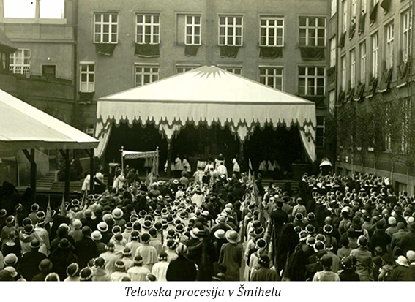
Ob petdesetletnici ustanovitve so nekdanje gojenke v znak hvaležnosti do svojih učiteljic začele akcijo zbiranja sredstev za ustanovitev prve sirotišnice na Dolenjskem, ki naj bi jo sestre prevzele. Za pokroviteljstvo so zaprosile kraljico Marijo Karađorđević, ki je prispevala prvi dar v znesku 3000 din.. Druga svetovna vojna je to veliko karitativno delo onemogočila. Sirotišnica ni zagledala belega dne. Zemljišče, kupljeno in plačano, je z nacionalizacijo po letu 1945 postalo mestno vrtnarstvo, medtem ko so sestre prevzele skrb za nekdanjo lastnico gospo Tandlerjevo do njene smrti.

Samostan de Notre Dame v Trnovem pri Ilirski Bistrici (1888)

1. Ustanovitev
Do razpada avstro-ogrske monarhije leta 1918 je pripadal kranjski deželi tudi že omenjeni samostan de Notre Dame v Trnovem pri Ilirski Bistrici. Pot njegovega ustanavljanja je bila podobna kot v Šmihelu. Staro prvotno samostansko hišo je kakih petinštirideset let pred prihodom sester (1888) zidal trnovski rojak Mavrič, ki je bival na Reki. Želel je, da bi se vanjo naselilo bistriško cesarsko kraljevo okrajno sodišče. Vendar ker je bila hiša za ta namen premajhna in ker si je lastnik že med zidanjem nakopal dolgove, je nedokončana stavba prišla na dražbo. Kupil jo je premožen trgovec Janez Valenčič, ki jo je dokončal in priredil za privatna stanovanja. Mnogo let je v njej prebival stari sodni adjunkt Resman. Gospod Valenčič, ki je bil brez otrok, je večkrat izrazil misel, da bo hišo prezidal v kapelo ali podružno cerkev. Neki prijatelj mu je svetoval, da bi bilo pametneje, če bi jo daroval kakšni redovni skupnosti, ki se posveča pouku in vzgoji ženske mladine. Valenčič se je za to navdušil in prosil svojega znanca zdravnika Franca Bachmana, ki je imel hčerko v internatu pri šolskih sestrah v Mariboru, naj se pozanima, če bi te sestre sprejele hišo v Trnovem. Tako sta 30. avgusta 1879 prišli iz Maribora v Trnovo na ogled dve šolski sesti sv. Frančiška Kristusa Kralja. S ponudbo sta bili zadovoljni, ker pa sta tedanji dekan Matija Strucelj in njegov naslednik dekan Janez Urbanček imela pomisleke, kako se bodo redovnice vzdrževale, se je zadeva iz leta v leto odlagala. Končno je zamisel o ustanovitvi samostana vzel v roke dekan Ivan Vesel in zadevo razložil ljubljanskemu nadškofu Jakobu Missiji, ko je le-ta prišel 25. maja 1886 na birmovanje v Trnovo. Škof je bil tej pobudi zelo naklonjen in je dal takoj poklicati v župnišče še gospoda Valenčiča.
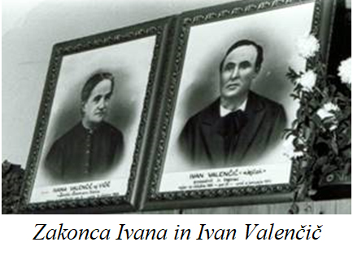
Predlagal je, da bi hišo ponudili Šolskim sestram de Notre Dame. Ponovno so sicer najprej povabili mariborske sestre, ker pa so tokrat rekle, da ne morejo, se je škof Missia osebno obrnil na Šolske sestre de Notre Dame v Gorici, s katerimi je bil navezal stike že ob ustanavljanju šmihelskega samostana. Po naključju se je srečal v Gorici tudi z generalno predstojnico s. Margareto Wiedmann, ki je bila prav takrat na obisku pri goriških sestrah. Sledilo je dopisovanje Gorica – Trnovo – Ljubljana. Atakratna asistentka goriške predstojnice s. Emanuele, poznejša vrhovna predstojnica s. Bruno, je 27. julija 1887 sporočila dekanu Veselu, da bo prve dni avgusta prišla v Trnovo goriška predstojnica osebno. Prišla je v spremstvu predstojnice s. Ivane Oblak iz Šmihela. Z zadevo v Trnovem je bila zadovoljna in že 5. avgusta je sporočila dekanu Veselu, da je vrhovna predstojnica pripravljena vložiti v samostan veliko denarno pomoč v vrednosti 10.000 goldinarjev. Svetovala je pogum in dobro voljo ter prosila za posredovanje, da bi krajevne oblasti uredile vse potrebno in bi v začetku novega šolskega leta že lahko začele s poukom. Dekan Vesel in dr. Bachman sta pomagala reševati začetne težave ter vlivala pogum darovalcu Valenčiču, saj tudi v tistih časih mnogi niso bili naklonjeni veri in Cerkvi. Nadškof Missia, ki je vse do konca podpiral uresničitev te zamisli, je obljubil kapelo, za katero so določili obe sobi v pritličju. Razen tega je pri državnih oblasteh urejal pridobitev dovoljenj za ustanovitev šole in samostana. Poleg drugih listin je bilo potrebno dovoljenje občine Ilirska Bistrica, ki je postavila edini pogoj, naj bi sestre, ki se bodo naselile v Trnovem, ne hodile prosjačit po hišah.

2. Prve sestre
4. novembra 1888 je asistentka goriške predstojnice sporočila dekanu Veselu, da bodo sestre prišle v Trnovo 20. novembra, ustoličenje pa naj bo 21. novembra, na praznik Marijinega darovanja.
Tako sta v ponedeljek, 19. novembra 1888, ob petih zjutraj odpotovali iz Gorice s. Cirila Obersnel in kandidatinja Frančiška Wagner. Kronika goriškega samostana poroča, da je triindvajsetletna s. Cirila, ki je bila določena za voditeljico šole, komaj dva dni pred tem položila zaobljube. Leto dni starejša kandidatinja Frančiška je bila določena za gospodinjska dela. V Ljubljani sta se jima pridružili bodoča trnovska predstojnica s. Ingonda Pavlin iz Šmihela ter s. Ivana Oblak, ki je namesto bolne goriške predstojnice vse tri pospremila na novo podružnico. Skupaj so se predstavile škofu, naslednjega dne pa nadaljevale pot z vlakom v Trnovo. Na postaji sta jih sprejela dekan Ivan Vesel in gospod Valenčič, ki jih je z vozom odpeljal na svoj dom. Tam so jim postregli in nudili prenočišče.
21. novembra 1888, ob osmi uri zjutraj, so trnovski zvonovi naznanili prihod ljubljanskega nadškofa. Duhovščina in sestre so ga pozdravili v župnišču.
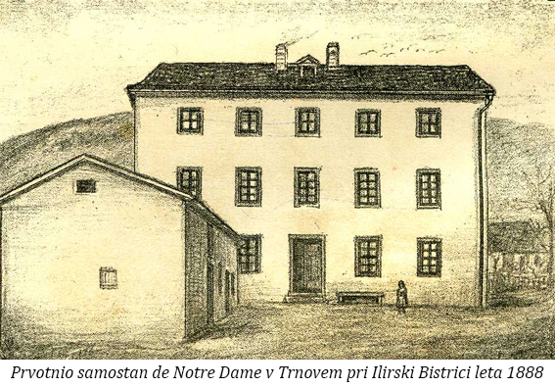
V župnijski cerkvi sv. Petra so bile najprej štiri tihe svete maše, nato pa slovesno bogoslužje z navdušenim škofovim govorom. Po maši se je proti malemu samostanu začela pomikati dolga procesija mladine z zastavami in velika množica ljudi. Škofa je spremljalo mnogo duhovnikov, za temi so skromno šle sestre in kandidatinja Frančiška, poznejša s. Evangelista. Med procesijo so molili litanije vseh svetnikov in rožni venec. Pred samostanom je škof blagoslovil hišo najprej od zunaj, nato kapelo, šolske sobe in nazadnje klavzuro. Slovesno je uvedel malo skupnost v nove prostore. Na slavnostno kosilo v župnišču so bile povabljene tudi sestre. Pri slovesnosti je bil prisoten okrajni glavar Friedrich Ritter, ki je izrazil željo, da bi sestre prišle tudi v Postojno.

3. Razvoj do leta 1920
Pouk se je začel 21. novembra 1888 s petdesetimi deklicami v prvem razredu. Naslednje šolsko leto je šola postala dvorazredna in tretje leto trirazredna s 170 učenkami. Istega leta je samostan sprejel prvih 7 gojenk, kar je pomenilo začetek internata. V petem letu so na šoli odprli četrti razred in 27. januarja 1893 dobili dolgo zaželeno pravico javnosti. V šolo so uvedli predpisane uradne šolske listine in učiteljske konference. Iz Münchna, Gorice in Dunaja so v naslednjih letih prihajale nove strokovne moči, kar je pomenilo prenos znanja in novih metod dela v samostansko šolo. Polagoma se je ustanova razvila v osemrazredno ljudsko šolo, ki je kot taka dobila pravico javnosti leta 1915. Velik poudarek je šola od samega začetka dajala pouku ročnih del ter pripravi razstave ob zaključku šolskega leta. Število razstavljenih predmetov je bilo iz leta v leto večje in v letih 1896 - 1900 je razstava obsegala tudi do 500 eksponatov.
Vzporedno z večanjem števila učenk je rasla potreba po novih prostorih. Prva dograditev je bila leta 1892, druga 1894, leta 1899 pa so začeli z izgradnjo popolnoma nove stavbe, ki je bila dokončana v dveh letih. Šola je postopoma pridobivala na veljavi. Številni obiski uglednih ljudi iz cerkvenih in posvetnih krogov ter pohvale okrajnega in deželnega šolskega sveta so potrjevale njeno kvaliteto.
Poleg izobraževanja je - kakor v Šmihelu - tudi tu bilo velikega pomena organiziranje socialne pomoči, ki so jo sestre nudile gmotno šibkejšim učenkam. Od šolskega leta 1895/96 dalje je pozimi in spomladi 50 otrok zastonj dobivalo opoldanski topli obrok, nekaj najrevnejših učenk pa tudi zimsko obutev. Učenke od drugod so med šolskim letom prebivale v samostanskem zavodu, med počitnicami pa so se vračale domov. Bile so iz različnih krajev: od Volovskega, Postojne in Idrije vse do Goriškega.
Spričevala so izdajali štirikrat letno in sicer decembra, februarja, maja in julija. Ob zaključku šolskega leta so bili organizirani izleti, leta 1908/09 so npr. šli v Postojnsko jamo. Zanimivost tega izleta je bila v tem, da so se učenke del poti peljale z vlakom, od Pivke do Trnovega pa z vozom - ‘lojtrnicami’.
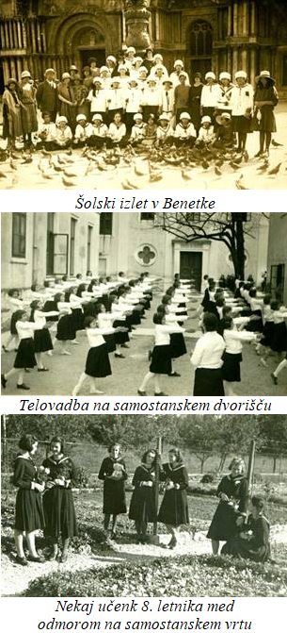
V šolskem letu 1911/12 so dotedanjim šolskim predmetom dodali telovadbo, katere so se udeleževale vse učenke od petega razreda dalje; druga novost je bila uvedba stenografije v tretjem razredu nadaljevalne šole. Šola se je razvijala naprej v smeri priprav za trgovski tečaj, zato so s. Cirila Obrsnel, s. Andreja Bezek in s. Bonaventura Jeglič odšle na strokovno usposabljanje v Gradec.
V času prve svetovne vojne so bili šolski prostori večkrat spremenjeni v vojaško bolnišnico, ki je sprejela tudi do 300 ranjencev. Dekliška šola je takrat gostovala deloma v deški državni šoli, delno pa v domačem internatu. Pouk je tudi v vojnih razmerah potekal neprekinjeno, le da so zaradi prostorske stiske večkrat odpadle ure telovadbe, petja in ročnih del. V šolskem letu 1914/15 je šola dobila dovoljenje za uvedbo enoletnega trgovskega tečaja za deklice, ki so končale 8. razred. Za kvalitetno poučevanje ter širjenje šolske dejavnosti je samostanska šola z dopisom št. 1474, dne 8.6.1915, prejela pohvalno priznanje od cesarsko kraljevega deželnega šolskega sveta. Poleg rednega pouka so učenke in učiteljice veliko sodelovale pri rdečem križu, ki je vse, kar so naredile, posredoval vojaštvu. Izdelovale so predvsem rokavice, nogavice, golenice, šale, kape, ovojnice, robce, srajce, zbirale pa so tudi denar.
Po vojni so nove razmere narekovale drugačen pristop do izobraževanja in 20. septembra 1920 so se zadnji trije razredi samostanske ljudske šole preimenovali v meščansko. Že med počitnicami sta v ta namen odšli na izpopolnjevanje sestri Cirila in Andreja, ki sta po opravljenih izpitih pridobili naslov učiteljice meščanske šole.
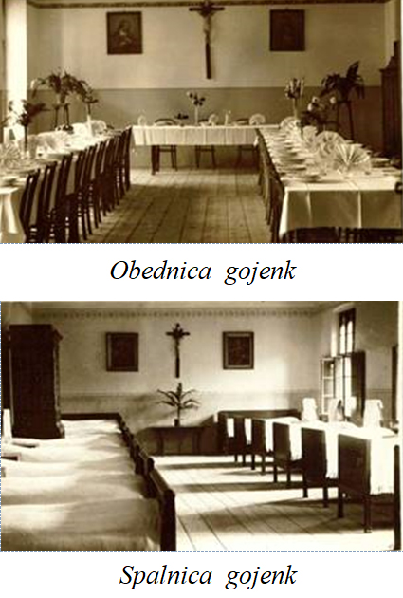

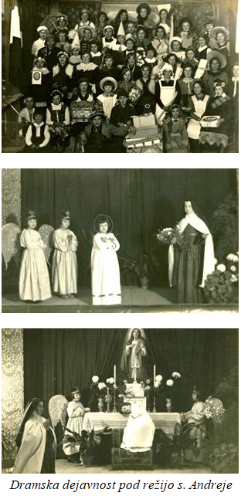

4. Obdobje italijanskega šolstva
S prihodom italijanskih oblasti na Primorsko je znova prišlo do bistvenih sprememb v učnih programih. Sestre, rojene v Julijski Benečiji, so konec aprila 1921 morale prositi za pridobitev domovinske pravice in za dovoljenje, da bi smele še naprej poučevati. Pridobitev te pravice je bila zapletena in dolgotrajna.
Italijanska politika je iz leta v leto zmanjševala pravico do rabe slovenskega učnega jezika in uvajala italijanskega. Ko je v oktobru 1922 v Italiji zavladal fašizem, je italijanski prosvetni minister Gentile začel pripravljati šolsko reformo, s katero naj bi v nekaj letih vse šole v okupiranih krajih postale popolnoma italijanske. V začetku šolskega leta 1922/23 je tudi v trnovsko samostansko šolo prišel dekret, da morajo vse učiteljice opraviti izpit iz italijanščine. Tako so sestre začele hoditi na tečaj italijanščine v Tolmin. Kmalu za tem je prišla na šolo komisija v sestavi šolskega nadzornika iz Postojne, kapetana ter njegovega poročnika z namenom, da ugotovi, kako so učenke napredovale v učenju italijanščine. Že sestava komisije in neprestana kontrola nad poukom v poznejših letih daje vedeti, kako kruto in neizprosno se je začel poseg raznarodovalne politike. Vse večji pritisk režima je zahteval, da se šolska kronika od jeseni 1922 dalje piše v italijanskem jeziku.
Gentilejeva reforma je bila uzakonjena 1. oktobra 1923, v Uradnem listu pa je bila objavljena 24. oktobra istega leta. Slovensko šolstvo sta najbolj prizadela njen 4. in 17. člen. Prvi je zahteval, naj se “v vseh osnovnih šolah kraljevine poučuje v državnem jeziku. V obmejnih občinah, kjer se običajno govori drug jezik, se bo le-ta poučeval v dodatnih urah”.[29] Rok odmiranja in dokončna ukinitev slovenske šole sta bila določena v 17. členu, ki se je glasil: “Z začetkom šolskega leta 1923/24 bo uvedena v vseh prvih razredih tujejezičnih osnovnih šol italijanščina kot učni jezik. V šolskem letu 1924/25 se bo tudi v drugih razredih omenjenih šol poučevalo v italijanščini. V naslednjih šolskih letih se bo ravnalo enako z naslednjimi razredi, dokler se ne bo v vseh razredih osnovnih in meščanskih šol poučevalo v italijanščini”.[30]
Slovenski učni jezik je tako tudi v samostanski šoli, zaradi povečanega števila učnih ur italijanščine, moral stopiti v ozadje. Generalni komisariat za Julijsko Benečijo je z dopisom št. 8111/8748 določil za drugi in tretji razred štiri ure, za četrti in peti razred pet, za vse razrede meščanske šole pa šest ur italijanskega jezika tedensko. V vseh razredih so bile to leto vpeljane hospitacije: v prvih šestih razredih dvakrat, v zadnjih dveh pa enkrat na teden. Dne 2. julija 1923 so morale vse učenke priseči zvestobo Italiji. V ta namen se je zbrala vsa šolska mladina na pokopališču ob cerkvi sv. Trojice, kjer je v prisotnosti oblasti in vojakov izrekla zaprisego.
Pojavljati so se začele velike težave s študijem redovnih kandidatk, ki so opravile učiteljske izpite v takratni Jugoslaviji. V Italiji so bili ti izpiti neveljavni, zato niso smele poučevati, dokler niso opravile ustreznih izpitov tudi v Italiji, pred tem pa so si morale pridobiti domovinsko pravico.
V šolskem letu 1923/24 sta poleg redne šole potekala še enoletni trgovski tečaj in šestmesečni gospodinjski tečaj. V trgovskem tečaju so sestre poučevale vse predpisane predmete v obeh jezikih, medtem ko so v gospodinjskem tečaju dekleta imela vsak dan eno lekcijo iz italijanščine. Z letom 1924/25 je italijanščina postala uradni učni jezik v prvem in drugem razredu, medtem ko so se učenke v višjih razredih vadile v italijanščini s pomočjo pesmi in dialogov, kar jim je olajšalo učenje. Šolski dnevnik so učenke pisale v slovenskem in italijanskem jeziku.
Položaj slovenskega jezika se je iz leta v leto slabšal. S šolskim letom 1925/26 je italijanščina postala učni jezik tudi v tretjem razredu. Vse bolj so prihajali do izraza italijanski državni in fašistični prazniki: praznik dreves, rojstvo Rima in podobno. Za šolsko leto 1926/27 je bilo značilno, da so smele sestre poučevati v materinščini samo v petem in osmem razredu. To leto je zadnjikrat poučevala sedmi razred italijanska učiteljica Emy Ferrari, ki je bila pred tem namensko nastavljena na to delovno mesto. Pouk so pogosto motili fašisti, ki so učenke vabili na pevske vaje, telovadbo in razne slovesnosti. Mnoge so bile vpisane v organizacijo “Piccole Italiane”. Te so dobile uniforme in so morale javno nastopati na proslavah in prireditvah; uprava šole temu ni smela nasprotovati.
S šolskim letom 1927/28 je bil znova uveden tečaj gospodinjstva, poleg tega pa še tečaj vrtnarstva. Med šolskim letom so se začele pojavljati pritožbe staršev italijanskih otrok, da sestre na šoli ne učijo italijanske zgodovine, da sploh premalo učijo in so celo proti Italiji. Ko je leta 1928 italijanska učiteljica Ferrari samostansko šolo izredno očrnila še na ministrstvu za šolstvo v Rimu, se je začelo govoriti, da bodo sestram odvzeli učenke nižjih razredov. Po enem tednu pouka v šolskem letu 1928/29 je prišla zahteva, naj otroci okoliških vasi ostanejo doma in čakajo, da dobe lastno šolo. Kljub tej zahtevi so otroci kar sami od sebe še naprej hodili v samostansko šolo. Nekega dne se je pojavil na šoli didaktični ravnatelj in zahtevo osebno ponovil. Po enomesečnem izostanku od pouka je na prošnje staršev ravnatelj dovolil, da otroci znova obiskujejo pouk. V prvih dneh novembra so odprli poseben tečaj “Scuola d’avviamento professionale”, ki je bil nekakšna nova smer zadnjih treh razredov osnovne šole. Otroci tega tečaja so imeli 40 ur pouka na teden. Razen učnih predmetov, ki so bili predpisani za šesti razred, je potekal še pouk francoskega jezika, gospodinjstva, higiene, krojenja in praktičnega domačega dela. Po treh letih so morale deklice opraviti izpit in to je zadostovalo za vstop na srednjo šolo. Že v drugi polovici novembra so italijanske šolske oblasti zahtevale, da bi tudi pouk verouka bil v italijanščini, slovenski duhovniki pa so se soglasno odločili, da tega predpisa ne bodo spoštovali. Po Božiču niso več poučevali verouka v šoli, ampak vsak dan po pouku v prostorih zavoda v slovenskem jeziku. Obisk šolskega nadzornika Parideja Zenija ter ravnatelja industrijske šole iz Gorice dne 24. septembra 1929 je bil namenjen temu, da bi v šolskem letu 1929/30 samostansko šolo, imenovano “Scuola integrativa”, spremenili v “Scuola d’avviamento al lavoro”. Vodstvo šole je pristalo na to pod pogojem, da bo občina prispevala za razne stroške, ki jih bo šola imela pri praktičnem pouku. Župan Carlo Ognibene je finančno pomoč obljubil ter jo tudi nakazal za tekoče šolsko leto. Tako kot ob vsakem začetku šolskega leta je imel tudi takrat ravnatelj Celestino Domini konferenco za učiteljstvo, ki je predstavljala politični pritisk k vodenju pouka v duhu velike Italije in Mussolinijevega režima. Končni izpiti v juniju 1930 so se slabše zaključili kot kdaj koli prej. Ravnatelj Celestino Domini je sam izpraševal na izpitih in to zelo strogo, zlasti italijanščino, zato je mnogo učenk imelo popravni izpit. V začetku šolskega leta 1930/31 so se oblasti pritožile, da se tukajšnje sestre fanatično drže svoje narodnosti in materinega jezika. Kljub težkim časom je osnovna šola šla svojo pot razvoja naprej. Leta 1936 je z državnim dekretom ponovno dobila pravico javnosti. Bistvenih sprememb do začetka druge svetovne vojne ni bilo.
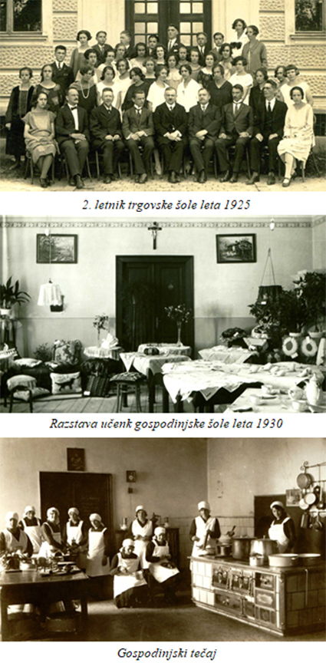

B. RAZVOJ do ustanovitve province
Do leta 1923 sta bila samostana v Šmihelu in v Trnovem pri Ilirski Bistrici edini ustanovi kongregacije Šolskih sester de Notre Dame na slovenskem. Do razpada avstro-ogrske monarhije sta obe hiši - skupaj z goriškim samostanom, od koder so prišle prve sestre na Kranjsko - pripadali avstrijski provinci. Čeprav je bil sedež avstrijske province na Dunaju, je goriška podružnica imela svoj noviciat. Slovenske novinke so tako pošiljali v Gorico, na Dunaj in celo v München. Zaradi vojnih razmer, pa tudi zaradi dovolj velikega števila kandidatinj, ki so prihajale največ iz vrst šmihelskih gojenk in učenk, pa so se že od leta 1917 dalje tudi v Šmihelu vrstile preobleke, noviciati in polaganje redovnih zaobljub.

1. Rast in širjenje

a) Redovne hiše in število sester jugoslovanskega vikariata
Kmalu po prvi svetovni vojni, ki je spremenila državne meje, je prišlo v ustanovah kongregacije Šolskih sester de Notre Dame na slovenskem do prvih organizacijskih sprememb. Skupnost v Ilirski Bistrici je z mirovno pogodbo pripadla Italiji in tako še naprej ostala v povezanosti z goriškim samostanom. Z ustanovitvijo italijanske province leta 1937 je ta hiša postala italijanska podružnica, kar je ostala vse do kapitulacije Italije na Primorskem. Tako je z razpadom avstro-ogrske monarhije šmihelski samostan ostal sam v novi domovini. Le v vzhodnem delu Banata, ki je bil odtrgan od madžarske province ter dodeljen kraljevini Srbov, Hrvatov in Slovencev, sta bili še dve postojanki:
Veliki Bečkerek[31] (današnji Zrenjanin) in Nakovo[32].
Zaradi novo nastalih razmer je sveti sedež leta 1923 ugodil želji vodstva kongregacije, da se redovne hiše Šolskih sester de Notre Dame na ozemlju takratne Jugoslavije združijo v jugoslovanski vikariat s centralno hišo v Šmihelu. Istega leta je bila ustanovljena podružnica v Ljubljani vila “Marija Regina” na Mirju.
V tem času je v štirih redovnih hišah jugoslovanskega vikariata delovalo 52 sester, medtem ko se je v noviciatu v Šmihelu pripravljalo na prve zaobljube 7 novink. Skupnost v Trnovem pri Ilirski Bistrici je obsegala 19 sester; v goriškem noviciatu so se pripravljale 3 njene novinke in 1 iz vikariata.[33]

b) Nove podružnice v medvojnem obdobju
Naraščajoče število sester v obdobju med obema vojnama je omogočalo ustanavljanje novih skupnosti. Že v letu ustanovitve vikariata so sestre prišle na Mirje v Ljubljano, kjer so postopoma zgradile konvikt za srednješolke in študentke. Druga podružnica je sledila leta 1928 v Šentjerneju na Dolenjskem, kjer so sestre takoj začele s kmetijsko-gospodinjsko šolo in otroškim vrtcem. Leto kasneje so prišle na Gorenjsko, ko so sprejele delo v Krekovem domu na Jesenicah, v bližnji Hrušici pa otroški vrtec. V času ustanavljanja jugoslovanske province sta bili odprti še podružnici v Žireh in na Bledu. Že nekaj let prej pa tudi v Beogradu in Rumi. Poglejmo si ta razvoj še nekoliko bolj od blizu.

Mirje v Ljubljani (1923 – 1947)
Na Mirju v Ljubljani so sestre najprej kupile hišo Vilo Regino za potrebe kandidatinj, ki so se izobraževale na različnih ljubljanskih šolah.
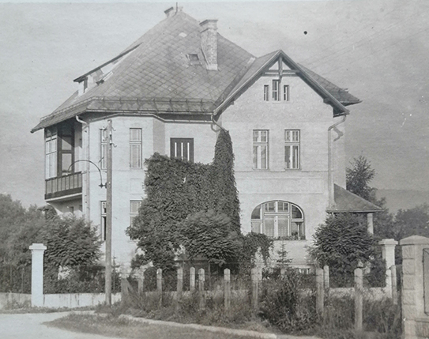
V letih 1924 do 1941 so ob vili postopoma dogradile konvikt, ki je sčasoma postal moderen internat za srednješolke in študentke iz raznih koncev Slovenije. Nakup in gradnjo je omogočil stric s. Simone Kravanja, gospod Horvat iz Opčin pri Trstu, ki je bil hotelir v Londonu. Stavba je imela svojo kapelo, v katero so hodili maševat ugledni duhovniki, med njimi pisatelj in trnovski župnik Franc Saleški Finžgar, dr. Anton Trstenjak, pisatelj Janez Jalen, prof. Karel Matkovič, dr. Gregor Žerjav, prof. Lipičnik, skladatelj p. Hugolin Sattner, p. Roman Tominc in drugi.
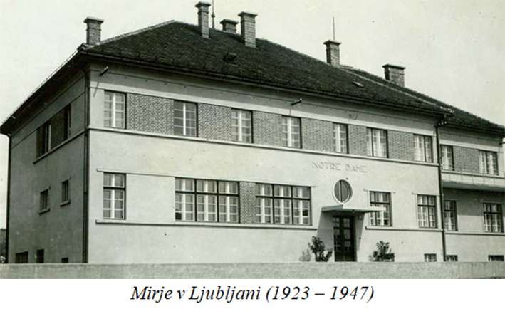
Poleg internata sta bila v konviktu otroški vrtec in glasbena šola, sestre pa so tudi privatno poučevale tuje jezike in razne šolske predmete. V času nemške okupacije so vzele pod streho še 40 dečkov iz Mestnega zavetišča Antona Jerine. Takrat je bila stavba polno zasedena, v internatu je bivalo tudi do 60 gojenk, med njimi begunke iz štajerskega liceja. Sestre so opravljale vzgojno delo do leta 1947, ko jim je oblast to dejavnost prepovedala, njihov dom na Mirju pa izročila zavodu za slepo mladino.

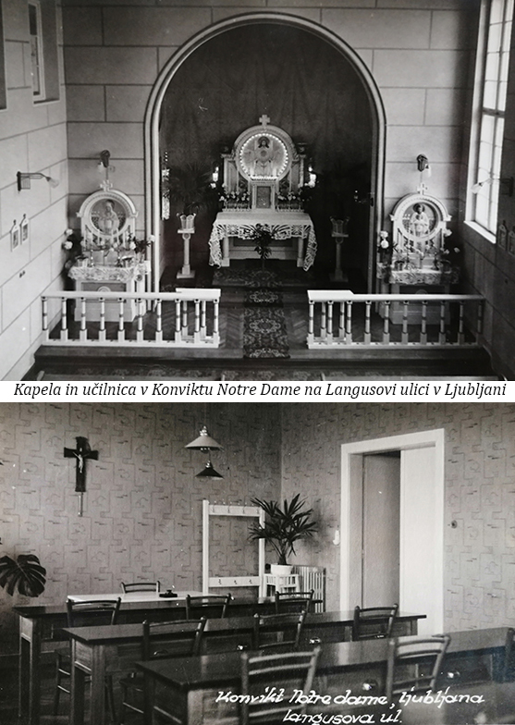
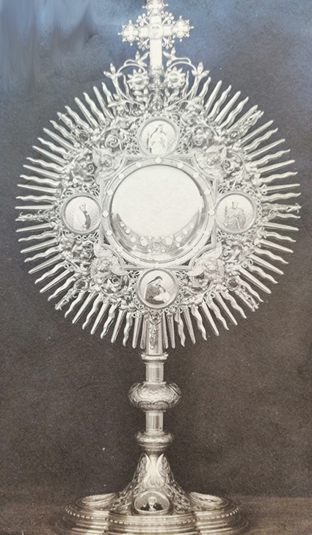

Šentjernej na Dolenjskem (1928)
Leta 1928 je šentjernejski župnik povabil šmihelske sestre v svojo župnijo, da tu ustanove gospodinjsko šolo in otroško zavetišče. Hišo v bližini farne cerkve je v ta namen dala na razpolago šentjernejska faranka Marija Rašetič, ki je takrat bivala v Ameriki.
Tako sta se 8. novembra 1928 iz Šmihelskega samostana odpeljala dva voza pohištva in opreme, štiri dni kasneje pa sta prišli dve sestri: strokovna učiteljica gospodinjske šole s. Jožefa Nagelj in kuharica s. Boleslava Stanovnik.
15. novembra je bil začetek pouka, h kateremu se je prijavilo 21 deklet. Gospodinjska šola je vzgajala bodoče žene - gospodinje in matere. Dekleta so se naučila kuhanja, strežbe, vlaganja, peke, pranja in likanja, nege bolnika in dojenčka, preprostega šivanja in pletenja, živinoreje, vrtnarstva in dela na polju. Pomembni predmeti so bili verouk, lepo vedenje, osnovno knjigovodstvo, petje, lepopisje in leposlovje. V šestmesečnem tečaju od jeseni do pomladi, se je pouk odvijal tako, da je dekletom nudil vse potrebno za njihovo bodočo vlogo v družini in družbi. Prispevek za vzdrževanje je bil nizek, da so jih zmogle tudi revne družine, plačevali so lahko tudi v naturalijah. Nekaj deklet iz oddaljenih krajev je stanovalo pri sestrah.
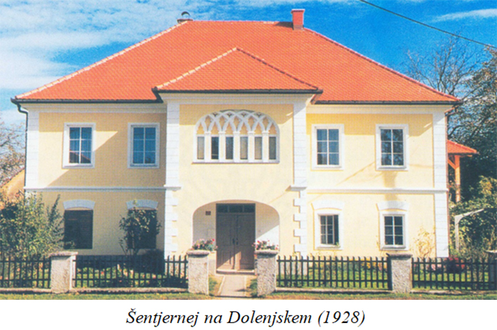
Gospodinjska šola je potekala le v zimskih mesecih, v pomladnih in poletnih pa, ko je bilo dosti dela na polju, so sestre varovale otroke, jih poučevale v osnovnih verskih resnicah, jih navajale k molitvi, petju, lepem vedenju ter z učenjem deklamacij, risanja, oblikovanja ipd. spodbujale razvoj njihovih umskih in ustvarjalnih sposobnosti. Otroci so bili v dobrih rokah, za njihovo vzgojo je bilo poskrbljeno. Žal je bilo prostora premalo, toda vrt, polje in kozolec so dopolnjevali in reševali stanovanjsko zadrego. Otroci so prihajali iz vseh okoliških vasi, tudi eno do dve uri hoda daleč.
Gospodinjska šola in otroški vrtec sta delovala do osvoboditve. Tedaj je prosvetna oblast ukinila to dejavnost, sestre pa so ostale in še danes delajo v župniji.

Krekov dom na Jesenicah (1929 - 1941)
Na Gorenjskem so se notredamske sestre prvič naselile leta 1929, ko so sprejele delo v Krekovem domu na Jesenicah. Sem jih je povabil jeseniški župnik Kastelic, ki jih je poznal iz Šmihela. Krekov dom je bila krščanska socialna kulturna ustanova, last prosvetnega društva. V velikem poslopju je bila kino dvorana, telovadnica, igrišče, restavracija in sedež Elizabetine konference.
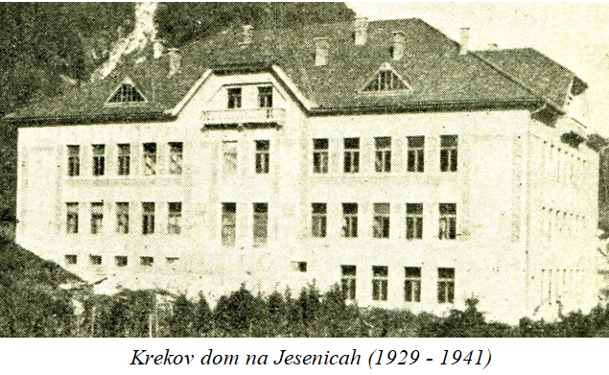
Dejavnost sester je bila dokaj razvejana: sestre so prevzele vodstvo ljudske kuhinje in celotno gospodinjstvo hiše; v gospodinjske tečaje so sprejemale dekleta, ki so se želela naučiti kuhati; poleg tega so v Krekovem domu odprle internat, ki je sprejel do 30 gojencev, med njimi tudi sirote; v jutranjih urah so sestre sprejemale v varstvo dijake, ki so se vozili v šolo z vlakom, da so jih na ta način odtegnile ulici. Zjutraj pred poukom so prihajali s postaje naravnost v Krekov dom in se tu v dveh velikih jedilnicah ob pomoči sester pripravljali na šolo. Na ta način so bili pozimi obvarovani pred mrazom, vse šolsko leto pa pred potepanjem. V Krekovem domu je imela jeseniška mladina priložnost za učenje tujih jezikov in glasbe: sestre so privatno poučevale nemščino, italijanščino in francoščino, stenografijo in strojepis, klavir, violino in petje. Za inštrukcije vseh vrst je bil velik interes. Največ so se za to zanimala dekleta, ki so po končani meščanski šoli želele izpopolniti svoje znanje in se potem zaposliti. Razen tega so sestre v Krekovem domu ter v bližnji Hrušici vodile otroški vrtec. Na Hrušico se je vsak dan vozila z Jesenic kandidatka Angela Rebselj, bodoča s. Forerija. V Krekovem domu je delovalo okoli deset sester, ki so se s te postojanke umaknile leta 1941 pred nemškim preganjanjem. Po vojni se na Jesenice niso več vrnile.

Rafaelov dom v Beogradu (1932 – 1941)
Leta 1932 so sestre prišle v Beograd, kjer so prevzele vodstvo Rafaelovega doma z internatom za nemško govoreče učenke najrazličnejših šol – od osnovnih in srednjih do visokih. Namen doma je bil, kolikor mogoče nadomestiti družinsko vzgojo, pospeševati duhovni, telesni in intelektualni razvoj, posredovati krščanske vrednote ter tako pripraviti dekleta na njihovo bodočo vlogo v družbi. V dom so sprejemali otroke že od šestega leta dalje. Poleg oskrbe, varstva in vzgoje so sestre nudile še privatne ure iz klavirja ter nemškega, francoskega in angleškega jezika. Dom je nudil tudi prenočišče in hrano mimoidočim gostom, ki so službeno prihajali v Beograd na razne urade.
Duša cvetoče dejavnosti v domu je bila bavarska sestra Alfonzina Pintar, poznejša provincialna predstojnica na Dunaju. V domu so delovale sestre iz banatskih podružnic in tudi iz Slovenije, med njimi s. Antonija Ogulin, ki je bila nekaj časa tamkajšnja predstojnica, s. Dragotina Šiškovič, s. Štefana Ramovš, s. Brigita Kokljič in s. Klara Ogulin. V času študija na beograjski višji pedagoški šoli sta bivali v Rafaelovem domu tudi s. Dilekta Bezeg in Roza Matoh. Dom je uspešno deloval do bombardiranja Beograda ob začetku druge svetovne vojne.

Sveti Križ nad Rovtami (1936 – 1950)
Na zdravem višinskem zraku so sestre nameravale zgraditi brunarico za počitniški sestrski dom. V načrtu je bila predvidena enonadstropna hiša s kletnim pritličjem in podstrešnimi sobami.[34] Parcelo v Rovtah nad Jesenicami so kupile leta 1936. Druga svetovna vojna je preprečila uresničitev načrta. Kmalu po letu 1950 je prišla na Strugo odločba o razlastitvi.

Ruma (1937 – 1944)
V manjši podružnici Rumi, ki leži nekje na sredi med Novim sadom in Beogradom, so sestre delovale od leta 1937 do 1944. Vodile so otroški vrtec in zavetišče za otroke nemških izseljencev in delavskih družin. Sestre so prišle sem iz Bavarske, ker jih je tam preganjal nacistični režim. Proti koncu druge svetovne vojne je bila podružnica ukinjena.

Žiri nad Škofjo Loko (1937- 1941)
V letih ustanavljanja jugoslovanske province, je sestre povabil v Žiri župnik Ivan Pečnik, ki je bil prej kaplan v Šmihelu. Dal jim je na razpolago staro župnišče, kjer so septembra 1937 začele z gospodinjsko šolo in otroškim vrtcem.
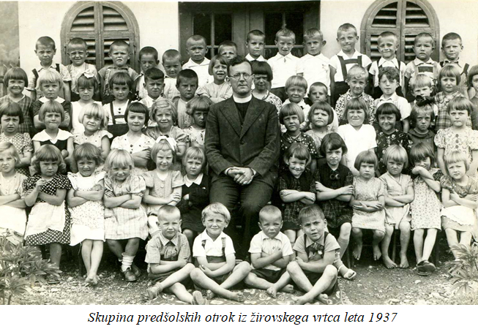
Malčkov je bilo do 40, deklet v gospodinjski šoli do 20, medtem ko je v internatu bivalo do šest gojenk iz oddaljenih krajev. Žiri so radi obiskovali nemški turisti, zato so sestre imele dovolj dela s privatnim poučevanjem nemščine. V Žireh so delovale: predstojnica s. Jožefa Nagelj, voditeljica gospodinjske šole s. Gabrijela Šenica, otroška vrtnarica s. Dolores Koncilja, učiteljica šivanja in ročnih del s. Tarcizija Pavlovčič ter kuharica s. Lavrencija Slak. V Žireh so ostale do začetka junija 1941, ko jih je okupator skupaj z drugimi domačini odpeljal v internacijo.

Bled (1938 – 1942)
Leta 1937 je vodstvo vikariata od trgovca Franca Kunaverja, ki se je izselil v Ljubljano, kupilo nekdanji hotel Turist na Bledu, dvonadstropno stavbo z dvorano in kegljiščem, ledenico in dvoriščem. K posestvu je spadal tudi velik zelenjavni vrt. Leta 1940 so sestre zbrale dovolj sredstev, da so lahko začele z zidavo hišne kapele, ki so si jo v pritličnem prostoru starega lokala uredile po načrtu Plečnikovega učenca ing. Fursta. Kip slovenske Madone z Jezusom iz lipovega lesa je izdelal kipar Pengov iz Ljubljane. Kapelo je 13. novembra 1940 blagoslovil frančiškan p. Krizostom Sekovanič, ki je takrat župnikoval v Radovljici. Hotel Turist je bil nekoč njegova rojstna hiša.
Hiša naj bi služila za potrebe okrevajočih sester, da bi po oddihu na gorenjskem zraku spet poprijele za delo. Sestre so se vselile v začetku leta 1938. Takoj so začele sprejemati otroke v otroški vrtec ter dekleta v trimesečne zimske kuharske tečaje. Ker je bil Bled svetovno znan letoviški kraj, je bilo veliko povpraševanja po privatnem poučevanju tujih jezikov: nemščine, angleščine, francoščine, italijanščine in srbohrvaščine. Poleg tega so sestre poučevale stenografijo in strojepis. V poletnih mesecih so nudile sobe in hrano po nizkih cenah, sprejemale so večinoma duhovnike in redovne osebe. Na počitnice v to hišo so prihajali tudi škofje iz južnih krajev. Delo je do začetka druge svetovne vojne lepo steklo, leta 1942 pa so se sestre morale izseliti, ker je tudi to hišo zaplenila nemška oblast.

Konvikt v Novem mestu
V najeti Jamovi hiši pod Kapitljem v Novem mestu je šmihelski samostan imel majhen konvikt za dvanajst učenk, ki so hodile v novomeško gimnazijo in meščansko šolo. To malo družino sta oskrbovali dve sestri. Nekatere gojenke so morda bile kandidatinje. Konvikt je deloval nekaj let, točnih podatkov o njegovem obstoju v redovnem arhivu ni mogoče zaslediti. Gotovo je le, da je ta podružnica obstajala v letih 1938 - 1942. Če ne prej, je bila ukinjena takrat, ko so sestre v Šmihelu morale prenehati z vzgojnim delom.

2. Odnos do škofije in krajevne Cerkve v tem času
Ko pregledujemo zapise o začetkih naših podružnic in skupnosti, zasledimo, da so naše sestre zvesto sledile načelu ustanoviteljice bl. Matere Terezije Jezusove Gerhardinger, ki pravi, da gremo samo tja, kamor nas kličejo. Tako so se tudi sestre v naši provinci vedno odzivale na vabilo Cerkve. Povsod najdemo podatke o tem, da je sestre v vse kraje, kamor so prišle povabil oz. poklical kdo izmed škofov ali duhovnikov. Kolikor je znano, so sestre povsod lepo sodelovale z duhovniki in škofi. Tudi škofje in duhovniki so bili sestram v veliko duhovno in vsestransko oporo: svetovanje, verouk v šoli, duhovna oskrba sester, učenk in otrok.

3. Vpliv političnih, gospodarskih in socialnih razmer na življenje in apostolat sester
Šolsko in vzgojno delo je tudi v medvojnem času ostalo glavno področje delovanja Šolskih sester de Notre Dame, vendar od prve svetovne vojne dalje - razen kmetijsko-gospodinjskih šol v Šentjerneju in v Žireh – sestre niso ustanavljale novih izobraževalnih ustanov. Povojna leta so bila namreč polna notranjih bojev in problematičnih odnosov med katoliško Cerkvijo ter oblastmi novo nastale države. Ena osnovnih značilnosti jugoslovanske šolske zakonodaje je bilo odklonilno stališče do privatnih šol. Šolski zakon iz leta 1929 je v svojem 164. členu določal, da “smejo privatne narodne šole, ki bodo obstajale na dan, ko stopi ta zakon v veljavo, obstajati tudi naprej, ako se najkasneje v štirih mesecih po uveljavljanju tega zakona preurede po njegovih predpisih,” prepovedal pa je ustanavljanje novih zasebnih šol[35]. Že obstoječe katoliške privatne šole so imele velike težave pri ponovnem pridobivanju pravice javnosti; posebna oblika omejevanja njihovega delovanja je med drugim bila prepoved sprejemanja šolnine, zaradi česar je bilo njihovo vzdrževanje zelo težko, če že ne kar nemogoče.
Druga vrsta težav so bile bolj jezikovno-nacionalne narave. Z njimi je državna oblast hotela omejevati pravice narodnostnim manjšinam na jugoslovanskem ozemlju. Tako je npr. na šoli v Bečkereku pod Jugoslavijo pouk začel prehajati iz madžarščine v srbohrvaščino. Da bi ohranili šolo, je provincialna hiša v Šmihelu od leta 1924 dalje pošiljala na to postojanko slovenske učne moči, - s. Mihaelo Gorjup, s. Angelo Magaj in s. Metodijo Zupančič - ki so poleg srbohrvaščine obvladale tudi nemški jezik. Po treh letih napornih bojev za obstanek so bečkereške sestre znova dobile pravico javnosti za nemško in madžarsko manjšinsko narodno šolo. Sčasoma so se razmere uredile in šmihelske sestre so se lahko vrnile domov.

C. USTANOVITEV PROVINCE (1938)

1. Povod za ustanovitev province
Od prihoda v Šmihel so Šolske sestre de Notre Dame na slovenskih tleh tudi po ustanovitvi jugoslovanskega vikariata še vedno bile povezane z materino hišo na Dunaju, zaradi vse večjega števila sester in odpiranja novih podružnic pa so bili leta 1937 dani pogoji za ustanovitev nove province. Jugoslovanska provinca je postala samostojna z odlokom apostolskega sedeža, št. 8903/37, z dne 19.1.1938, uradno pa je nastopila 6. marca istega leta.

2. Območje province
Jugoslovanska provinca je bila ustanovljena na območju tedanje Kraljevine Jugoslavije, ki je nastala z združitvijo več južno-slovanskih narodov, živečih na delu ozemlja nekdanje Avstro-Ogrske. Kot najzahodnejša država jugovzhodne Evrope, obdana z Italijo, Avstrijo, Madžarsko, Romunijo, Bolgarijo, Grčijo in Albanijo, je Jugoslavija znotraj svojih meja povezovala pripadnike mnogih narodnosti, jezikov in kultur: poleg Srbov, Hrvatov, Slovencev, Makedoncev, Črnogorcev in Muslimanov še številne narodne manjšine, med njimi albansko, madžarsko, turško, slovaško, romunsko, bolgarsko, italijansko in češko. Ta tako izrazito večnacionalna država je bila v teku svoje zgodovine polna notranjih in zunanjih političnih nasprotij, ki so bili razlog nestalnosti njenih meja. Tako je npr. ob koncu prve svetovne vojne s koroškim plebiscitom slovenska Koroška zapadla Avstriji, z rapalsko pogodbo pa je prišel pod Italijo dobršen del zahodnega slovenskega in hrvaškega ozemlja z več kot pol milijona prebivalstva.
Večnacionalnost in spreminjanje državnih meja se je močno odražalo v razvoju jugoslovanske province Šolskih sester de Notre Dame, ki je ob svoji ustanovitvi zajela severni del takratne Jugoslavije in se tako s slovenskega ozemlja raztezala preko Hrvaške v Banat in osrednjo Srbijo vse do Romunske meje.

3. Provincialna hiša
Sedež province je bil najprej v Šmihelu, kjer je od leta 1923 bilo vodstvo vikariata in že od leta 1917 noviciat. Po drugi svetovni vojni, ko so sestre z odlokom o nacionalizaciji samostana morale zapustiti Šmihel, se je skupaj z redovno družino preselil na odmaknjeno in težko dostopno Strugo tudi provincialat. Šele leta 1969, ko so se po vojni Cerkvi in njenim ustanovam nenaklonjene razmere nekoliko umirile, si je vodstvo uredilo primerno hišo za svoje potrebe v Ljubljani na Podutiški 62.

4. Prva provincialna predstojnica
Med osmimi provincialnimi predstojnicami, ki so od leta 1938 do danes vodile jugoslovansko in nato slovensko provinco, je bila prva po vrsti s. M. Stanislava Babnik. Svojo službo je vršila polnih 12 let – od ustanovitve province do svoje smrti 31. marca 1950. O njeni duhovni podobi, njenem življenju in delu največ pove obširen nekrolog, ki ga je kmalu po smrti predstojnice napisala s. Dilecta Bezeg, nekaj pa izvemo tudi iz pričevanj sester, ki so jo osebno poznale.
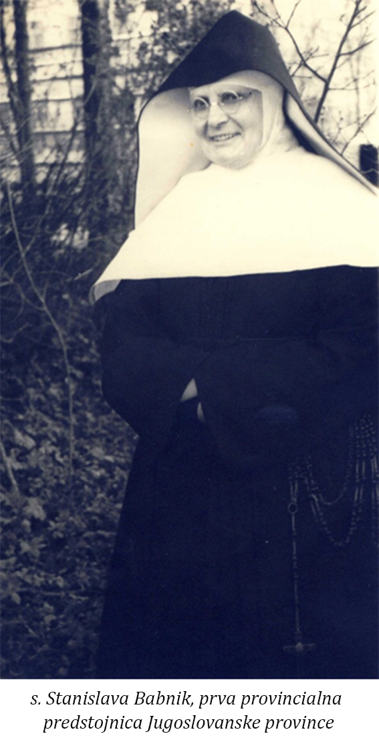
Življenjska pot s. Stanislave se je začela 11. januarja 1882 v Ilirski Bistrici na notranjskem, kjer je njen oče Franc v tistem času služboval kot sodni sluga. Pri krstu so ji dali ime Antonija. Že zgodaj je družina ostala brez skrbnega rednika in takrat se je mama Marija, roj. Ferlič, z dvema mlajšima hčerkama Tilko in Fonzi preselila v Stično na Dolenjskem. Najstarejša Tončka je ostala v Trnovem, kjer je nadaljevala šolanje v nedavno ustanovljenem samostanu de Notre Dame. Bila je ena prvih tamkajšnjih učenk in gojenk. Resnega značaja je že takrat bolj ljubila knjige kot igrače. Nič vsakdanjega, nič površnega ni bilo na njej; že kot otrok je bila svojevrstna, samostojna narava, ki je pogosto imela prvo besedo v družbi svojih mlajših sestric in sošolk. Z enako vnemo je stremela tudi za tem, da je v marljivosti in lepem vedenju prekašala svoje vrstnice. V zavodu se je počutila doma. Hvaležno je v samostanski kapeli zrla v podobo triletne Marije, ki sta jo sveta Joahim in Ana pripeljala v tempelj, da jo posvetita Gospodu. Že tedaj se ji je v duši porodila želja, da bi tudi sama postala sestra in se kakor Marija popolnoma posvetila službi Bogu. Ko je Jezus prvikrat prišel v njeno dušo, mu je zaupala to skrivnost, pozneje pa jo je razodela še mami, katero je njen sklep globoko prizadel.
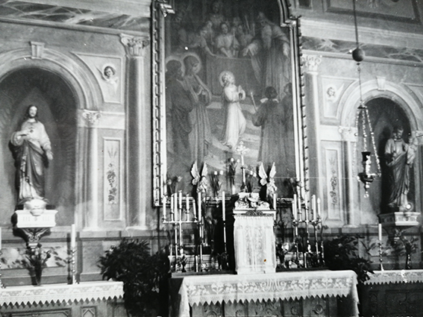
Z leti je Tončka postala še bolj sprejemljiva za vse dobro. Strmela je za tem, da bi prirojene zmožnosti razvila do najvišje mere in izklesala svoj značaj, saj je bila prepričana, da bo le takšna lahko zaprosila za sprejem v samostan. Tedanja predstojnica s. Ingonda ji je z največjim veseljem odprla vrata kandidature. Leta 1896 se je kot kandidatinja vpisala na učiteljišče v Gorici, kjer je štiri leta za tem z odličnim uspehom opravila zrelostni izpit. V letih študija se ni širila le njena razgledanost, temveč je še bolj raslo in zorelo njeno duhovno življenje. Vestna in natančna je bila v izpolnjevanju vseh kandidaturskih dolžnosti, »zvestoba v malem« je že takrat bilo njeno geslo. Po maturi je kot učiteljica sprejela delo na dekliški samostanski šoli v Trnovem. Dobrohotna, duhovita, taktna, skromna in neprisiljenega nastopa si je mlada učiteljica na mah osvojila srca otrok in okolice. Tudi v Stični, kamor je zahajala na počitnice k mami in sestrama, so jo imeli radi, vendar se njeno srce na tem ni ustavljalo: preveč je že bilo zasidrano v Bogu. V vaški kapelici, kjer je opravljala svoje molitve, je pri Mariji želela izprositi poklic še svoji najmlajši sestrici. Mala Fonzi pa ni razumela, kaj je poklic, zato se ga je bala in ni hotela z njo moliti.
Prišel je dan, ko je bilo treba dati slovo brezskrbnim počitnicam in se za vedno ločiti od domačih. 21. avgust 1904 je bil dan preobleke, ko je dvaindvajsetletna Antonija v Gorici začela noviciat in prejela ime Marija Stanislava. V duhovno samoto ni ničesar vzela s seboj, razen najdragocenejši zaklad – svoje srce z željo, da Božji Kipar iz njega izkleše mojstrovino – ideal Šolske sestre de Notre Dame po vzoru blažene matere Terezije Jezusove. V noviciatu je prodirala v redovnega duha in bila pripravljena sprejeti vsako delo brez godrnjanja, ukloniti lastno voljo tudi v najtežjih okoliščinah, kljubovati vsaki dušni nevarnosti in vse pogrešati brez osebnih zahtev. Čimbolj se je poglabljala v redovno pravilo, tem bolj je bila prepričana o pomenu vsake malenkosti, ki sestavljajo mozaik življenja.
19. avgusta 1906 je po dveh letih noviciata položila svoje prve zaobljube, nato pa se vrnila v Trnovo, kjer je spet prevzela poučevanje. Svojo delo je opravljala z uspehom in žela vsestransko priznanje. Hkrati z učiteljsko službo se je udejstvovala kot prefekta gojenk. To je bilo njeno pravo področje: vzgajati otroška srca, voditi dekliške duše in jih pripravljati na življenjsko pot.
5. avgusta 1918 je v Münchnu z večnimi zaobljubami ponovno izrekla Bogu: »Ecce venio, ut faciam, Deus, voluntatem tuam.« Kmalu po tej slovesnosti ji je bilo poverjeno vodstvo redovne družine v Trnovem. Ni se zavedala časti, pač pa teže odgovornosti, ki jo je sprejela na mlada ramena. Pogumno je prijela za krmilo, saj se ni zanašala na svoje zmožnosti, ampak na Božjo pomoč. Ni izvrševala pozornost vzbujajočih del, temveč zvesto vršila malenkosti v potrpežljivem prenašanju vsakdanjih težav. Vse pa, kar je živela sama, je dosledno zahtevala tudi od drugih. Bila je poosebljena dolžnost: navzoča povsod, kjer so jo potrebovali, se je za vse zanimala. Tudi kot predstojnica skupnosti je še vedno ostala duša zavoda in učiteljica na šoli. Ker je po prvi svetovni vojni Trnovo pripadlo Italiji, je postal italijanski jezik obvezen. S. Stanislava je bila prva, ki se je kljub številnim dolžnostim in mnogostranski zaposlitvi prijavila k izpitu iz tega jezika, da bi s tem spodbudila k učenju še druge.
Zelo pri srcu so ji bile redovne kandidatinje, za katere se je zavzemala z materinsko skrbjo. Trudila se je, da bi imele sestre in gojenke v samostanu prijeten dom, zato je rada kaj prebarvala, polepšala in izboljšala. V samostanski vrt je dala postaviti prijetno uto ter vrtno kapelo s kipom Brezmadežne; v času njenega predstojništva je bilo zgrajeno tudi gospodarsko poslopje.
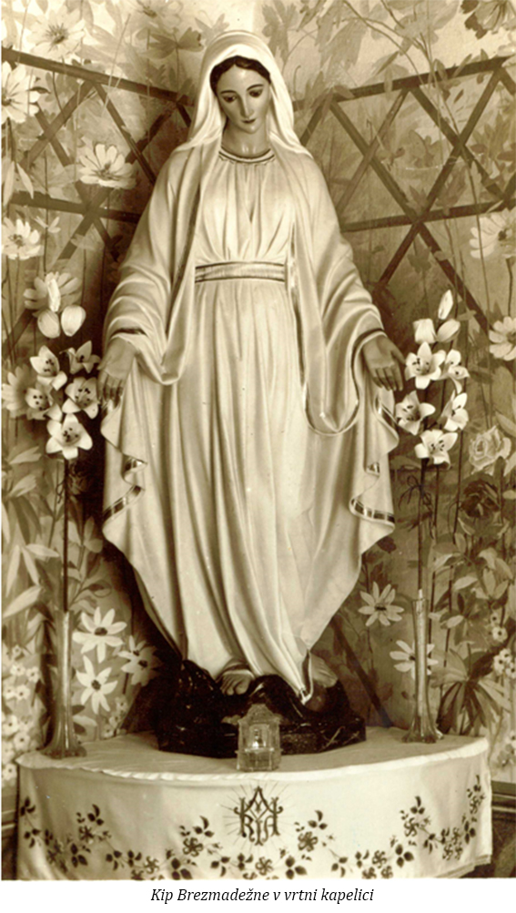
Globoko spoštovanje je imela do duhovnikov, mnogo je zanje molila in jim rada nudila konkretno pomoč. Ni se ustrašila dela in truda, ko je bilo treba poskrbeti za pripravo slovesnosti novih maš. Med počitnicami je dala duhovnikom na razpolago prostore zavoda, da so mogli opravljati duhovne vaje v tišini. Tudi misijoni so bili njena posebna skrb. Leta 1930 je navdušila vso trnovsko faro - velike in majhne, bogate in revne, preproste in izobražene - da so prinašali svoje darove za misijone. Nekaj posebnega je bila velika misijonska razstava, kjer si videl ciborije, monštrance, kelihe, mašne plašče, slike, srajčke za zamorčke, jaslice, igrače in drugo. Vsi ti darovi so romali k slovenskim misijonarjem v bengalski misijon.
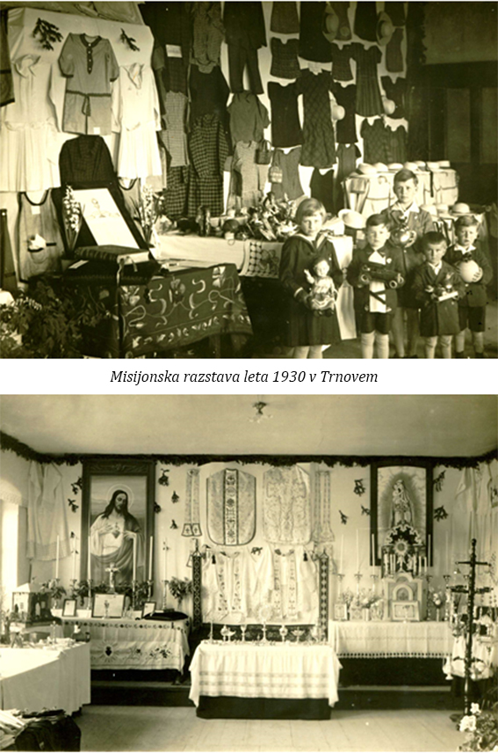
Leta 1930 je bila ponovno imenovana za predstojnico. Življenje ji je prineslo bogatih izkušenj, ki so jo privedle do spoznanja, da se srca osvajajo samo z dobroto. Bila je apostol dejavne ljubezni, ki molče in po kapljicah žrtvuje življenje, veselje, čas in moč. Besede Janeza Krstnika je vzela za svoje: »On mora rasti, jaz pa se manjšati.« Skromno je stopala v ozadje in želela, da bi Jezus svetil - srečna, da je samo poslanka njegove ljubezni za duše in sicer za ceno, ki jo je On sam določil. Večna luč bi znala povedati, koliko ur je preklečala pred Najsvetejšim, kjer je črpala mir in življenjsko vedrino, s katero je tako blagodejno vplivala na druge. Kdor je odšel od nje, je bil napojen s tem duhom: ubogi so se čutili obogatene, premožni so radi odprli roko v pomoč revnim, žalostne je razsvetlil žarek veselja, dobri pa so še bolj zahrepeneli po odpovedi in žrtvi. Posebno skrbno je bedelo njeno oko nad gojenkami in učenkami, ki so že bile odšle iz samostanskega zavetja v svet. Razumela je njihova razočaranja, trpljenje, težave in neuspehe. Bodrila jih je v uri boja, jim vlivala poguma, da vztrajajo na začrtani poti. V svojih molitvah jih je vsak dan izročala Mariji. Njena številna pisma so ravno ob pravem času kot žarki posijali v to ali ono dušo.
Sredi najlepšega dela, ko si je osvojila srca okrog sebe in našla ključ do neštetih duš, je Gospod nenadoma preusmeril njeno pot. Po odločitvi generalne predstojnice je leta 1933 morala zapustiti Trnovo. Njen novi delokrog bo odslej Šmihel. Za trenutek je vztrepetala pred to žrtvijo, a se je vdano prepustila Božjim načrtom, saj je vedela, da je to tisočkrat boljše in zaslužnejše za večnost kot največja spokorna dela.
Pust in deževen jesenski dan jo je pripeljal preko meje v Ljubljano in od tod naprej v Šmihel. Redovna družina je na samostanski porti pozdravila svojo novo predstojnico ter jo spremila v kapelo. Iz tabernaklja je Jezus blagoslovil svojo poslanko, ki je Brezmadežni izročila skupnost s prošnjo, naj ji pomaga voditi duše in razumevati srca.
Kot predstojnica v Šmihelu je bila sprva resna in hladna - dih domotožja je vel iz nje - imela pa je na sebi nekaj, zaradi česar se je vsakdo v njeni bližini počutili domače: Izžarevala je dobroto in skušala ugoditi na desno in levo. Svoj čas je v prvi vrsti posvečala sestram, a tudi med mladino se je še vedno rada mudila. Z veliko ljubeznijo se je zavzemala za revne dolenjske otroke. Pri aspirantkah in kandidatkah se ni ozirala na materialno plat, pač pa je gledala na to, da so dobre in poštene ter zmožne prilagoditi se redovnemu duhu in življenju. V vsaki duši je iskala vedno najsvetlejšo stran. Pri vzgoji novih poklicev je materinsko dobroto po potrebi združevala z resnim opominom in svarilom. Rada je zahajala v noviciat, kjer so bila vrata v svet zaprta, odprto pa le okno proti nebeškemu Jeruzalemu. Ker je sama bila živo pravilo, je tudi novinkam polagala na srce, naj ne nosijo samo redovne obleke, temveč naj se dan za dnem trudijo za duhovno rast in izpopolnjevanje. Poseben pomen je dajala pripravi na zaobljube. V dneh samote in duhovne zbranosti je pozabila na vse druge skrbi in se docela posvetila dušam, da bi jih čim lepše pripravila na svečani trenutek popolne predaje Bogu.
Ko je jugoslovanski vikariat 6. marca 1938 postal provinca, se je dotedanji delokrog s. Stanislave še bolj razširil. Že obstoječim podružnicam vikariata, so se pridružile še nove podružnice na gorenjskem, v Vršcu in Rumi. Kot provincialna predstojnica je obiskovala sestre po vseh redovnih hišah svoje province. Njeni obiski so povsod prinašali praznično razpoloženje. Nikamor ni prihajala praznih rok. V največje veselje ji je bilo, če je mogla sestre razveseliti, pa čeprav le z malenkostnim darom. Bila je polna razumevanja za njihovo delo, velike in male težave in skrbi, za njihov materialni blagor in duhovni napredek.
Ker je kot učiteljica poznala naporno delo v šoli, je vedno bolj čutila, kako je sestram potreben počitniški oddih. S tem namenom je z veseljem prevzela hišo na Bledu. Tudi sestre v Banatu so s. Stanislavo izredno spoštovale in jo imele rade. Bila jim je tudi res mati, ker se ni ozirala na narodnost. Zavedala se je odgovornosti, zato je za sestre v svoji provinci mnogo žrtvovala in goreče molila.
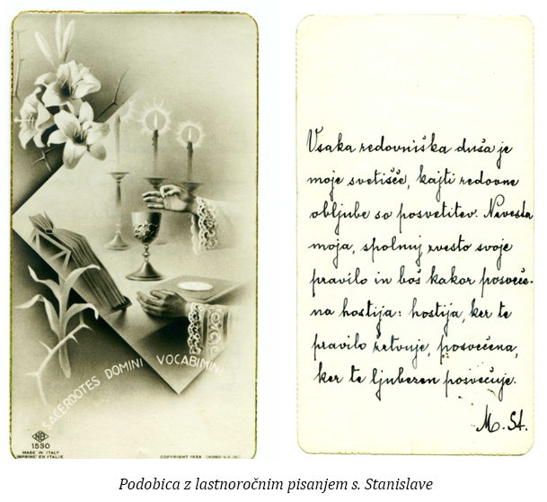
Vojna vihra ni prizanesla nobeni redovni hiši v jugoslovanski provinci. Kaj vse je doživela in pretrpela s. Stanislava v zadnjih petih letih življenja, ko je tujec gospodaril po slovenski zemlji, ko so padale granate in druga za drugo ugašale večne lučke po podružnicah. Dvakrat je morala samostansko celico zamenjati z jetniško; tudi tedaj ni klonila, ampak pogumno zrla trpljenju v obraz. Vse udarce je sprejemala v duhu Pavlovih besed: »Njim, ki ljubijo Boga, vse pripomore k dobremu.« Nič razburjenja, nič strahu, vedno mir in neomajno zaupanje. »Jezus zahteva od nas novo žrtev, prinesimo jo rade, celo večnost nam ne bo žal za to!«[36]
V šoli trpljenja se je izpopolnila v življenjski modrosti. Junaško je nosila svoje in tuje križe; neštetim kazala pot, da niso zgrešili cilja. Z vsakim novim spoznanjem je raslo njeno razumevanje duš, vsak uspeh jo je napravil ponižnejšo; sreča drugih je bila njena radost, vsako trpljenje, ki jo je zadelo, jo je usposobilo še za večja in težavnejša bremena. Ko se je po dolgem času vrnila iz zapora k svoji redovni družini v Šmihel, je bila zelo izčrpana. Kratek oddih ob morju v Lovranu ji ni več vrnil zaželenega zdravja.
Kupa njenih bridkosti se je napolnila do roba, ko so sestre v jeseni 1948 morale zapustiti šmihelsko materino hišo in se preseliti na samoten struški grad sredi gozda. Vsem je krvavelo srce, a prva, ki je - čeprav sama bolna in potrta - tolažila druge, je bila provincialna predstojnica: »Ni važno, če obstoja Šmihel ali ne, važno je, da se vsaka sestra posveti.«[37]
Kmalu za prvimi sestrami je odšla na Strugo, da bi uredila vse potrebno. V tej idili miru in pokoja naj bi ji tekli zadnji dnevi življenja. Gospodu je bila hvaležna, da jo je sprejel v samoto, kjer ji je še glasneje govoril na srce. Živo se je zavedala privilegija, da živi pod isto streho z evharističnim Gospodom. Rada ga je obiskovala v sicer skromnem struškem svetišču, posvečenem povišanju svetega Križa. Neštetokrat je poudarjala: »O, še imamo svoj delovni program, čeprav ne več v šoli z živo besedo, zato pa tem bolj v senci križa z molitvijo in žrtvijo za mladino, za duše, ki so v nevarnosti.«[38]
20. decembra 1949 je s. Stanislava po dolgem oklevanju legla v bolniško posteljo, iz katere ni več vstala. Bolehala je že dolgo pred tem, novembra pa se je močno prehladila. Še vedno je upala, da bo v nekaj dneh prebolela gripo in bo za božične praznike zopet med sestrami. Toda iz gripe se je razvila pljučnica in 2. januarja je morala v novomeško bolnišnico, kjer se ji je zdravstveno stanje nekoliko izboljšalo. Tako se je po štirinajstih dneh znova vrnila na Strugo. Moči so se ji počasi vračale in na svečnico se ji je izpolnila vroča želja, da je v kapeli prisostvovala sveti daritvi. Božja Mati je sprejela njeno gorečo lučko in ji skrivnostno pošepnila, da bo prav kmalu dogorela. Kakor je bila svojim sestram svetel zgled v zdravih dneh, tako je tudi na bolniški postelji pokazala, kako globoko je njena duša zasidrana v Bogu: z nepopisno potrpežljivostjo je v dolgih nočeh prenašala bolečine, nikdar ni izrazila nobene želje, za vsako najmanjšo uslugo se je prisrčno zahvalila.
V soboto 18. februarja 1950 je prejela zakrament bolniškega maziljenja. Po izjavi treh zdravnikov so bile njene ure štete. Ko ni bilo več človeškega upanja, so se sestre še iskreneje zatekale pod križ in molile zanjo. Izprosile so ji še nekaj bridkih dni. Ko je zima jemala slovo in so se vračali krilati pevci v struški gozd, se je bolnica tu in tam počutila bolje. Sprejemala je že kratke obiske, brala pisma in se zanimala za vse redovne zadeve. Zadnje pismo generalne predstojnice ji je prineslo veliko veselja, hkrati pa ji je dalo tudi veliko misliti. Vrhovna predstojnica je srčno želela, da bi se tudi s. Stanislava kot predstojnica jugoslovanske province udeležila generalnega kapitlja.
29. marca je morala ponovno v novomeško bolnišnico. Ko so jo sestre nesle v avto, je z nasmehom še zadnjič objela skupnost: »Grem na generalni kapitelj.«[39]
Na cvetni petek 31. marca 1950 ji je Jezus izpolnil tiho željo – umrla je na petek. Ob pol šestih zjutraj je mirno in brez vsakega boja zaspala v Gospodu. Njene zadnje besede so bile: »Priporočite me žalostni Materi Božji, sv. Jožefu in dušam v vicah.«[40]
Pokojno s. Stanislavo so še istega dne prepeljali iz bolnišnice na Strugo, kjer so jo položili v grajsko kapelico med pomladansko cvetje. Noč in dan so sestre molile ob njej, vse naokrog so ji peli zvonovi poslednjo pesem. Kanonik Frančič in domači duhovnik Markič sta blagoslovila njene zemeljske ostanke, nato so dvignili krsto in jo z avtom počasi peljali skozi gozd. Na dolgi samotni poti so jo spremljale sestre na vozovih ter nekaj deklet na kolesih. Na šmihelskem pokopališču jo je pričakovala številna duhovščina in množica ljudi od blizu in daleč. Ob odprtem grobu sta dve učiteljici izrazili hvaležnost dolenjskega ljudstva, za katerega je pokojna predstojnica toliko naredila. Kanonik Štrukelj je opravil pogrebno slovesnost. Njen zadnji dom so pokrili z venci ter belim cvetjem in ga zalili s solzami hvaležne ljubezni.

5. Število sester in skupnosti ter njihova apostolska dejavnost
Ob ustanovitvi je provinca obsegala 12 skupnosti: v Sloveniji je poleg materine hiše v Šmihelu bilo še šest podružnic: na Mirju v Ljubljani, v Novem mestu in Šentjerneju, na Jesenicah, v Žireh ter na Bledu; poleg teh je v provinco spadalo še pet skupnosti v Srbiji: Rafaelov dom v Beogradu, podružnica v Rumi ter tri hiše v Banatu – v Zrenjaninu, Nakovem in Vršcu. Skupnost v Vršcu, ki leži tik ob romunski meji, je bila priključena šmihelski provincialni hiši šele ob ustanovitvi province, medtem ko so Šolske sestre de Notre Dame tam vodile realno šolo z internatom že od leta 1864[41].
V provinci je v tem času delovalo 106 sester, v šmihelskem noviciatu se je pripravljalo na zaobljube 8 novink. Samostan v Trnovem pri Ilirski Bistrici je bil tedaj podružnica leto dni prej ustanovljene italijanske province. Ta skupnost je štela 33 sester, v goriškem noviciatu pa so bile štiri trnovske novinke.
Iz že navedenih nenaklonjenih političnih razlogov provinca od svoje ustanovitve dalje, razen kmetijsko-gospodinjske šole v Šentjerneju in Žireh, ni odpirala večjih izobraževalnih ustanov. Na več krajih so sestre organizirale le krajše, nekaj mesečne gospodinjske tečaje: strokovno-izobraževalne in vzgojne ustanove, ki so podeželskim dekletom dajale splošno izobrazbo ter praktični smisel za domače delo in red. To je bilo že od vsega začetka posebno delovno področje Šolskih sester de Notre Dame. Te šole so bile podrejene Ministrstvu za kmetijstvo, ki jih je podpiralo in nadzorovalo. Pogoj za njihovo ustanovitev ni bila le šolska stavba s primerno opremo, temveč tudi zemlja, živina, potrebni gospodarski objekti in stroji.
Jugoslovanska provinca Šolskih sester de Notre Dame je imele tri kmetijsko-gospodinjske šole s pravico javnosti: v Šmihelu, Šentjerneju in v Žireh. Poleg tega je bila takšna šola tudi v Trnovem pri Ilirski Bistrici. Program teh šol je trajal eno šolsko leto, včasih tudi le nekaj mesecev. Namenjene so bile dekletom od 15 do 20 let. Krajše gospodinjske tečaje so sestre prirejale še na Jesenicah in na Bledu.
Sestre so poleg šolskega dela skoraj na vseh podružnicah privatno poučevale glasbene instrumente, tuje jezike, matematiko, stenografijo in strojepis, sicer pa je bila njihova dejavnost predvsem vzgojne in socialne narave. Poleg internatov, namenjenih učenkam iz oddaljenih krajev, ki so obiskovale samostanske šole v Šmihelu, Zrenjaninu in Vršcu so Šolske sestre de Notre Dame v Jugoslaviji od leta 1923 dalje sprejemale dijakinje in študentke najrazličnejših srednjih in višjih šol v konvikt na Mirju ter v Rafaelovem domu v Beogradu. Po zmerni ceni so bile v konviktu deležne stanovanja in hrane, mnoge pa so bile sprejete tudi brezplačno. V konviktu je vladal določen dnevni red, ki je odmerjal čas za učenje, delo in razvedrilo. Življenje v internatu je bilo urejeno tako, da je zagotavljalo čim boljše pogoje za študij. Sestre so spremljale učenje deklet, se zanimale za njihove uspehe in jim po potrebi pomagale. Pomembni vzgojni poudarki so bili: navajanje na samostojno delo in čut odgovornosti, skrb za dobre medčloveške odnose in ustvarjanje družinske atmosfere, duh razumevanja ter sprejemanja različnosti v skupnem življenju.
Od vseh vzgojnih in izobraževalnih ustanov so najlažje dobila pravico javnosti otroška zavetišča, kot so takrat imenovali otroške vrtce. Od šestih otroških vrtcev, ki so jih vodile Šolske sestre de Notre Dame, jih je bilo pet ustanovljenih v tem času. Poleg otroškega zavetišča v Šmihelu, ki je delovalo že pred prvo svetovno vojno, so sestre odprle ali prevzele vrtce v Šentjerneju, v Žireh, na Bledu, na Jesenicah, v Hrušici, v Beogradu in Rumi. Vodile so jih po Fröblovi metodi, ki je takrat na Slovenskem prevladovala. Vsi otroški vrtci notredamskih sester so imeli pravico javnosti, ki jo je podeljevalo prosvetno ministrstvo v Beogradu.
V dnevna otroška zavetišča so sestre sprejemale štiri- do sedemletne otroke, katerih starši so bili čez dan na delu izven doma; otrokom, ki niso imeli urejenih družinskih razmer, so nudile tudi popolno oskrbo. Ti so bili v zavetišču tako rekoč doma. Sprejem otrok revnih staršev je bil brezplačen, ostali pa so dajali skromne mesečne prispevke. V dnevna zavetišča so otroci prihajali zjutraj ob deveti uri in ostajali do dvanajstih, ob dveh popoldne so se vračali in odhajali ob štirih. Le v Žireh se je delo pričenjalo že ob sedmi uri zjutraj in je trajalo vse do šeste ure zvečer.
Posebna doživetja v delu otroških vrtcev so bile prireditve ob praznikih in posebnih slavjih (božič, materinski dan, sklep šolskega leta), združene z razstavami, ki so pokazale širšemu krogu javnosti delo in prizadevanje otrok in njihovih vzgojiteljic.
Poleg predšolskih otrok so Šolske sestre de Notre Dame sprejemale v zavetišča tudi šoloobvezno mladino. Mladinsko zavetišče so vodile na dveh krajih. Prvi takšen dom za sirote in revne otroke so prevzele na prošnjo vodstva Vincencijeve konference leta 1929 v Krekovem domu na Jesenicah; tik pred drugo svetovno vojno pa so sprejele v oskrbo ljubljansko mestno zavetišče Antona Jerine, ki je bil ustanovljen na pobudo trnovskega župnika Finžgarja. Tovrstne dobrodelne ustanove so nadomeščale starše in dom šoloobveznim otrokom od 7. do 16. leta starosti. Oskrba v domovih je obsegala preskrbo s hrano, obleko, obutvijo, zdravstvenimi storitvami, šolskimi in drugimi potrebščinami ter vzgojo in izobrazbo za življenje. Bivanje je bilo brezplačno, saj so ustanove bile namenjene najrevnejšim. Vzdrževale so se s prostovoljnimi prispevki posameznikov in dobrodelnih društev katoliške Cerkve.

D. RAZVOJ PROVINCE OD USTANOVITVE DO DANES

1. Vodstvo province od ustanovitve do danes

s. M. Metodijia (Terezija) Zupančič
(1950 – 1963) [42]
Po smrti prve provincialne predstojnice jugoslovanske province s. Stanislave Babnik, je vodstvo province za dobo trinajstih let prevzela s. Metodija Zupančič, ki ni želela, da bi sestre o njej pisale, zato so se ohranili le njeni osnovni življenjski podatki. Rojena je bila 4. oktobra 1894 v Mirni Peči. S še ne izpolnjenimi šestnajstimi leti je 16. septembra 1910 vstopila v kandidaturo v Šmihelu in deset let kasneje, po končanem študiju, 9. decembra 1920, začela noviciat. Prve zaobljube je položila 10. decembra 1921 v Šmihelu, večne pa 17. avgusta 1927 v Münchnu. Umrla je 1. oktobra 1977 v Lovranu, kjer je tudi pokopana.
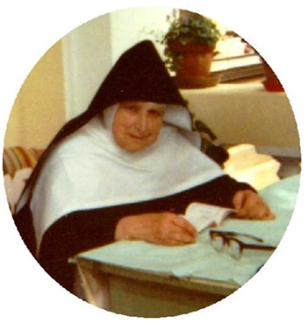

s. M. Jakobina (Neža) Pavlovčič
(1963 – 1973) [43]
Cerkev na Suhorju se prijazno ozira na sončni belokranjski svet. V tem svetu je zaživela in rasla sestra M. Jakobina. Petero otrok je raslo v Pavlovčičevi družini pod skrbnim varstvom staršev in pod dobrohotnim nadzorstvom strica dekana Jakoba. Mirna brezskrbna leta so hitro minevala in že so občutili grozo prve svetovne vojne – sin Jakob je kot študent padel na bojišču. V drugi svetovni vojni pa je bila hčerka Lojzka, poročena Ivec nedolžna žrtev krvavega maščevanja. Hiša se je praznila. Stric dekan Jakob je sledil Božjemu klicu in je morala zapustiti čredo, ki mu je bila zaupana. Pri starših so ostale tri hčerke: Marija je zaslišala Gospodov klic in je stopila v družbo usmiljenih sester, kjer zvesto služi Bogu in bližnjemu. Dve mlajši sestri Nežka in Jožica sta se tudi kmalu poslovili od doma, ker sta se v Šmihelu pridružili notredamskim sestram.
Nežka je prišla v Šmihel v septembru 1923 in se pridružila prvi skupini kandidatinj, ki so se naselile v Ljubljani v vili Marija Regina. V mesecu juniju 1927 je Nežka maturirala na državnem učiteljišču. Kot mlada učiteljica je prišla v Šmihel in ostala tu do preselitve na Strugo 1948. V študiju se je še izpopolnila v Zagrebu in na Višji pedagoški šoli v matematiki in risanju. Prijazno učiteljico so imele učenke rade in te vezi so se utrjevale prek šolskih kolpi s pogostimi obiski.
Gospodična Nežka se je pridružila šmihelskim sestram, v spomin na strica dekana je krstno ime zamenjala z imenom Jakobina.
Doživljala je velike spremembe in preseljevanja. Svojemu poklicu in poslanstvu je ostala vedno zvesta in svojim sosestram cenjena pomočnica. Predstojnice so cenile njene sposobnosti. Leta 1963 je provinco obiskala vrhovna predstojnica Ambrosia Röcklein in s. M. Jakobina je bila takrat izvoljena za provincialno predstojnico. To službo je opravljala deset let – do leta 1973. Časi so bili hudi, stanovanjske razmere več kot neugodne – in vendar so sestre prebile težka leta na Strugi, s težavami pridobile hišo na Ižanski 53 v Ljubljani in kot velik dokaz Božje previdnosti tudi novo provincialno hišo na Podutiški 62. S svojim optimizmom je s. Jakobina premagovala težave, ki so se postavljale na pot.
Prav v hudih časih je provinca zadihala in s. Jakobina ni odnehala. Njena velika zasluga je, da je bilo v letu njene smrti v provinci 15 postojank in 8 samostanskih kapel.
Kakor ugaša luč, se je steklo tudi življenje s. Jakobine. Umrla je 6. februarja 1990 na Šišenski cesti 56 v Ljubljani, da je znova zaživela v večni blaženosti.
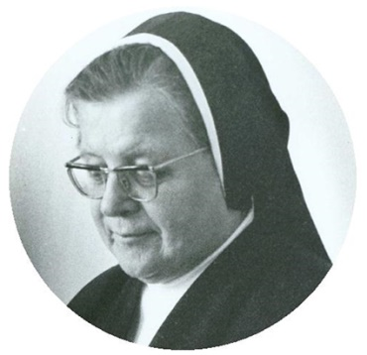

s. M. Amabilis (Ida) Kerševan
(1973 – 1981) [44]
Rojena je bila v Štanjelu na Krasu. Kot begunci v prvi svetovni vojni so Kerševanovi živeli pri sorodnikih v Novem mestu. V osnovno šolo je hodila pri sestrah notredamkah v Šmihelu pri Novem mestu, učiteljišče je končala pri uršulinkah v Ljubljani, diplomirala pa na Filozofski fakulteti v Ljubljani. V noviciat v Šmihelu je vstopila 19. avgusta 1930, leto dni kasneje, 30. avgusta 1931, je naredila prve redovne zaobljube, večne pa 17. 08. 1937. Nekaj let je službovala kot učiteljica v Šmihelu. Od leta 1931 do 1947 je bila prefekta v 'Konviktu de Notre Dame' na Mirju v Ljubljani, ki je bil ukinjen z zasedbo komunistične oblasti. Z nekaj sestrami se je preselila na Barje in se zaposlila v tovarni Utensilia, kjer je 10 let opravljala službo referentke v izvozno-uvoznem oddelku. Leta 1957 je bila imenovana za generalno svetovalko za Vzhodno Evropo. Po vrnitvi iz Rima v Slovenijo, leta 1969, je bila predstojnica v samostanu v Trnovem, nato pa je od leta 1972 do 1981 provincialna predstojnica tedanje jugoslovanske province Šolskih sester de Notre Dame. Tudi po koncu te službene dobe je opravljala predstojniške službe. Govorila je več tujih jezikov (nemščina, angleščina, italijanščina, francoščina, latinščina). Nekaj let je poučevala angleščino tudi v vipavskem malem semenišču, pa tudi sicer je inštruirala tuje jezika, prevajala, sodelovala pri verskem otroškem časopisu Mavrica, bila predsednica zveze Višjih predstojnic in s prispevki sodelovala pri slovenskih oddajah Radia Vatikan.
Za svojo provinco je v letih od časa službovanja v generalnem vodstvu kongregacije v Rimu veliko naredila, posredovala materialno pomoč za ureditev redovnih hiš v Ljubljani. Prenavljala je v Trnovem pri Ilirski Bistrici, sodelovala pri graditvi prve hiše v Novem mestu. Znala je pridobiti podporo, in se borila s takratnimi takratne komunističnimi oblastimi, ki so zelo nasprotovale vsaki pridobitvi redovnicam. Imela je pogum in tudi primeren uraden nastop in je veliko dosegla. Znala je biti velikodušna in skleniti mnoga prijateljstva.
Približno štiri leta pred smrtjo so se začele vrstiti težave, povezane z zlomom kolka, boleznijo ledvic, žolča in srca, kar jo je v zadnjih mesecih pred smrtjo priklenilo na bolniško posteljo. Po dveh mesecih zdravljenja v bolnišnici je bila potrebna popolne nege doma, ki ji jo je nudila skupnost na Cankarjevi v Novem mestu. Tam je bila nekaj dni več kot dva meseca popolnoma odvisna od drugih. Veliko je trpela, vendar je znala trpljenje potrpežljivo prenašati.
Naj veljajo zanjo besede, ki jih je izrekel njen dober prijatelj slovenski pisatelj Alojz Rebula: »Knjigo življenja pišemo z dejanji; besede – te gredo pod črto, v opombe.« Življenjska knjiga njenih del je velika, drugo pa vidi Gospod in on bo vse prav uredil, poplačal njena prizadevanja in dobroto.
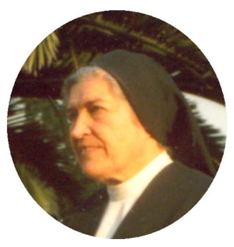

s. M. Alakok (Iva) Dugulin
(1981 – 1985)
Rodila se je 17. decembra 1910 kot peta izmed osmih otrok materi Frančiški in očetu Francu Dugulinu v vasi Sveto pri Komnu na Krasu. Po osnovni šoli je bila kot gojenka in šolarka na meščanski šoli v Trnovem pri Ilirski Bistrici. Svojo izobrazbo je nadaljevala na srednji trgovski šoli v Gorici v Italiji, kjer jo je 1928 uspešno končala. 07. septembra 1937 je vstopila v samostan Šolskih sester de Notre Dame v Šmihelu pri novem mestu in 31. avgusta 1940 položila tam prve obljube. Za večno se je darovala Bogu leta 1947. V času začasnih zaobljub je v Ljubljani obiskovala tečaj za vzgojiteljico in pozneje še učiteljišče.
Pestro je bilo njeno »službeno obdobje«. Najprej je na Jesenicah eno leto inštruirala strojepisja, stenografijo in nemščino. To delo je potem še tri leta opravljala na Bledu. O svojem tamkajšnjem bivanju in delovanju je veliko pripovedovala[45], za kar smo ji sestre zelo hvaležne. Leta 1943 se je preselila v Šmihel in svoje bogato znanje posredovala mlajšim. Na Dolenjskem je ostala vse do leta 1959, ko se je preselila v Ljubljano na Barje in se za enajst let nasledila s. Amabilis kot strojepiska in prevajalka za zunanjo trgovino v tovarni Utensilia. Njen odprt odnos do ljudi, zgovornost in prijaznost, veliko vèdenje in poznanje ljudi ji je pomagalo v tkanju vezi med vsemi, ki so jo srečevali.
Njeno predanost redovni skupnosti, gorečnost in prizadevnost za vse dobro je gotovo poglobila služba voditeljice novink v letih 1971 – 1973 na Strugi. Leta 1981 je bila izvoljena za provincialno predstojnico in to službo je opravljala tako kot vse druge – odgovorno in odprto. Zaradi bolezni, ki so se ji začele pojavljati, se je ponovni izvolitvi odrekla in do leta 1997 živela v Ljubljani na Podutiški. Leta in bolezen so vedno bolj terjala svoj davek. Svoja zadnja leta je preživljala v Novem mestu na Cankarjevi in od tam odšla k Bogu 13. avgusta 2002.
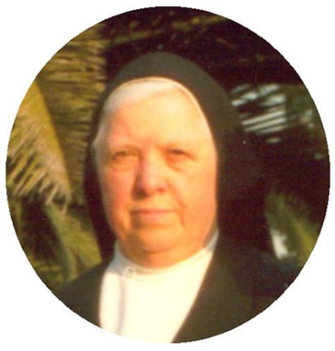

s. M. Pija (Marija) Marc
(1985 – 1993)[46]
O sebi s. Pija piše sama: »Izhajam iz globoko verne kmečke družine, ki je bila vseskozi preizkušana v trpljenju. Veliko je bilo hudega tudi zaradi 2. svetovne vojne in težkih povojnih razmer.
Rojena sem bila 13. avgusta 1939 na Planini pri Ajdovščini kot najstarejša od treh otrok. Krstili so me teden dni po rojstvu. To je bil za moje starše zelo velik dogodek. Dali so mi ime Marija, saj me je moja mama posvetila Božji Materi še v času pričakovanja.
Osnovno šolo sem obiskovala na Planini, nižjo gimnazijo v Ajdovščini, trgovsko šolo pa v Novi Gorici.
Po končani trgovski šoli sem smela ostati zaposlena v isti trgovini. Tu smo se zelo lepo razumeli in si medsebojno pomagali. Šef trgovine je bil pošten človek in dober kristjan. S svojim zgledom je neprisiljeno in brez besed vplival tudi na nas, zaposlena dekleta. V tem kolektivu sem se zelo dobro počutila in delo z ljudmi mi je ugajalo. Zavedala sem se, da moram biti pozorna do njihovih potreb in želja.
Toda v meni se je začelo oglašati: “Za nekaj višjega si ustvarjena.” Glas je postajal vedno jasnejši in močnejši tako, da se mu nisem mogla več upirati. Sklenila sem sebe in svoje sposobnosti posvetiti službi Bogu.
Ker je moja družina potrebovala mojo pomoč za preživljanje, sem z zelo težkim srcem dala v trgovini odpoved službe. Ko je šef zvedel, kam nameravam iti, mi je rekel: “Kam drugam bi te ne pustil oditi, tukaj pa, če Bog kliče, nimam pravice braniti.”
21. julija 1960 sem vstopila v samostansko skupnost na Strugi. Sprejela me je provincialna predstojnica s. M. Metodija Zupančič. Ker v Sloveniji ni bilo prostora za kandidatke, me je že naslednje jutro poslala na našo postojanko v Kikindi v Banatu. Pot se mi je zdela zelo dolga. Tam sem se srečala z mednarodno skupnostjo. V hiši smo govorili: nemško, madžarsko, srbsko in slovensko; v cerkvi samo nemško in madžarsko; na ulici, na tržnici, v trgovinah in v uradih pa samo srbsko.
Že po enem mesecu bivanja v hiši je začela temeljita obnova celega župnišča, v katerem smo stanovale tudi sestre in dve kandidatki. Razume se, da sva kandidatki imeli velik delež pri umikanju pohištva, odstranjevanju malte, beljenju prostorov, barvanju vrat in oken, lakiranju podov ter pri čiščenju za mojstri. Seveda je bilo tudi veliko lepih uric, posebno takrat, ko smo izdelovale rožne vence in uokvirjale svete sličice. Izkupiček iz prodanega nam je prišel zelo prav za preživljanje.
Ko je bilo župnišče urejeno, se je ponudila priložnost, da so sestre kupile svojo hišo. Predenj so se mogle vseliti je bilo treba še veliko prenoviti, podkletiti, prezidati, sanirati, menjati tlake, spraviti elektriko pod omet … S sokandidatko sva ob zidarjih nabirali gradbene in obnovitvene izkušnje, na uradih pa iskali razna dovoljenja. Ker bi drugače preveč stalo, denarja pa ni bilo, sva sami s pomočjo sester belile prostore, barvale vrata in okna, lakirale podove … Vse to sva delali z veseljem in mladostnim elanom. Imeli sva uspeh in bili so zadovoljni z nama. Rekli so nama, da sva si prislužili domovinsko pravico.
Ko je bila hiša urejena, je bilo treba temeljito urediti še vrt in dvorišče, nato pa prepeljati pohištvo, postelje, kovčke, zaboje, lonce in drugo posodo, drva, kokoške in še kaj. Skozi mesto mimo cerkve in tržnice sva s cizo štirinajst dni prevažali stvari. Seveda je tudi ropotalo. Ljudje so nas gledali in malo smejaje govorili: “Seoba Slovenaca, Hrvata, Nemaca i Madžara.”
Po enem tednu življenja v urejeni hiši sem smela oditi v postulat v Slovenijo, Trnovo Ilirska Bistrica.
3. decembra 1962 sem bila preoblečena na Strugi in čez dva dni smo se odpeljale v noviciat v Trnovo. To je bil res čas milosti.
Prve redovne zaobljube sem naredila 4. decembra 1963 pred provincialno predstojnico s. Jakobino Pavlovčič. Po končanem noviciatu so me poslali na katehetsko šolo v Zagreb, ker je v Sloveniji še ni bilo. Stanovala sem pri naših sestričnah, Sestrah Naše Gospe. Tam sem se smela učiti tudi igranja na klavir. Dobila sem zelo dobre medkongregacijske izkušnje.
Po končani katehetski šoli sem začela s katehiziranjem in z drugimi dejavnostmi po župnijah:
• 8. septembra 1966 sem odšla v Šentjernej na Dolenjskem in tam ostala dve leti;
• septembra 1968 so me poslali na župnijo v Trebnje;
• septembra 1969 sem bila premeščena v Koper za dobo štirih let;
• septembra 1973 sem bila poslana v Šmartno pri Litiji. Od tu sem začela obiskovati tudi orglarsko šolo v Ljubljani;
• 14. septembra 1974 sem prišla na župnijo Vrhnika in tam ostala enajst let.
Poleg katehiziranja, vodenja otroških zborčkov, igranja pri bogoslužju, obiskov bolnikov, skrbi za cerkev in zakristijo je prav zanimivo tudi to, da sem se povsod srečala s precejšnjimi gradbenimi in obnovitvenimi deli. Res je bilo včasih prav pretežko.
Rada bi povedala tudi to, da v svojih skoraj enaindvajsetih letih delovanja na župnijah in bivanja v župniščih ne kot kandidatka, ne kot mlada sestra nikoli nisem od katerega duhovnika doživela niti najmanjšega neprimernega vedenja do mene. Doživela pa sem, da se mi je prišel mlad duhovnik, ki je odhajal na drugo župnijo, zahvalit: “Sestra, hvala vam, ker ste mi pomagali bolj lepo živeti moje duhovništvo.”
Od leta 1977 do 1985 sem bila tudi provincialna svetovalka. Po izvolitvi na provincialnem zborovanju sem 12. oktobra 1985 začela službo provincialne predstojnice.«
To službo je s. Pija vršila do leta 1993 (provincialne volitve), ko se je preselila v Novo mesto v Marijin dom in sedaj tam služi skupnosti.
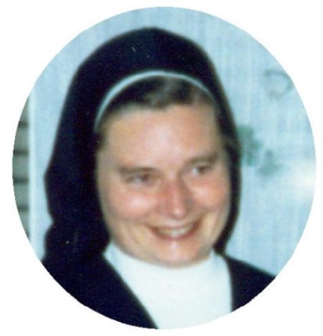

s. M. Darija (Ana) Krhin
(1993 – 1998)[47]
Rojena je bila 30. 03. 1949 v Gornjem Gradišču pri Šentjerneju na Dolenjskem. Otroštvo in mladost je preživljala v revni družini s štirimi otroki, starimi starši in stricem. Globoko krščansko življenje staršev ji je odprlo srce, da je znala spoznati Božji klic in mu slediti. Sama pravi: »Bil je to eden od tistih klicev, ki so bili v mojem življenju tako jasni in tako močni, da je bil drugačen odgovor nemogoč.«[48] Noviciat in prve zaobljube (1972) je naredila na Strugi, potem pa jo je pot vodila preko mnogih postaj: Ljubljana (Ižanska, Trnovo, Podutiška). V tem času je končala katehetski tečaj, gimnazijo in Teološko fakulteto. Njeno pastoralno delo je dobilo močen pečat pri delu na Družini (1975 – 1979) in pozneje pri delu na Radiu Vatikan (1979 – 1993). O tem svojem obdobju pravi: »Zame je bil resnični privilegij, da sem smela študirati teologijo in biti aktivno vključena v delo v različnih župnijah – seveda poleg različnih služb v naši redovni skupnosti (odgovorna za kandidaturo, hišna predstojnica) tekom let. Hvaležna sem tudi za izkušnjo nekaj letnega dela pri našem katoliškem tedniku Družina in mnogo daljšega dela na Vatikanskem radiu v Rimu, ki je bilo zame bogato mednarodno izkustvo in srečevanje s številnimi kulturami.«[49] 1993 je bila izvoljena za provincialno predstojnico takrat še Jugoslovanske, pozneje – zaradi političnih razmer – nastale Slovenske province. Službo je opravljala do leta 1997, ko je bila poklicana na služenje v generalat (volitve: 11. 11. 1997) kot generalna svetovalka. To službo je prevzela 15. 02. 1998 in je v času tega pisanja še tam.
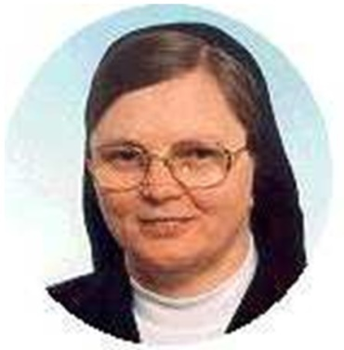

s. M. Štefka Bizjak (1998 – )[50]
Rojena je bila 04. 05. 1953 v Gradišču pri Vipavi. Starša sta dala življenje in varen dom trem otrokom. Po končani trgovski šoli in enoletnem opravljanju poklica, se je leta 1972 odzvala Božjemu klicu v njegov vinograd, da bi »kaj prispevala k razširjanju Božjega kraljestva«[51]. Leta 1976 je naredila prve zaobljube v Münchnu ter po vrnitvi v Ljubljano bila do leta 1992 na podružnici na Podutiški. V tem času je opravljala službo zakristanke v župniji Ljubljana – Koseze ter obiskovala Teološko fakulteto (1980 – 1986), bila je tudi katehistinja. Od leta 1985 – 1993 je opravljala službo provincialne svetovalke ter voditeljice kandidatk in juniork. Leta 1992 jo je Bog po sestrah poklical v službo hišne predstojnice v Marijin dom v Novem mestu, kjer je živela vse do 22. 04. 1998, ko je bila izvoljena za provincialno predstojnico na mesto s. Darije, ki je odšla v Rim. Drugo obdobje vodstva province je začela 17. 04. 2002.
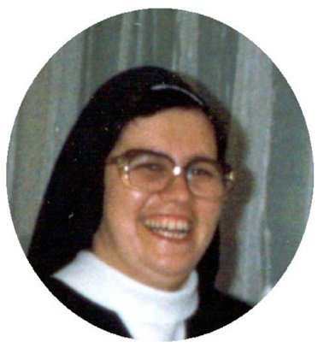

2. Razvoj province do leta 1941
Že v prvih letih svojega obstoja je jugoslovanska provinca Šolskih sester de Notre Dame doživljala burne čase in korenite spremembe. Nad Evropo so se zbirali grozeči oblaki II. svetovne vojne. Novinke v letu 1939 so že imele ob postelji pripravljen kovček z najpotrebnejšimi stvarmi, če bi sredi noči v samostan vdrl sovražnik in jih odpeljal neznano kam. Strah in negotovost sta kakor Demoklejev meč visela v zraku, ko so od vsepovsod prihajale vesti o gradnji taborišč, odvažanju ljudi in pobijanju nezaželenih.
Kljub negotovim razmeram pa kandidatk, ki so prosile za sprejem ni manjkalo, prav tako ne potreb po sestrah. Leta 1940 je provinca skupaj z redovno hišo v Trnovem, ki je še vedno spadala pod goriško provinco, štela okrog 140 sester, ki so delovale na 14 krajih, kar je pomenilo največje število v vsej njeni zgodovini. Do začetka druge svetovne vojne so sestre sprejele delo še v mestnem zavetišču v Ljubljani ter v domu ostarelih na Jesenicah.

a) Ljubljana – Mestno zavetišče Antona Jerina (1939-1941)
Slovenski pisatelj in trnovski župnik Fran Saleški Finžgar si je že dolgo prizadeval, da bi vsem revnim otrokom ljubljanske občine, zlasti trnovske fare in njene Sibirije z mnogimi siromašnimi barakami, uredil topel dom. Poskrbel je, da je notredamska sestra Kristina Mrvar že pet let pred ustanovitvijo zavoda za revno mladino v času pred poukom in po njem v preprostem stanovanju zbirala pri sebi otroke, jim pomagala pri učenju, jih varovala pred potepanjem ter jim delila kruh ljubezni. Iz tega zasilnega privatnega stanovanja so se preselili v novo prostorno zavetišče, h kateremu je poleg ljubljanske občine pripomogla tudi Elizabetina konferenca. Dobrotnik Anton Jerina, ki je v ta namen zapustil zemljišče, je želel, naj ima dom kapelo in duhovnika, da se bo mladina vzgajala v veri in poštenju. To mesto je prevzel nečak arhitekta Jožeta Plečnika profesor Karel Matkovič. Gospodinjske posle, upravo in vzgojo so mestni očetje izročili Šolskim sestram de Notre Dame kot »priznanim vzgojiteljicam«. Vodstvo zavetišča je prevzela s. Amabilis Kerševan, ki je v dom prihajala z Mirja, vzgojiteljici sta bili s. Anuncijata Hudolin in s. Dolores Koncilja, v kuhinji pa so delale s. Kristina Mrvar, s. Cita Tršinar in s. Imelda Ogulin. S. Dolores se življenja in dela v zavetišču takole spominja:
»Tu so bili šoloobvezni dečki in deklice iz zelo neurejenih družin: nekateri so bili nezakonski, nekateri so imeli očeta pijanca ali kakorkoli… Potem so bili pa tudi nekateri otroci taki, ki jim je šla mama v bolnico in ni bilo nikogar doma, da bi skuhal, pa so poslali otroke k nam, da so bili brez skrbi. Nekateri so bili pri nas kot gojenci, imeli smo 36 postelj: 18 za dekleta, 18 za fante, na sredi je bila pa majhna sobica, ki je imela okenčke na eno in na drugo stran. Ko je sestra tam spala, je imela razgled v eno in drugo spalnico, da je bila pri rokah, če je bilo kaj narobe ali če je bilo komu slabo. Nekateri so bili slabo nadarjeni, tisti so imeli šolo posebej, eni so hodili na Ledino, drugi so hodili v Graben, tretji so hodili k Svetemu Florijanu.
Ko se je začela vojna, smo kuhali za okrog 90 otrok: 36 je bilo stalnih, tudi čez noč, drugi pa so prihajali samo čez dan in so se učili. Imeli smo pet učilnic, v katere smo jih razvrstili. Ko so prišli iz šole k nam, so dobili kosilo, potem so se nekaj časa igrali, nato so šli pa v učilnice. Ker smo bile stalno v domu samo s. Anuncijata in jaz, je prihajala iz Konvikta še s. Amabilis, ona je bila sploh ravnateljica zavoda. Prihajali sta tudi s. Beata in s. Ksaverija, tako, da nas je bilo pet in je imela vsaka svojo učilnico. Tu so se otroci lepo pripravili. Ta malim smo morali pomagati, vsem smo pomagali, kdor ni znal, , da so lepo naloge naredili za šolo. Ob štirih so dobili kruh, včasih je bil tudi z marmelado, potem so šli pa domov. Tisti, ki so ostali, so pomagali pometati učilnico, nekateri so pomagali tudi v kuhinji lupiti krompir, pa ročno delo smo delali, pa risali in pevske vaje smo imeli, tako da so potem, kadar je bila sv. maša znali zapeti. Maša je bila vsak dan, ker je bil gospod prof. Matkovič v hiši. Me smo vstajale ob petih, da smo prej molile brevir in opravile premišljevanje, potem smo poklicale otroke in ob pol sedmih je bila sv. maša, ob sedmih zajtrk, nato smo jih pospremile v šolo.«[52]
Zavetišče je ukinila druga svetovna vojna. V času nemške okupacije so se sestre z otroci vred preselile v Konvikt na Mirje.

b) Plavž na Jesenicah (1941)
Leta 1941 je jeseniška občina zgradila nov mestni dom za ostarele in onemogle na Plavžu in povabila sestre, da prevzamejo delo. S. Bogomila Drobnič je sprejela upravo, s. Kostka Stepan kuhinjo, s. Vincencija Može pa je skrbela za ostarele, bolne in onemogle. Dejavnost je zavrla nemška okupacija, tako da je Mestni dom za onemogle na Plavž že v letu ustanovitve prenehal delovati.

3. Obdobje med II. svetovno vojno (1941 – 1945)
Na cvetno nedeljo, 6. aprila sta Nemčija in Italija napadli Jugoslavijo. Ta dan je bil bombardiran Beograd. Nemška okupacija na Gorenjskem ter italijanska v Ljubljanski pokrajini sta skoraj popolnoma zatrli delovanje mlade Jugoslovanske province, ki je v štiridesetih letih dvajsetega stoletja dosegla vrhunec svojega razvoja.

a) Vojna leta v Šmihelu
Mimo dekliške šole v Šmihelu so se v prvih dneh velikega tedna pomikale dolge kolone kmečkih vozov z bledimi možmi in fantiči, ki so komaj zaprli za seboj šolska vrata. Jugoslovanska vojska na severu in severovzhodu se je razbežala, deloma so jo zajeli Nemci. Na veliki četrtek je prenočilo v samostanu lepo število vojnih beguncev. Veliki teden je bil za domovino, za narod in za provinco zares kalvarijski dan. Na severu Slovenije so zagospodarili Nemci, Italijani pa so se pomikali preko Postojne proti Ljubljani. Zasedli so jo 11. aprila in proglasili za glavno mesto ljubljanske province. V šolo je bilo takoj potrebno uvesti italijanščino.
Ko je okupator začel odvažati ljudi v internacijo, so se v Novo mesto, ki ga Nemci še niso takoj zavzeli, zatekali begunci iz okoliških krajev. Zato je po Veliki noči poskočilo število otrok in gojenk v šmihelskem samostanu. Kako je znala takratna mladina moliti!
27. aprila je bila ustanovljena »osvobodilna fronta« Slovenije. Mnogo samostanskih učenk je stopilo vanjo, da služi domovini. Nato so se začele uresničevati besede Prešernove oporoke »Slovenec že mori Slovenca brata.«
Šolsko delo v takšnih razmerah je bilo naporno in težko, vendar učni uspehi so bili dobri. Vojna je prinesla mnogo gorja provinci, še posebej šmihelski materini hiši. Sestre so hotele biti v službi domovine, mladine, Cerkve. Sklenile so, da se ne bodo vtikale v dogodke, ki se odigravajo v svetu in okoli njih, pač pa bodo mirno in tiho naprej vršile svoje dolžnosti. V mejah svojih zmožnosti so želele pomagati vsakomur, ki bo pri njih iskal pomoči. Njihova glavna pomoč nesrečni domovini in razdvojenemu narodu je bila molitev, molk, delo in žrtve.
Že kmalu po začetku vojne, v maju 1941, so del šolskih prostorov v Šmihelu zasedli Italijani: v dvorani ljudske šole so si uredili skladišče, v pritličju pa so imeli bolnico za svoje ranjence; za mrliče so sredi dvorišča postavili velikanski šotor. Kuhali so si v kuhinji gospodinjske šole. V samostanski kapeli so imeli ob nedeljah svoje bogoslužje, dva vojna kurata sta stanovala v hiši. Sestre so bile od jutra do večera pod strogim nadzorstvom. Kljub temu se je pouk nadaljeval, zaradi prostorske stiske pa je v tem času potekal v dopoldanski in popoldanski izmeni.
Nemci, ki so zasedli Gorenjsko in Štajersko, so prvič prišli v Novo mesto na velikonočni ponedeljek 14. aprila. Ob njihovem prihodu so padale žrtve - streljali so može, ki so jih srečevali med potjo in povsod, kamor so prišli, so praznili hiše, zlasti pa tudi samostane. Pogorišča, jok in stok so bili priče krutega gospodarstva. Mnogi so se iz strahu pred Nemci zatekli v gozdove. Podgorci – šmihelski farani, katerih edino bogastvo je bila revna bajta in nekaj zemlje, so zvedeli za početje nasilnih vojakov. Sklepali so, da bodo Nemci prav kmalu pregnali šmihelske nune. Napotili so se proti Šmihelu z vozovi, vozički in košarami. Pod kozolcem v bližini samostana so ves teden vztrajno čakali na trenutek, ko se bodo lahko polastili »samostanskih zakladov«. Odšli so praznih rok. Podobne želje so imeli tudi kmetje iz novomeške okolice. Zbirali so se pred Windišarjevo hišo v Kandiji in čakali na srečne ure, ko bodo po mili volji praznili novomeške trgovine, gostilne, hranilnice in seveda tudi župnišča in samostane. Hvala Bogu, tudi ta nevarnost je šla mimo! Po odhodu Nemcev je ostal na postaji poln vagon jajc. Novomeške kuharice, kmečke žene od blizu in daleč so prišle in polnile košare in košarice, zabojčke in razne druge posode. Jajc pa je še ostajalo. Nazadnje je privihrala mladina in se začela z njimi obmetavati. Vse poti od kolodvora do mesta, so pričale o tej neusmiljeni bitki.
Od Krškega in Ljubljane se je približevalo italijansko streljanje in požiganje, v samostanu pa se je pouk vršil dalje. Sestre so pod Božjim varstvom mirno prenašale težke preizkušnje. Noč za nočjo sta po dve sestri hodili po hiši, poslušali in prisluškovali, preizkušali, če še drže ključavnice in zapahi, medtem ko je zunaj pod napuščem vsako noč stal mežnarjev Tone. Ko se je nevarnost povečala, mu je prišel na pomoč še njegov mlajši sin Slavko, ki je stražil vrt in vrtne vhode v hišo. Čeprav oba partizana, sta ne naprošena opravljala službo nočnih stražarjev in za to nista hotela sprejeti nobenega plačila. Hvaležna sta bila, ker sta se večkrat najedla pri dobri s. Notburgi.
Iz krajev, ki so jih okupirali Nemci, so se v Šmihel od vseh strani zatekale sestre iz ukinjenih podružnic, pa tudi drugi begunci, ki so se umaknili pred taborišči, so trkali na vrata. Kmalu po bombardiranju Beograda je prišla od tam s. Dragotina Šiškovič po navodila. Rafaelov dom je bil razpuščen. 29. junija 1941. Na praznik svetega Petra in Pavla so med mašo stopile v šmihelsko kapelo s. Jožefa Nagelj, s. Tarcizija Pavlovčič in s. Lavrencija Slak, ki so jih Nemci pregnali iz Žirov. Šmihelski samostan je sprejel tudi ostarelo in bolehno šmihelsko faranko sestro uršulinko M. Uršulo Mežnaršič. Pri naših sestrah je ostala dve leti. Nato je prenehal delovati Krekov dom na Jesenicah. S. Venčeslava Mohorčič, s. Avguština Čelik, s. Julijana Guštin in s. Forerija Rebselj so vzele v roke kovčke in odšle v Šmihel. Še istega meseca se je vrnila z Bleda s. Metodija Zupančič, v aprilu leta 1942 pa sta ji sledili še s. Florijana Bajc in s. Ana Rudolf, nazadnje sta prišli s. Alakok in s. Notburga, ki sta ostali na Bledu do konca. Šmihelska hiša se je napolnila do zadnjega kotička. Nekatere sestre so spale kar na tleh. Stanovanjska stiska in pomanjkanje hrane sta postajala čedalje hujša.. Da je v deželi vojska, se je čutilo tudi pri živilih, ki so bili pičlo odmerjeni na osebo z živilskimi kartami. Hrane je bilo vsak dan manj. Sestre so rade delile, kolikor so pač mogle. Da so mogle pomagati bolnikom in revnim faranom, so si trgale od ust že tako skromne obroke hrane. Pomagale so vsem, ki so se v potrebi zatekli k njim. Sestra bolničarka je mnogim okoliškim ljudem pomagala z nasveti in domačimi zdravili, ker je bilo težko priti do zdravnikov in zdravil. Ljudem so vlivale poguma in zaupanje v Božjo pomoč, vzgajale so mladino k pripravljenosti na žrtve, odpovedi in velikodušnosti.
Nekega dne se je na samostanskem vrtu ustavila četa partizanov in njihov vodja je vprašal za zajtrk. Sestra kuharica je brž skuhala žgance iz vse moke, kar so je še imele v shrambi, zraven pa še prežganko. Kako so se sestradani partizani zahvaljevali in prosili, če lahko odnesejo s seboj skodelice in žlice. Dale so jim jih iz samostanske obednice. Podobnih dogodkov je bilo veliko. Sestre so ravnale po načelih ljubezni – »Daj lačnemu in revežu in ne vprašuj kdo je!« Takratna predstojnica s. Stanislava je za vsako potrebo našla pomoč. Kolikokrat je vsa bleda prihajala iz sprejemnice, kjer je poslušala bolečine in stiske prizadetih. Z vrta, kuhinje in iz kovčkov na podstrešju je v predpasniku nosila nazaj v govorilnico hrano, perilo, nogavice, obleko in čevlje. Živela in trpela je s svojim krvavečim narodom, ki ga je tako ljubila.
S šolskim letom 1941/42 je samostan sprejel pod streho okrog 70 gojenk. V šoli ni bilo pravega razpoloženja. Otroci so bili z mislimi bolj v gozdu kot pri pouku. V zraku je bilo mišljenje: čemu bi se še učili, saj bomo vsi pobiti. Podnevi in ponoči se je neprenehoma slišalo streljanje. Otroke so skrbeli domači, pa tudi sestre so imele svojce v gozdovih, v internaciji, v taborišču. Pouk so motili nenehni alarmi. Samostan je bil večkrat v središču ognja. Hodnik v kleti in obe kuhinji so služili za zaklonišče, kamor so se ob vsakem alarmu zatekali. Med ropotanjem strojnic in bobnenjem letal in min je naredilo večne zaobljube devet sester, v bolniški celici poleg kapele pa je ugašalo zemeljsko življenje ravnateljice meščanske šole s. Alojzije Teran, ki je štiriinštirideset let zvesto - z besedo in zgledom - kazala mladini pot do prave sreče. Umrla je 2. avgusta 1942. Njeno mesto je prevzela s. Metodija Zupančič. Naslednje leto se je prav tako po štiriinštiridesetih letih šolskega dela poslovila od šole s. Angela Magaj, medtem ko je na šolo prišlo nekaj novih in mladih učnih moči.
Zaradi italijanske bolnice je bil šmihelski samostan večkrat tarča napadov iz bližnjih gozdov in iz zraka. Nekega dne je med poukom prižvižgala krogla skozi okensko steklo v razred in švignila naravnost v rokav redovnega talarja sestre, ki je v bližini okna popravljala ročna dela gojenk. Krogla je odnesla s seboj kos blaga, sestra pa je ostala nepoškodovana. Spet drugič je krogla zadela v stranico postelje, sestre na njej pa se ni dotaknila. Mnogokrat so švigale krogle iz gozda v hišo, na vrt, mimo glav ne da bi zadele katero od sester. Nekega večera, prav v trenutku, ko se je neka sestra odpravljala k počitku, je v njeno podstrešno sobico padla mina, ki je prebila streho in strop. Postelja je bila razcefrana, sestra pa rešena nagle smrti. Bilo je to res posebno Božje varstvo.
Sestre, ki so obvladale italijanski jezik, so med vojno napisale nešteto prošenj, naslovljenih na razne oblasti, da bi izpustili internirance in zapornike. Sestre so pripravljale na stotine zavitkov s pecivom, ki so jih na željo prosilcev pošiljale v taborišča. Kljub tem prizadevanjem so nekaterim sestram krivično očitali, da sodelujejo z okupatorjem, kar ni ostalo brez posledic. Širili so se lažnive govorice, da sestre ovajajo partizane. Lahkomiselni in zaslepljeni so temu verjeli, medtem ko je samostan ostal zvest svojemu poslanstvu: pouku in vzgoji k zvestobi Bogu in domovini.
8. septembra 1943 je kapitulirala Italija. Proti koncu avgusta so Italijani izpraznili bolnico. Odhajali so ponoči, na skrivaj. Pri sestrah, ki sta bili tisto noč zaradi varnosti na straži, sta se oglasila dva častnika in jih obvestila o njihovem odhodu. Povedala sta jima, da je dvorana polna živeža, obleke, čevljev in odej: »Vzemite, kolikor hočete, vse je vaše!« Sestri sta se zahvalili in rekli, da samostan ne sprejme vojnega blaga. Kdor bo prišel za njimi, bo vesel, če bo kaj dobil. Še dvakrat so se Italijani vrnili in vabili so sestre, naj gredo z njimi, da jih bodo varno pripeljali k sosestram v Italijo. Nobena se ni temu vabilu odzvala.
Vas je bila budna, pričakovali so partizane, sestre pa so v kapeli molile in se izročale v Božje varstvo. Po odhodu Italijanov so pridrveli ljudje v na stežaj odprto skladišče v samostanski dvorani. Nalagali so si in odnašali po mili volji, kolikor je kdo mogel in hotel. Ko so prišli partizani in videli, da je skladišče izropano, so začeli iskati. Pozivali so vaščane, naj vse takoj vrnejo in ljudje so prinašali nazaj. Tudi pri sestrah so partizani iskali… Bile so vesele, da niso segle po tem, kar ni bilo njihovo. Na podstrešju so našli vojaško perilo, ki se je tam sušilo, ker je bilo prejšnji dan oprano, vse to so seveda odnesli, sestre pa so hvalile Boga.
Za Italijani in partizani so prišli Nemci. Na prvo nedeljo v oktobru je prihrumelo po nebu devet nemških bombnikov – bombe so padale nad Novim mestom in Kandijo, Šmihelu pa je bilo prizaneseno. V bolnišnici v Kandiji je bilo veliko ljudi zasutih in 17 smrtnih žrtev, drugod po mestu so našteli okrog sto mrtvih. Proti večeru so prišli v samostan novomeški frančiškani in prenočili v gospodinjski šoli, naslednji dan so nadaljevali pot v Pleterje. V prostorih samostanske šole so gostovali štirje razredi novomeške gimnazije. Sestre so spale v spodnjih prostorih, v jedilnici na mizah in klopeh. V takih razmerah se je šolsko leto 1943/44 začelo šele v oktobru. Italijanščino je zamenjala nemščina. Vojna vihra pa je divjala naprej.
V samostanu so se vrstili interniranci tujih narodnosti, ki so si jih Nemci podjarmili, da bi jih vključili v svojo vojsko. Zasedli so šolske prostore in kuhinjo. Med njimi so bili Mongoli, Čerkezi in Turki, ki so pobožno častili svojega Alaha. Celo v hišno kapelo so prišli, da so se mu klanjali. Sestre so v tem času prestale precej strahu, saj so slišale o žrtvah njihovih strasti. Celo nemški vojaki so sestre opozarjali pred nevarnostjo svojih najetih sobojevnikov. Klavzuro so zavarovale z leseno ograjo in dodatnimi zapahi ter ključavnicami, molile so in izmenoma vso noč bedele na straži. Vojaki pa so kurili kar na hodnikih, marsikaj uničili ali si prilastili.
Dne 13. februarja 1945 so partizanska letala prvič napadla Šmihel in samostansko poslopje. V tem času je v samostanu in v poslopju deške šole v Šmihelu gostoval gimnazijski pouk. Bombniki so prileteli s strani Gorjancev, zadeli kaplanijo in umorili dva domobranska vojaka. Na samostanskem poslopju so zazijale tri velike luknje, streha je bila v trenutku prerešetana, v sobah je padal omet, žvenketale so šipe, vse je bilo zavito v prah in dim. Otroci so bežali iz razredov; eni od sester je zračni pritisk ob bombardiranju strgal pajčolan z glave. S. Kerubino Žnidaršič, ki je komaj spravila otroke iz učilnice, so zasule ruševine. S. Salvatora Breznik je umirala v bolniški sobici… Neki učenki je košček stekla ranil oko. Nastal je velik preplah. Sestre in učenke so se zatekli v kletne prostore. Ko so letala odletela, je gimnazijski profesor z nekaj sestrami pregledal sobe in prostore samostana. Hvalili so Boga, ker v samostanu – res kakor po čudežu - ni bilo smrtnih žrtev.
Sestre so se po bombardiranju pogumno vrgle na delo in začele pospravljati ruševine, za silno so zagrnile okna in uredile kotiček za počitek. Naslednje jutro so pripravile učenkam prtljago in jih poslale domov. Pouka seveda ni bilo več.
16. februarja 1945 se je izteklo življenje s. Salvatori, nekaj dni po njenem pogrebu pa so nad samostan znova prihrumeli bombniki. Dokončno so razbili vso streho in 90 šip. Neki možakar, ki je s pokopališča gledal ta prizor, je rekel: »Tega pa naše sestre niso zaslužile.« Po bombardiranju so streho pokrili z deskami. Zaradi posledic bombardiranja sta se dve sestri zdravili v novomeškem zavodu za duševne bolezni. Počasi se jima je stanje izboljšalo.

b) Vojna leta v Trnovem pri Ilirski Bistrici
Druga svetovna vojna je samostanski šoli v Trnovem pri Ilirski Bistrici poleg vojnih tegob prinesla tudi nekatere ugodne posledice. Ta redovna hiša je pripadla jugoslovanski provinci šele po kapitulaciji Italije na slovenskem ozemlju, skupnost pa je bila slovenska in številčno enako močna kot šmihelska; imela je tudi isto delovno področje, le da je šolstvo v tem samostanu skozi vse obdobje med obema vojnama bilo podrejeno zakonom in predpisom italijanskega šolstva.
Šolsko leto 1940/41 se je zaradi vojnih razmer začelo šele oktobra, aprila 1941 pa so gojenke morale iz zavoda domov. Samostanski prostori so bili nekajkrat preurejeni v vojaško bolnišnico in stavba je bila zaradi granat in bombnih napadov večkrat hudo poškodovana. Ko se je vojaška bolnišnica izselila v vojašnico, se je pouk nadaljeval, trajal pa je le do 22. maja. Obe naslednji šolski leti je pouk potekal kljub vojni vihri.

Internacija v Pavijo
Štiri sestre, ki kljub mnogim prošnjam in prizadevanju niso dobile italijanskega državljanstva, so bile že v prvih dneh vojne internirane v Pavijo. V velikem tednu 1941 je prišel v samostan uradnik, ki je kratko in energično povedal, naj se po odredbi prefekture na Reki na veliki četrtek zglasijo na železniški postaji s. Andreja Bezeg, s. Serafija Bregar, s. Veronika Dolenjšek in s. Vincencija Nartnik. V naglici so si pripravile prtljago in se poslovile od žalujočih sosester. Nad 200 oseb je moralo v Pavijo, Toskano, Arezzo. Zbrani interniranci so do šeste ure zvečer na dežju in snegu stali pred dolgimi vlaki kot prestrašene ovce. Zvečer so vse potnike spravili v vagone, sestre so smele vstopiti zadnje v rezervirani vagon tretjega razreda. Vlak je odpeljal, v Trstu so se jim pridružili še drugi interniranci. Vožnja ni bila dolgočasna, čeprav vso noč niso spali. Nekateri so poskrbeli za humor, da so se morali celo karabinerji, ki so stražili, včasih nasmehniti. V jutru velikega petka so prispeli do Bologne, kjer so vstopile »Donne fasciste« in jim ponudile mleko, čokolado, kruh in pomaranče, kar so seveda vsi radi sprejeli, posebno otroci. Ob 10. uri so končno dospeli v Arezzo. Ko so izstopili, jih je objel leden veter in vrtinci prahu. Do 11. ure so morali čakati na prtljago, nato so to dolgo procesijo vodili v mesto h kosilu. Sestre so morale ostati na postaji. Da bi se izognile mrazu in vetru, so šle zopet nazaj v izpraznjeni vagon. Čakale so do druge ure popoldan. Nihče ni več mislil nanje. Tedaj so si rekle: »Zganimo se same.« Sestri Serafija in Vincencija sta ostali v kupeju pri prtljagi. Sestri Andreja in Veronika sta se odpravili k škofu. Takoj ju je sprejel. Našli sta častitljivega starčka slepega sedeti pri mizi. Prijazno jima je ponudil roko, in ko sta ga prosili za streho in varnost, je bil v zadregi. Ko mu je s. Andreja zagotovila, da se bodo zadovoljile z najnujnejšim, se je odločil za klarise nedaleč od škofijskega dvorca, čeprav so bile skrajno uboge in najbrž niso imele niti ene postelje odveč. Za dvojno mrežo starodavnega samostana se je pojavila »Madre abbadessa« s svojo vikarico. Sprejeti štiri tuje sestre in jim nuditi dom za nedoločen čas ni bila malenkost za uboge klarise v času vojne, ko je primanjkovalo vsega. Požrtvovalno in srčno rade so sprejele uboge begunke. Dobile so sobo pri kapeli, štiri železne postelje in posteljnino. Tri žimnice z morsko travo je posodil gospod škof. Drugo so odstopile klarise. Pozneje so sestre zvedele, da so klarise svoje žimnice postavile na tla iz opeke in jim odstopile svoje pograde. Soba je bila mrzla in vlažna. Dobre redovnice so se kosale v izkazovanju uslug in gostoljubja. Črna kava za zajtrk, mineštra z mesom in kruhom za kosilo, enako za večerjo, vse preprosto, a okusno. Meso so včasih nadomestile z mehko kuhanimi jajci ali sirom. Tudi solata je prišla včasih na vrsto. Celo z vinom so jim postregle. Na veliko noč so sestre begunke opoldne dobile celo potico in kozarec vloženih marelic. Interniranci, ki so si sami priskrbeli stanovanje, so prejeli občinsko pomoč 8 lir dnevno. Sestre so se obrnile na Questuro in za 13 dnevno bivanje v Arezzu so prejele 415 lir, ki so jih takoj izročile opatinji samostana. S hvaležnim srcem je podporo sprejela. Nasproti samostana klaris je bila »Casa pia«, institut sester »Minimme del Sacro Cuore«, ki so imele v oskrbi okrog sto starih in onemoglih. Ko so slišale o štirih slovenskih begunkah, so jih prijazno povabile na obisk in jim ponudile svojo pomoč. Predstojnica je dnevno pošiljala klarisam liter mleka, da bi tuje sestre imele belo kavo za zajtrk.
21. aprila so vse internirance ob 6. uri zjutraj poklicali na občino, da jih odpeljejo domov. Veselo so sestre začele pakirati in se poslavljati. Ob skladišču na postaji je stal dolg vlak, žene in otroci so šli v osebne vagone, možje v tovorne. Sestram so odkazali oddelek v drugem razredu. Lokomotiva je po osmi uri zvečer odpeljala preko 900 ljudi. 23. aprila ob 13. uri se je vlak ustavil v Ilirski Bistrici. Velika množica je čakala na vračajoče, med njimi tri redovne kandidatinje Nada, Anka in Nina z vozičkom, na katerega so sestre naložile svoje kovčke. Na porti jih je sprejela predstojnica s. Gottharda in vsa redovna družina. Veselju ni bilo konca.

Ponovna vzpostavitev slovenske šole
S kapitulacijo Italije jeseni 1943 je na Primorskem kapituliralo tudi italijansko šolstvo. Šolsko leto 1942/43 je bilo zadnje leto italijanske šole in z odhodom njenega učiteljstva ni bilo več pogojev, da bi svoje delo nadaljevala. “Vse italijansko šolstvo, ki so ga zlepa in zgrda gradili 25 let, je vzela ena sama noč z 9. na 10. september. Napočil je trenutek za obnovo slovenske šole, kateri so se čez mesec dni na široko odprla samostanska vrata”.[53] V jeseni leta 1943 so bile razmere še zelo negotove, toda pouk se je vendarle začel. V oktobru 1943 so po dolgih letih preganjanja in prepovedi v samostanu slovensko spregovorile štiri šole: osnovna šola s 416 učenci v petih razredih, meščanska šola s 110-imi dijaki v treh razredih, nižja realna gimnazija z 59-imi dijaki v štirih razredih in trgovski tečaj z 10-imi dijaki. V vseh štirih šolah skupaj je bilo vpisanih 595 učenk in učencev. Sestre so to leto sprejele tudi fante, saj slovenske deške šole ni bilo. Za vse šole in razrede so bili sestavljeni novi katalogi z imeni učencev in dijakov, učni načrti, predmetniki in urniki v slovenskem jeziku[54]. “Ves ta samostanski šolski center je bil za reden pouk usposobljen v dobrem mesecu dni, organiziran in voden po vseh takratnih pedagoških principih. Šolske sestre so imele takrat za seboj že bogate pedagoške izkušnje, tako da so obnovljeno slovensko šolo zmogle uspešno voditi”.[55] Ob petdesetletnem jubileju ponovne slovenske šole na Primorskem je nekdanji učenec zapisal: “Ne vem podrobneje, kaj se je v tistem času godilo s slovenskim šolstvom drugod po Primorskem, prav gotovo pa tako zgodnjega, tako organiziranega, profesionalno vodenega in raznovrstnega šolstva takrat, pa tudi ves čas vojne, ni premogel noben kraj na Primorskem”.[56]
Nemške okupacijske oblasti se v novo šolo niso vtikale, le nekajkrat so del njenih prostorov zasedle za svoje vojaške potrebe. Toda še enkrat, a zadnjikrat, je prišlo do slabotnega poskusa, da bi slovensko šolo ponovno ustavili ali jo celo spet preusmerili v italijanski šolski sistem: nekega dne se je z Reke, kjer je še naprej delovala italijanska civilna oblast, pripeljal v samostan italijanski šolski inšpektor. Morda je bil celo prepričan, da v samostanu še kar naprej delujejo italijanske šole. Takratna ravnateljica s. Terezija Janežič mu je naznanila, da so šole slovenske in mu prepovedala vstop. Ogorčen je med drugim vzkliknil: “Kaj smo delali petindvajset let?”[57]
Šolsko leto 1943/44 je teklo v skladu s programi. Največji problem so predstavljali učbeniki in zaradi pomanjkanja le-teh je pouk potekal z narekovanjem učne snovi in vsakodnevnim ponavljanjem med poukom. Posebne težave je povzročalo slovensko izrazoslovje. Slovenščina tedanjih učencev je bila polna italijanizmov, kot so soldati namesto vojaki, penino namesto peresce, koriera namesto avtobus, štreka namesto železnica. Toda ne le iz meseca v mesec, vsak dan je bilo videti in slišati boljši jezik. Kljub tem in še drugim številnim težavam se je prvo slovensko šolsko leto bližalo koncu in prvim slovenskim šolskim spričevalom. Dne 18. julija 1944 je odšlo v Ljubljano 13 učencev in 5 učenk iz višjih razredov na polaganje izpitov za višjo gimnazijo. Čeprav so se slovenskega jezika učili samo eno leto, so izpite vsi dobro opravili. Tako so bili dani vsi pogoji za nadaljevanje pouka v sledečem šolskem letu, v katerem je deloval tudi že prvi razred višje gimnazije. S tem so bili postavljeni začetki gimnazije kot srednje šole. “Bili smo verjetno edini kraj na Primorskem, ki je takrat premogel kaj takšnega. Danes pa smo edina občina tega območja, ki ima samo osnovno šolstvo...”,[58] je z obžalovanjem ugotavljal Ivko Spetič ob proslavi petdesetletnice ponovnega slovenskega primorskega šolstva.

c) Bombardiranje Konvikta na Mirju
V času okupacije je bil Konvikt na Mirju polno zaseden. V internat so poleg stalnih gojenk sestre sprejele še študentke begunke iz štajerskega liceja, medtem ko so v dvorani nudile zatočišče petdesetim sirotam iz zavetišča Antona Jerine, ki ga je leta 1943 zaplenila nemška oblast. Vojna s svojimi strahotami ni prizanesla niti ustanovi na Mirju. Skoraj ob svojem izteku ji je zadala še svoj zadnji in najhujši udarec.
Ko je v petek 9. marca 1945 ob tretji uri popoldan Amerika napadla Mirje, ga je »skoraj lepo tretjino zravnala z zemljo. Druga tretjina je močno okleščena in ranjena kazala rebra, tretjo pa je zaradi ostalih dveh napadla paraliza. Iznakaženi vrtovi, ceste, ruševine, polomljeni drogovi, uničen vodovod, zemlja je izbruhnila gore ilovice in blaga, v lijakih so nastajala jezerca.«[59] Bombe so padale tudi na konvikt in okrog njega ter pustile za seboj razdejanje. Vse je hitelo v zaklonišče - v kleti. Vsi obrazi smrtno bledi, nekateri okrvavljeni. S. Dolores Koncilja, ki se je ob ukinitvi zavoda Antona Jerine skupaj z otroci preselila na Mirje, se še spominja tega temnega dne:
»Ravno zadnji obrok, zadnji račun smo poravnali, ko se je že zjutraj ob osmih oglasil alarm. Ves dan so tulile sirene, zato otroci niso šli v šolo, so bili kar doma. Opoldne je bil tako lep dan, sončen, v hiši pa mraz – zato smo bili pred hišo na soncu. Tedaj je šlo čez našo hišo dvajset, morda petindvajset ali še več bombnikov. Tisti nam niso nič naredili, okrog dveh pa smo šli z otroci v hišo in se začeli učiti. Kar naenkrat smo slišali dva lovca kako sta z vso silo prišla nad hišo in padle so bombe. V trenutku so bile vse šipe razbite. Ker smo bili z otroci v dvorani, so bila vsa okna visoko nad nami, zato je vse šlo preko naših glav. Ko smo pometali, ni bilo nobenega koščka stekla, ampak samo prah. Vsa vrata so se naenkrat odprla, veliko vrat je padlo s tečajev, na hodniku je vse ležalo navzkriž: dvojna vhodna vrata, iz dveh učilnic, potem je bilo tam stranišče in govorilnica in še ena majhna soba – to je vse ležalo eden čez drugega. V učilnicah je bila šola in - ko je šlo bombardiranje že mimo – je v enem od razredov učiteljica rekla: »Pojdimo dol!« Prvo punčko, ki je prišla iz učilnice, je zračni pritisk pritisnil od vseh strani in je padla na tla – mrtva. Sam pritisk jo je stisnil. Čez nekaj časa je prišel oče in jo videl, žalosten je nesel torbico…«[60]
V Vili Regini sta med vojno stanovala zdravnik Marinič in njegova žena, ki so ju Nemci pregnali iz Maribora. Sestre so jih sprejele, ker je bila njihova hčerka že prej leto ali dve pri njih. Med bombardiranjem je ena od bomb priletela na dvorišče tik ob vili:
»Zdravnik in njegova žena, ki sta bila na balkonu, sta žalostno končala – oba mrtva. Bomba je padla sredi dvorišča na drevo in ga odsekala. Z verande, ki je bila v zgornjem delu iz stekla, je vse odpihalo in gospod Marinič je sedel na stolu v krvi - mrtev; gospo so našli mrtvo v shrambi med vsemi tistimi rečmi. Na Mirju je bilo vsega skupaj osem mrtvih, dali so jih na nosilnice in jih odpeljali z avtom. Na Strugi so nato zvedeli, da je teh osem mrtvih iz naše hiše – v resnici so bili le trije: gospod in gospa Marinič in tista punčka.«[61]
Poslopje konvikta je bilo prizadeto najbolj s tem, da so popokale vse šipe. Otroci so jokali od strahu in bolečin, nekaj jih je bilo lažje ranjenih, sestra pa - res kakor po čudežu - nobena. Edino s. Boleslavi so se drobci stekla zarezali v obraz:
»Ob treh se je vračala od molitve v kuhinjo in je prišla prav v tistem trenutku pod okno. Vrglo ji je pajčolan na tla, v obraz pa steklo. Morala je v bolnico, da so jo šivali in ji očistili obraz. Še ena deklica, ena Petra je dobila drobec v oko, tudi ona je šla v bolnico, ta okvara pa ji je ostala. Drugim našim otrokom pa se ni nič zgodilo. Tisto dvorano smo imeli za vse. Otroci so spali na slamnjačah, ki smo jih vsako jutro zložili na oder. Imeli smo pa tudi eno posteljo na odru. Ker je bil takrat en fantek bolan in je imel visoko vročino, je bil na tej postelji. Kaj je priletelo, se nič ne ve, ampak končnica je bila razklana, postelja podrta, fantku pa ni bilo čisto nič. Prišel je dol v zaklonišče, ki smo ga imeli kar na hodniku, pa je rekel: »Marija, postavi nam hišo!« Pa ta fantek ponavadi ni bil nič kaj pobožen, ampak takrat je pa le Marijo prosil, da naj postavi hišo.«[62]
Še isti večer so sestre odpeljale otroke k usmiljenkam na Vič, ki so jim nudile streho in hrano. Nato so takoj začele s popravljanjem hiše. S. Dolores nadaljuje:
»V hiši nismo imeli ne vode ne elektrike, vse je bilo prekinjeno. Zato smo šli z otroci na Vič k usmiljenim sestram. Pa so dale eno sobo otrokom, nama s sestro Anunciato so pa dali eno majčkeno sobico, da sva bili tam. Tudi s. Anunciata je imela en drobec v stegnu, pa ni poprej čutila. Čez dva dni pa pravi, da jo nekaj boli. No, potem je pa sestra usmiljenka z eno pinceto ven vzela pa malo namazala, pa je bilo dobro. Tam smo bili tri – štiri dni, da smo potem dobili vodo. V tem času so s. Forerija, s. Amabilis, pa s. Krescencija kopale jarke, da smo dobili vodo v hišo, ker se je tista cev, ko je padla bomba, razbila in je voda tekla. Morali so napeljati drugo cev, ne vem, nekaj takega je bilo«.[63]
Med prvimi, ki so sestram priskočili na pomoč, sta bila dr. Janez Oražem in prof. Karel Matkovič. Že takoj po bombardiranju sta prihitela v konvikt in pomagala odstranjevati ruševine.
»Potem je bilo pa še to zanimivo, ko so zvedeli da je Konvikt Notre Dame bombardiran, je prišel gospod Oražem s svojo delavnico. Vse sorte je imel, da je tista vrata popravil in obesil, potem sta prišla profesor Lipičnik, pa Matkovič, da smo po vseh učilnicah z deskami zadelali okna, da ni pihalo notri. Gojenke so šle domov, potem smo pa dobili z Javornika od Jalenovih šipe. Prišel je brat s. Beate in je rezal šipe, tako da je vsaka soba dobila eno šipo. Tudi s. Karmela bi rada v svojo likalnico dobila šipo. Ampak pri njej je bilo hudo, ker je šel ključ zmeraj z njo molit. Ena sestra je imela pa vitrih da je znala odpreti navadna vrata. Pa pride s. Amabilis – pridite, ključ je šel molit, boste šli vi odpret, da bo še s. Karmela dobila malo svetlobe. In smo šli. Potem je bilo pa silno začudenje, kdo je odprl. Najbrž je šla s to skrivnostjo tudi v grob, ni nikoli izvedla.«[64]
Nekaj mesecev po bombardiranju, ko so za silo že popravile konvikt, so sestre zvedele, da so po zasedbi Gorice partizani odpeljali iz samostna Via S. Chiara sestre nemškega rodu in jih zaprli v Ljubljani. Dosegle so, da so se interniranke smele naseliti na Mirju dokler niso v novembru 1945 dobile dovoljenje, da se smejo vrniti domov.
Tisto poletje so ljubljanske sestre na željo prosvetne uprave za tri mesece prevzele kuhanje v gluhonemnici, kjer je potekal tečaj za nove učiteljice.

d) Podružnice, ki jih je ukinila nemška okupacija

Beograd
Rafaelov dom, ki so ga od leta 1932 dalje vodile notredamske sestre v Beogradu, je prenehal delovati že takoj ob začetku druge svetovne vojne. Kmalu po bombardiranju prestolnice 6. aprila 1941 so se sestre razšle v svoje matične samostane: madžarske sestre v Vršac in Zrenjanin, nemške v Nemčijo, Slovenke pa v Šmihel. Predstojnica doma, bavarska sestra Alfonzina Pintar je odšla za nekaj časa v Vršac, od koder se je vrnila v München. Tam je ostal do svojega imenovanja za dunajsko provincialko. Ključe Rafaelovega doma so sestre ob odhodu izročile beograjskemu nadškofu dr. Josipu Ujčiču. Po vojni se niso več vrnile. Ko se je ozračje nekoliko pomirilo, je škof dom izročil slovenskim usmiljenkam, ki so takrat delovale že po vseh beograjskih bolnicah.

Jesenice
Najhuje je nemška okupacija prizadela dejavnost mlade province na Gorenjskem, kjer so se sestre prvič naselile leta 1929. Ob svojem prihodu na Jesenice, so Nemci takoj zasedli Krekov dom. Sestre so se v zadnjem trenutku umaknile v Šmihel. S seboj so vzele samo osebno prtljago, vse drugo je ostalo tam. Iz Mestnega doma za ostarele na Plavžu pa so Nemci še pred umikom sester odpeljali hišno predstojnico s. Bogomilo Dobrnič v zbirališče internirancev v Sokolskem domu. Po vpisu in zaslišanju so jo znova izpustili, ker so bili mnenja, da je še potrebna za vodenje doma. V kroniki provincialne hiše Šmihel – Struga beremo, kako so sestre kmalu po tem dogodku zapustile to podružnico:
»Tisto noč sestre niso spale, vedele so: zadnji čas je, da gremo same. Nekaj malega so si spravile v kovčke, skrajšale nekoliko talarje, našle nekaj za na glavo. Od starčkov se niso poslovile, v kapelici so odprle tabernakelj in zaužile svete hostije, da jih ne bo nihče oskrunil – nato pa izginile v temno noč na oddaljeno javorniško železniško postajo. Odpeljale so se proti Ljubljani.«
Izstopile so v Šentvidu, kjer so sočutni ljudje takoj prepoznali v njih sestre in jim kupili vozne listke za tramvaj do Mirja, od koder so nadaljevale pot v Šmihel.

Žiri
Ob začetku druge svetovne vojne so notredamske sestre že četrto leto delovale tudi v Žireh nad Škofjo Loko, kjer so si uredile dom, gospodinjsko šolo, internat in otroški vrtec. Ob prihodu Italijanov so morale s poukom prekiniti in se na ukaz jugoslovanske oblasti skupaj z ostalimi prebivalci umaknile v bližnji gozd, kjer so prečule nemirno noč. Drugo jutro so se vrnile domov v staro župnišče, ki je ostalo skoraj nepoškodovano. Italijani so imeli samo mimohod; razbili so nekaj šip. Hujše je bilo, ko so prišli Nemci, ki so se naselili v Žireh maja 1941. Zasedli so novo župnišče, župnik pa se je umaknil v staro. S tem dnem se je pričel križev pot žirovskih sester. Konec maja so Nemci odpeljali župnika Ivana Pečnika s številnimi gorenjskimi duhovniki in jih nastanili v Škofijskih zavodih v Šentvidu nad Ljubljano. V začetku junija je okupator skupaj z ostalimi domačini pregnali tudi sestre. V tesnem kabinetu škofijskega zavoda so s. Jožefa Nagelj, s. Tarcizija Pavlovčič in s. Lavrencija Slak prebile devet dni. Deseti dan so vse internirance odpeljali proti Srbiji. V Zagrebu so preplašene sestre izpustili in jim rekli: »Wohin sie wollen!« V nekem samostanu so našle zatočišče, nato pa jim je uspelo preiti mejo. Na praznik svetega Petra in Pavla so med mašo stopile v šmihelsko kapelo. Veselja ni bilo konca!

Bled
Najdlje so sestre kljub negotovim razmeram vztrajale na Bledu, to pa zato, ker je bila s. Eventia Rutzmoser nemška, s. Alakok Dugulin pa italijanska državljanka. S. Alakok, ki je prišla na Bled med prvimi – takrat še kot kandidatka – in je s s. Notburgo Pečjak zadnja zapustila to podružnico - se pri svojih devetdesetih letih spominja teh časov in dogodkov, kakor bi se zgodili včeraj:
»Takrat so bili Nemci in Italijani še povezani, tako so nas pustili – edine redovnice na vsej Gorenjski – ukinili pa so nam otroški vrtec in prepovedali vsako dejavnost. Tudi šole so takoj ukinili, potem pa začeli z nemško šolo. Ljudje so prihajali k nam s prošnjo, naj poučujemo otroke. Nismo upale, le dve deklici smo v veliki tajnosti učile za prvi razred – seveda v slovenščini. Tudi za prvo sv. obhajilo smo ju pripravljale…«[65]
Predvsem zasluga s. Alakok je, da lahko beremo zgodovino blejske podružnice v takem obsegu in zaslutimo, kaj vse so v tem času doživljale in prestajale naše sestre tudi po drugih hišah province. Njene zgovorna in nazorna pripoved nam omogoča zelo natančen vpogled v okoliščine, ki so spremljale ukinitev blejske podružnice:
»Kmalu po prihodu Nemcev smo se morali v poslopju šole na Bledu pokazati vsi ljudje pred komisijo. – To so bile procesije po stopnišču, ure in ure smo čakali, da smo prišli na vrsto, šli smo skozi več sob, povedali vse podatke… V zadnji sobi se je odločalo - tam so bili gestapovci, ki so vsakega ogledovali od vseh strani. Niti slutili nismo, kaj vse to pomeni, toda strah je lezel ljudem v kosti. Tu se je odločalo, kam so koga poslali: ali v taborišča ali v ječo ali v likvidacijo ali v delovne brigade ali pa bodo ostali na svojih domovih. Dosti je pomenilo, če je že priimek dišal po nemškem okusu, če si imel modre oči in plave lase, če si bil lepe postave – germanski “nadčlovek”. Zanimivo je bilo, ko je prišla na vrsto naša mala s. Ana, ki se piše Rudolf. Dolgo so jo izpraševali, če je bil njen oče Nemec, če stari oče, če praoče. Zanikala je in rekla, da so vsi bili Slovenci. Nazadnje so jo vprašali: “So vsaj po nemško mislili in čutili?” Ni vedela odgovora.«[66]
V Kroniki blejske župnije[67] beremo, da se je ta popis prebivalstva vršil na posebnih kartotekah: A, B, C in D. Kakršno črko je kdo dobil, takšna usoda mu je bila določena. Pri tem delu so sodelovali nemška civilna uprava z gestapom in nekateri domačini, ki so ocenjevali posameznike.
Kmalu po tem popisu se je začelo zares. Najprej so izgnali vse duhovnike in jih zaprli v kaznilnici Begunje, med njimi tudi blejskega župnika Zabreta. Konec meseca maja so ga za nekaj dni izpustili. Vedel je kaj ga čaka, zato je neko jutro v začetku junija pri sv. maši izpraznil tabernakelj in ugasnil večno luč. Ker tudi v sosednjih župnijah ni bilo duhovnikov, so se verniki zbirali ob nedeljah v domači cerkvi k skupni molitvi, deloma pa so hodili k maši na Blejsko Dobravo ali v Mošnje, kjer so še imeli duhovnika.
»Bilo je zelo hudo… Ni bilo duhovnikov, ni bilo sv. maše, ne zakramentov – kako smo z ljudmi vse to občutili! Neki domačin iz okolice Bleda – duhovnik, je prišel na obisk v domovino, vrniti se pa ni mogel.« - To je bil upokojeni župnik Jakob Černe, ki se je vrnil iz Amerike. Ker je bil ameriški državljan, se ga Nemci niso dotaknili. Živel je na Blejski Dobravi, na prošnjo ljudi pa je začel maševati tudi v okoliških cerkvah. - »Ta je vsaj ob nedeljah imel sv. mašo zdaj v tej zdaj v drugi cerkvi. Ljudje so si sporočili kje in kdaj bo. Tja so romale procesije peš in z vozmi, ure in ure daleč. Kakšna lakota po Bogu! Na Bledu je bivala tudi kneginja Meklenburška, zelo verna katoličanka. Ta je vedno ponudila sedež na svoji kočiji stari s. Notburgi, kadar smo šli ob nedeljah k maši.«[68]
V septembru 1941 se je župnik Černe opogumil in ob nedeljah začel maševati tudi na Bledu. Ljudje so ga prosili za spoved, dajal pa je le odvezo… Bil je zelo priljubljen pri ljudeh, posebno ker je zabavljal čez Nemce.
»Koliko strahu, stisk smo vsi prestali. Kako so prihajali k nam ljudje »saj bi lahko ve maševale, saj bi lahko ve spovedovale, delile obhajilo…« Kakšna lakota po Bogu in Božjem! – Izprosili so si ljudje, da je tisti ameriški povratnik le imel tu in tam spovedovanje. Vrstili smo se le toliko, da smo pokleknili v spovednico…, vse prej sami opravili pri sebi, on je samo dvigal roko in govoril: »Ego te absolvo«. Kako smo bili tudi tega veseli. Včasih, zlasti v maju smo se zbrali v župni cerkvi, molili skupaj rožni venec in litanije. Ljubljanski nadškof je tudi poveril nekatere, da so smeli krščevati, poročati,… tako smo vsaj slišali.«[69]
Julija 1941 se je začela organizirati osvobodilna fronta. Po napovedi vojske med Nemci in Rusi so se čez noč na cestah pojavili komunistični znaki: srp in kladivo. Obenem se je začelo zbiranje denarja in živil za osvobodilno vojsko. Ljudje so v splošnem simpatizirali s partizani, imeli so jih za slovensko vojsko. Tudi selitev slovenskih družin od julija dalje je mnogo pripomogla, da so ljudje vzljubili partizane. Ko so v letu 1942 Nemci začeli klicati slovenske fante v svojo vojsko, je še več fantov in mož odšlo v gozd k partizanom.
»Težki so bili časi nemške okupacije, začelo se je preseljevanje družin, zapiranje ljudi v Begunje, streljanje, obešanje, bežanje v hosto – v goščo. »Gošarji« so rekli tistim, ki so zbežali v gozdove. Polagoma so ljudje zvedeli, kdo so to in kdo jih vodi.«[70]
Ker župnik Černe ni nehal zabavljati čez Nemce, so nazadnje tudi njega aretirali in odpeljali v Begunje. Pozneje so ga poslali nazaj v Ameriko.
Za duhovniki so bile na vrsti redovnice, iz že omenjenih razlogov so ostale le notredamske sestre na Bledu in pa usmiljenke v Begunjah, ker jih je nova oblast še potrebovala. Z usmiljenkami je ostal tudi njihov hišni duhovnik.
»Po tajnih kanalih smo zvedele, da so v Begunjah še usmiljenke. Nemška komanda je zahtevala, naj ostane nekaj sester zaradi ekonomije. Te pa so rekle, da ostanejo le pod pogojem, če ostane tudi njihov hišni duhovnik g. Hiti. Dovolili so. V prostorih bivše kaznilnice so bile sedaj strašne ječe, policijski uradi, strašna zasliševanja, mučenja…, potem pa streljanje v bližnji Dragi. V tistih strašnih časih smo celo dobile dovoljenje, da smo smele obiskati sestre v Begunjah. Bivša učiteljica Angela Ščurk, ki so jo sestre učile nemščino, je naročila kočijo na saneh; v snegu smo se decembrskega dne peljali proti Begunjam. Ko smo prišli tja, so nas obkolile straže in peljale le v strogo določene prostore, pridržane sestram. Tam smo spile čaj, se malo pogovorile in dogovorile, da bo g. Hiti v največji tajnosti prihajal k nam na Bled in opravil sv. spoved, pustil Najsvetejše v tabernaklju in nas obhajal; maševati ni upal. To je zares vršil nekaj časa, prihajal je v civilu. V aktovki je nosil najsvetejše. Naročeno nam je bilo, naj to nikomur ne povemo; če je kdo v kapeli poleg sester, naj ne poklekujemo. Večna lučka je brlela v shrambi – prostoru tik kapele. Ves čas se nismo izdale, da imamo med sabo Boga – Človeka. To je bila naša moč: za s. Eventio, s. Notburgo in s. Alakok. G. Hiti, ki je imel od ljubljanskega nadškofa pooblastila, je dal dovoljenje, da v slučaju, ko bi morale naglo zapustiti hišo, same izpraznimo tabernakelj in se obhajamo. Tako smo tudi naredile. To je bilo v letih 1941-42.«[71]
Pred vojno je na Bledu delovalo tudi do deset sester hkrati, ko se je začelo preganjanje, so se razen s. Evencije, s. Alakok in s. Notburge vse umaknile v Šmihel.
»Neka dobra družina je tako molila za sestre, “da bi ne bile pregnane”, kajti najprej smo bile me na vrsti. In med prvimi družinami, ki so jih začeli preseljevati, je bila prav ta, ki so jo odgnali v pregnanstvo v Nemčijo. S. Eventia je silno trpela, ko je videla in slišala, kaj počenjajo z narodom Nemci. Prav zbolela je od žalosti in sramote, dasi smo jo tolažili, da ni nič ona kriva. Generalna prednica M. Almeda je sporočila, naj se “mlade umaknejo”, sicer jih bodo vse vključili v brigade. Gredo naj ali v Šmihel ali pa v München, kajti vedeli so, da nameravajo vse Slovence izseliti in v te kraje naseliti Nemce. Imeli so svoje načrte, da bodo na Gorenjskem naredili prvovrstni turistični kraj, mlade pa dali v delovne brigade. Določeno je bilo, naj ostane zadnja na Bledu s. Eventia, pa je reva toliko trpela, da je šla še preden je prišlo dovoljenje za ostali dve, da se smeta preseliti k sestram v Šmihel. Do tega je prišlo pa zato, ker so hišo razlastili Nemci za svoje potrebe »Haus für Frau und Kind«.[72]
Nemške oblasti so na Gorenjskem že sredi leta 1941 zaplenile vse cerkveno in redovno premoženje, ostala je samo cerkev, ki so jo verniki vzdrževali s prostovoljnimi darovi, ter samostan Notre Dame, ker je bila predstojnica nemka in ker so sestre poučevale nemški jezik. 21. novembra 1941 pa je major Kaibitsch končno tudi to hišo proglasil za sedež ustanove »Mutter und Kind«. S. Nortburga in s. Alakok, ki sta ostali do zadnjega, sta se vrnili v Šmihel 23. aprila 1942. Nekaj dni prej sta odšli s. Florijana Bajc in s. Ana Rudolf. S. Eventia Rutzmoser se je vrnila v Nemčijo.
»Vsak dan in vsako noč smo čakale, da bodo tudi nas odpeljali. Kolikor se je dalo, smo imele pripravljeno »popotnico«; nazadnje sva ostali le dve – s. Notburga in s. Alakok. Imeli sva še zadnjo kokoško, za poslednjo silo. In ta kokoška je neki dan kar naprej hodila pri kegljišču pod deske. Sestri se je zdelo to čudno. Pripognila se je in zagledala, oj čudo – gnezdo jajčk. Kokoška jih je tam “v tajnosti nosila” in nama v veliki potrebi pokazala. Z grabljami sva jih previdno potegnili na svetlo, bila so prava dragocenost v tistih časih.«[73]
Sestram, ki so vztrajale do konca, je bilo dovoljeno vzeti s seboj opremo svoje sobe. S. Notburga in s. Alakok sta vzeli s seboj, kolikor je lahko sprejel tovorni vagon:
»Oblast nam je dovolila, da je smela vsaka sestra vzeti s seboj vse svoje stvari: posteljnino, omaro, mizo, obleko. Vzeli sva za 6 sester. Naročili sva vagon, čakali nanj in končno sva v aprilu– z vsemi dovoljenji - odšli z vlakom v Ljubljano. Mnogo stvari, posebno posodo, porcelan, sva spravili pri ljudeh, kapelsko opremo pa na podstrešje župnijske cerkve. To zadnje je ostalo, razen oltarja, ki ga uporablja blejska cerkev kot oltar proti ljudstvu. Župnik Škoda ga je hotel že odkupiti, a smo ga samo posodili. Kip, svečnike, klopi smo za nekaj časa posodili sestram salezijankam na Bledu, dokler si niso same oskrbele vso opremo za njihovo kapelo. Kar smo pa ljudem dali, nam niso nikoli vrnili. Ko smo po nekaj letih šle na Bled, niso hoteli nič vedeti o tem. Rekli so, “da se je vse uničilo”.«[74]
Vagon s pohištvom je prišel v Ljubljano in potem nadaljeval pot na postajo v Šmihel.
»Osebno sva nosili s sestro Notburgo tudi nekaj knjig. Nemška kontrola na meji Šentvid-Ljubljana je bila zelo stroga, hoteli so nama vse vzeti. S. Notburga, čeprav je znala dobro nemško, ni nič razumela in svojih molitvic ni hotela dati iz rok – pustili so ji. S. Alakok je morala oddati nemško pravilo in še drugo. Tisto pridno kokoško sva zaklali in spekli – “zadnja popotnica”. V Ljubljani sva se ustavili pri sestrah na Mirju, nato pa nadaljevali pot v Šmihel, kjer so naju že težko čakali, saj so zaradi naju dosti strahu pretrpeli in dosti molili, da se je tako končalo.«[75]
Nemci so takoj začeli z preurejanjem hiše za svoje potrebe. Že so podrli nekatere notranje stene, nato pa je prišla kapitulacija in so vse pustili nedokončano. Po osvoboditvi je vodstvo province dobilo poziv, naj zaprosi za preklic nemške razlastitve ter hišo na Bledu adaptira, medtem pa je nova jugoslovanska oblast že začela nacionalizirati redovne hiše, med njimi tudi Bled.
»Naše oblasti so nas pozvale, naj zaprosimo, da se nemška razlastitev prekliče in se nam posestvo vrne. To smo naredile, tudi proračun za adaptacijo hiše, prošnje za posojilo. Ko je tekel ta postopek, so naše oblasti že izdale odločbo o razlastitvi. Pri tem je ostalo. Naše pritožbe niso nič pomagale. Določili so ocenitev odškodnine. Ostalo je pri besedah. Nič nismo dobili. Del te hiše so dali nekemu posestniku iz Mlina, kateremu so odvzeli hišo, da so razširili Titov dvorec. V spodnje prostore se je naselila trgovina.«[76]
Na Bledu so sestre delovale nekaj več kot 4 leta. Neka blejska družina je po nekaj letih ponudila sestram svoje gospodarsko poslopje, da bi se tako spet vrnile na Bled. Ker pa so sestre imele težave na Strugi, pomanjkanje sester in finančnih sredstev, so ponudbo odklonile. Sprejele so jo potem sestre salezijanke, ki imajo še danes tam svojo lepo delujočo postojanko. »Drug drugemu se umikamo. Naj bo Božji blagoslov nad njimi in nami!«[77]

Razlastitev Mestnega zavoda Antona Jerine v Ljubljani
Druga svetovna vojna je ukinila tudi zadnje karitativno delo, ki ga je začel Fran S. Finžgar. Pod italijansko okupacijo so sestre še nekaj časa delovale v domu, potem je oblast hišo namenila za potrebe Združenja italijanske mladine (Gill). S. Dolores Koncilja, ki je bila takrat vzgojiteljica v tem zavodu, se spominja:
»Enainštiridesetega leta se je začela vojska. Na cvetno nedeljo smo šli v Konvikt, v procesijo, ker je bil tam blagoslov z butaricami, vsak otrok je imel svojo butarico. Ko smo bili tam v kapeli, so zapele sirene, vsi smo bili trdi - ne samo otroci, tudi mi. Vendar nismo nič doživeli, ker je vse padlo drugje. Ostali smo tam le toliko časa, dokler je bil alarm. Potem smo prišli domov in čez nekaj časa so prišli k nam Italijani. Prevzeli so vodstvo zavoda.«[78]
To se je zgodilo 15. januarja 1943. Italijani so zasedli vse prostore zavetišča. Okrog devetdeset dečkov so takoj vključili v Gill in jih vtaknili v sivo zelene uniforme z vojaškimi čepicami. Deklice so morale oditi. Najmlajšo dve leti staro Živko so sprejele sestre na Mirju. Njena mama je bila obsojena na dvajset let zapora, oče pa je zbežal v gozd. Slovenski hišni duhovnik prof. Matkovič se je moral umakniti iz zavetišča, prihajal pa je še vedno maševat v sestrsko kapelo. Za dečke je maševal vojni kurat v italijanskem jeziku. Kljub vsemu se dečki večinoma niso dali poitalijančiti. Sestre so smele ostati, vendar so opravljale samo še gospodinjska dela:
»Me smo ostale tam kot gospodinje. To je bilo eno leto. Po enem letu, so Italijani šli iz hiše. Takrat smo lepo pospravili hišo, da bomo lepo mirno živeli – pa ni bil en mesec, ko so prišli Nemci in domobranski častniki in so se razgledali po celi hiši. Že so napisali »Kancelaria« na našo pisarno. Rekli pa so, veselite se vaših lepih prostorov. Čez nekaj dni – zvečer ob osmih ko je bila k sreči s. Amabilis v hiši – je prišel ljubljanski župan in je povedal: Jutri ob sedmih naj bo hiša prazna. Kam z otroci, ni nič povedal.«[79]
Nemci so zasedli hišo oktobra 1943. Sestre s petdesetimi dečki so šle na Mirje in nastanile otroke v mali dvorani konvikta, kjer so se učili, jedli in spali ob enem. Za ležišča so imeli slamnjače, ki so jih vsak večer sproti pripravljali. Preko dneva so bile spravljene na odru za zagrinjalom. Konvikt je bil polno zaseden, ker je sprejel tudi begunke iz štajerskega liceja.
»S. Amabilis se je hitro orientirala in nas poklicala: “Gremo v konvikt, v dvoranici bomo dobili prostor za vse naše otroke.” Otroci so šli spat, mi smo začeli pa pospravljati. “Kdor bo šel domov, naj gre domov, nič ne bomo branili, nič ne bomo silili.” No in zjutraj, ko je prišel prof. Matkovič maševat, mu je sestra takoj rekla: “Gospod, pojdite po voznika k temu in temu, naj pride, mi se moramo seliti.” Ni bilo maše, mi smo samo v rjuhe zavili perilo in obleke, nekaj smo dali v košare, kar smo pač imeli in smo vse spravili na tisti voz, z otroci smo šli pa peš v konvikt. Ta malo dvoranico so nam pustili, da smo tam imeli vse: učilnico, spalnico, jedilnico – vse je bilo v tisti dvoranici. Prej so bili trije razredi tam, ker so šole zavzeli vojaki, zato smo mi vzeli dvorano, oni so pa imeli tam še dva razreda. No, in iz te dvoranice so potem otroci hodili v šolo – po dve uri so jo imeli. Samo na uro smo gledali: ti boš šel zdaj, ti boš šel zdaj, ti zdaj – tako je bilo, cela kololobocija. Saj je dobro, da imamo še živce, kolikor jih imamo. Zraven pa neprenehoma alarmi. No, nekaj otrok se je razgubilo, ostalo pa jih je približno 40.
Potem smo imeli tudi birmo s temi otroki. Nekaj je bilo birmancev in takrat gospod škof ni hodil okrog, ker je bilo vse zamreženo. Tako sta ga s. Amabilis in prednica s. Ambrozija povabili in je z veseljem prišel k nam birmat. Imeli smo 20 birmancev. Seveda vsak je imel take odlične botre, samo eden je imel svojega botra, drugače smo jih vsem mi poiskali – naši hišni prijatelji so bili botri. Pa je en boter rekel: “Kako sem se kesal, da sem obljubil – pol bom pa dobil kakšnega smrkavega otroka!” Pa smo zbrali take prisrčne – nekateri so bili res prisrčni otroci, tako da so bili vsi botri veseli. Seveda, prejšnji dan je prišel frizer v hišo, je vse lepo ostrigel, mi smo jih oribali in skopali, imeli so lepe sveže srajčke - nove, vse perilo so imeli novo; sandalce smo jim kupili, oblekce so imeli vsi temno plave, tako, da so bili lepi otroci. Vsi so bili veseli in kosilo je bilo za vse v eni učilnici. Botri so bili pri eni mizi, otroci so bili pa pri drugi. Pa so se tisti profesorji - in jaz ne vem, kaj vse so še bili - zelo lepo počutili. No, to je hitro minilo in vsak je dobil uro. Seveda, ure je bilo treba kar navijati, pa če ni šla, je pa kar potolkel na mizo, al' pa na stopnico, da bo ja šla. So pa tudi zanimivi bili fantki, ker so bili potepuški in nam se je eden potepel s svojo uro. Uro so imeli samo ob nedeljah, ker se je pa potepel, je tudi tisto uro s seboj odnesel in jo je prodal za eno limono. No za tisto jo je prodal. Eden jo je pa prodal za ene hlače. Tako je, kdor zna cenit, zna cenit.«[80]
Osvobodilna oblast je tudi to otroško zavetišče v konviktu ukinila 31. decembra 1945 z odredbo »da so sestre odstavljene s tega vzgojnega mesta«.
»Otroci so potem šestinštiridesetega leta šli z naše hiše. Takrat sta prišli dve tovarišici in sta te otroke odpeljali, baje na Bled. Potem pa z njimi nismo več imeli stika. Eden se je sicer oglasil enkrat, pa ne vem od kje, od daleč, ker je šel s svojimi starši preko meje.«[81]

e) Nove podružnice v vojnem času
Kljub težkim časom in velikim izgubam, ki so jih utrpele med nemško okupacijo, so notredamske sestre na Slovenskem vendarle tudi v tem obdobju širile svoje delovanje.

Poljane nad Opatijo (1942 – 1945)
30. aprila 1942 so prišle sestre iz Trnovega pri Ilirski Bistrici v župnijo Poljane nad Opatijo, ki je bila do prihoda župnika Rafaela Premrla 18 let brez duhovnika. Ta je povabil sestre, da bi oskrbovale cerkev, vodile petje in orglanje, vzgajale otroke in navduševale ljudi za vse dobro. Sestre so se z veseljem odzvale in takoj prijele za delo. Že takoj drugi dan je pri majniški pobožnosti z njimi veselo prepevala vsa cerkev. Kmalu so si pridobile srca otrok in staršev. Ljudje so jim v hvaležnosti prinašali od vsega, kar so imeli, tudi dva naramna koša, kar je bilo za Poljance prava dragocenost. Ko je Italija kapitulirala, se je delo za sestre še bolj odprlo. Z dovoljenjem oblasti so prevzele šolski pouk v hrvaščini in otroški vrtec. Dvakrat tedensko so hodile poučevat tudi na Veprinac. Imele so dovolj dela in še več bi lahko delale, če bi jih bilo več.
Obetala se je lepa prihodnost, toda vojna vihra tudi tej mladi filiali ni prizanesla. 1. aprila 1945, ko so bili ljudje s sestrami vred zbrani pri maši, so tik pred povzdigovanjem stopili v cerkev štirje Nemci v vojaški opremi. Šli so naravnost k oltarju in župniku Premrlu nekaj zašepetali. Prikimal je in mirno nadaljeval sv. mašo. Ko so po maši sestre stopile iz cerkve so videle vojake, ki so gnali župnika po kamniti poti. Odpeljali so ga najprej v zapor na Reko, od tam pa v Dachau. Ljudje so iz dneva v dan zaman čakali njegove vrnitve.
Sestre so ostale z ljudmi in z njimi molile. 28. aprila so se pojavile v vasi nemške in italijanske čete. Ko so sestre tega dne odhajale iz šole jih je ustavil italijanski vojak in zahteval, da pokažejo, kaj imajo v torbicah. Surovo je ukazal sestram, ženam in otrokom, ki so jih vojaki prignali skupaj, naj odidejo z njimi v gozd. S. Andreja Bezeg je šla še po s. Ano Grk, ki je bila doma. V gozdu je sredi množice vojakov, jokajočih žena in prestrašenih otrok sedel na tleh ujet mlad partizan, vklenjen v verige, ki so ga bili obsodili na smrt. Sestre in nekaj mater z zelo majhnimi otroci so vojaki čez čas odpustili domov. Sestre so smele vzeti s seboj slaboumnega otroka, ki je hotel umreti od groze. Drugi so morali ostati in gledati, kako so vklenjenega in vsega pretepenega fanta privlekli h kostanju, ga obesili in zadavili.
Do 12. maja so sestre še naprej zbirale otroke in odrasle v cerkvi, nato pa so se na odredbo predstojnice s. Gottharde vrnile nazaj v Trnovo. Dnevi slovesa so bili težki in grenki. Ljudje so jim na hrbtu nosili prtljago na postajo v Ičiče. Vsi so želeli, da bi se kmalu vrnile. Dober teden kasneje – 20. maja – je pogorel sestrski dom, župnišče, šola in 10 drugih hiš.

Ljubljana – Ljudska kuhinja (1943 –1964)
Leta 1943 se je sestram v Ljubljani odprlo novo področje dela. V Streliški ulici je stal Ljudski dom, kjer so fantje in dekleta imeli hrano in stanovanje. Tu je bilo tudi središče raznih katoliških prosvetnih zvez. V hiši je bila lepa in velika kapela, ki jo je umetniško poslikal akademski slikar Tone Kralj. V njej je gorela večna lučka in vabila k živemu Bogu. Tu so se zbirali zlasti katoliški akademiki.
V Ljudskem domu je bila pomembna ljudska kuhinja, v kateri je razvil svoje karitativno delo profesor in pisatelj dr. Gregorij Pečjak, ki je večino svoje plače in vse honorarje od svojih knjig dajal v dobrodelne namene. Z našimi sestrami se je seznanil preko svoje sorodnice s. Notburge in svoje sestre Ivanke, ki je nameravala vstopiti k notredamskim sestram, a je zaradi jetike mlada umrla. Zaradi te kuhinje, ki je sprejemala revne študente in delavce, je dr. Pečjak povabil naše sestre v ljudski dom. Premnogi slovenski duhovniki in izobraženci so le na ta način mogli priti do svojega poklica, ker so v tej ustanovi dobivali poceni hrano. Sestre so prišle 10. junija 1943. Nekdanja učiteljica gospodinjstva s. Jožefa Nagelj je ob pomoči s. Imelde Ogulin, s. Elizabete Štamfelj, s. Julijane Guštin, s. Cite Tršinar in s. Tarcizije Pavlovčič prevzela vodstvo kuhinje. Ni bila majhna skrb v vojnem času polniti shrambe ter s kvalitetno in okusno jedjo nahraniti na stotine gostov, Bog pa je blagoslavljal trud in nesebično delo Božjih dekel.
Z novimi razmerami v povojnih letih se je v Ljudskem domu marsikaj spremenilo. Večna lučka v kapeli je ugasnila, velike umetniške stenske slike so izginile, kapela se je spremenila v skladišče, sestre pa so morale obleči civilno obleko. V tej službi so ostale do leta 1964.

4. Razvoj v prvih povojnih letih
9. maja 1945 se je kot blisk razširila težko pričakovana vest: Konec vojne! Svoboda! - Jugoslavija je slavila zmago. Navdušenju in vihranju zastav z veliko rdečo zvezdo ni bilo konca. Tudi v šmihelskem samostanu so se oglasili znani in neznani tovariši in naročili zajtrk za štirideset oseb. Polagoma se je veselje poleglo, začelo se je težko delo obnove. Sestre so upale, da bodo v tem tudi same našle svoj delokrog. Niso še mogle slutiti, kakšna presenečenja jim je pripravljala nova oblast.

a) Ukinitev šole v Šmihelu in nacionalizacija redovnega premoženja
Okupacija, menjavanje vojske in bombardiranje šmihelske dekliške šole ni zaprlo, samostansko šolstvo je ukinila svoboda. Polagoma so v samostan znova začeli prihajati ljudje, ki so si lastili njegove prostore. Dve sprejemnici so kmalu zasedli krajevni uradi in že v času poletnih počitnic so se v samostanu začeli trimesečni tečaji za nov učiteljski kader. Po sobah so se nastanila dekleta, ki so v zadnjih mesecih delovanja samostanske osnovne šole hospitirale pri njenem pouku in se tako usposabljala za bodoče učiteljice. Del samostanskega poslopja je zasedla redna vojska. Hodnik, ki je mejil na prostore, katere so še pustili sestram, so zabili.

Prepoved izobraževalne in vzgojne dejavnosti
V šolskem letu 1945/46 so sestre nekaj časa še smele poučevati v deški osnovni šoli pod vodstvom njenega upravitelja, medtem ko so v samostansko dekliško šolo uvedli tuje učne moči. 25. marca 1946 so bile sestre dokončno odstavljene iz šest razredne ljudske šole, medtem ko je meščanska bila ukinjena že 20. junija 1945. Zanimive so bile ocene tedanjih šolskih nadzornikov pri hospitacijah tečajnikov in tečajnic: sestri Mirijam Kos so npr. »za pedagoško podajanje in poučevanje otrok« dali odlično oceno. Z najboljšo oceno so pohvalili tudi način pouka samostanske osnovne šole v celoti. In vendar je bil ob ukinitvi naveden vzrok: »Takim učiteljicam ne moremo zaupati mladine.«
Pet dni po prenehanju delovanja zasebne osnovne šole je samostan prejel iz Novega mesta dopis, naj takoj zapre internat, čeprav je zaradi prostorske stiske takrat imel le malo gojenk. V tem času je bila ukinjena tudi kmetijsko - gospodinjska šola in trgovski tečaj. Prav tako je bilo sestram prepovedano vsako privatno poučevanje, glasbena šola, pouk v veziljstvu in drugih ročnih delih ter otroški vrtec. Samostanski skupnosti je bila onemogočena vsaka dejavnost in z njo vir sredstev za preživljanje. Sestre s praktičnimi poklici (kuharice, perice, vrtnarice in bolničarke) so sicer vabili v državne službe, vendar pod pogojem, da odložijo redovno obleko. Dokler so bile sestre še v Šmihelu, so hodile pomagat na polje raznim kmetom, da so si zaslužile krompir, pšenico in drva. To je trajalo do izselitve decembra 1948.

Razlastitev
Po prepovedi poučevanja in vzgojne dejavnosti je sledila dokončna nacionalizacija samostanske lastnine, ki se je začela že s postopno utesnitvijo samostanske družine v vedno manjše število prostorov. Na ta način so skušali sestre prisiliti, da bi se zaradi prostorske stiske razkropile same. Ker do tega ni prišlo, so od oktobra do novembra 1947 sledila sodna zaslišanja sester, hišne preiskave in demonstracije pred samostanom, ki so bile samo uvod in priprava na zadnje dejanje razlastitve. Prvo odločbo o popolni razlastitvi nepremičnin Ubogih šolskih sester de Notre Dame v Šmihelu je novomeška oblast izdala 26. julija 1948 na predlog odseka za prosveto. Ker se je v Novem mestu šolstvo po vojni močno razmahnilo, so potrebovali samostanske prostore za državni internat. Razlastitev je obsegala 18 parcel (samostanski vrt in sadovnjak, njive, travnike in gozd ) ter vse prostore šole, zavoda in samostana. S poznejšo odločbo je razlastitev zajela še posestvo Tandlarjevino, ki so ga ob petdesetletnici samostana sestram poklonile nekdanje učenke za gradnjo prve sirotišnice na Dolenjskem. Zemljišče, kupljeno s prostovoljnimi prispevki, je z nacionalizacijo postalo mestna vrtnarija, medtem ko so sestre - kot proti uslugo za to posest - vzdrževale in oskrbovale zakonca Brzin Julijano in Antona do njune smrti. Za odvzeto lastnino je bila po oceni komisije določena odškodnina v znesku 3,345.428 din in sicer delno v denarju delno v obveznicah. Prošnje, pritožbe in intervencije s strani kongregacije niso pomagale. Vsaka pritožba proti prenizki odškodnini je prvotno vsoto le še zmanjšala. Z odločbo, ki je sledila 20. septembra 1948 je okrajni odbor Novo mesto dokončno zahteval takojšnjo izpraznitev zgradb, sestram pa je bilo v zameno za to dodeljeno skromno stanovanje v gradu Struga pri Št. Petru. Pogajanja glede odškodnine so se zavlekla vse do leta 1960, ko je občinsko sodišče določilo, zadnji znesek v vrednosti 185.428 din. Obveznice so prišle pozno, tudi te je vodstvo kongregacije zavrnilo in ni sprejelo nobenega denarja v prepričanju, da bi s tem dejanjem priznalo razlastitev. Tako je leta 1964 občinsko sodišče Novo mesto sklenilo, da znesek odškodnine, ki ni bil dvignjen po preteku treh let, zapade v korist splošnega ljudskega premoženja.
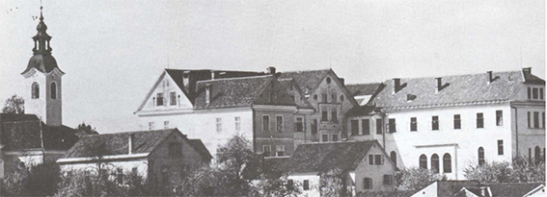

Selitev na Strugo
Odločba o preselitvi je sestre globoko pretresla. Samostanska družina je bila v tem času številčna, saj so se že med vojno zatekale v Šmihel sestre iz ukinjenih postojank Bleda, Jesenic, Žiri in Ljubljane. Dvainšestdeset let so zbirale inventar – zdaj naj bi v štiriindvajsetih urah vse odpeljale iz hiše in se preselile na 10 km oddaljeno Strugo. Ker so se preselitvi upirale z vsemi razpoložljivimi sredstvi, jim je oblast zagrozila, da jih bo "znosila iz samostana" s pomočjo vojske. Tega niso hotele in so šle same. Dosegle so le, da se je rok preseljevanja podaljšal.
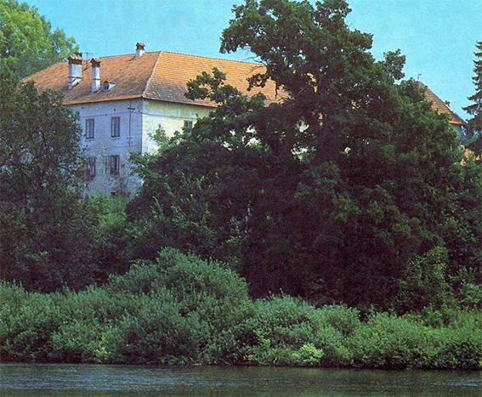
V septembru so šle najprej na oglede v grad sestre v vodstveni službi. Bil je razmeroma dobro ohranjen, ker je v njem še bival lastnik sodni svetnik Valentin Levičnik z ženo Ano, pl. Fichtenau. Toda poslopje ni imelo ne električne napeljave ne vodovoda. Sestram so dodelili prvo nadstropje, v katerem je dve sobi še ohranil lastnik. Petinpetdeset članski redovni družini so bili prostori pičlo odmerjeni: sedem velikih sob, eno primitivno stranišče ter kašča, ki so jo sestre kasneje spremenile v spalnico. V mrzlem vogalnem prostoru, ki je služil za ropotarnico, so zidarji v naglici gradili kuhinjo. Sestram so zagotovili, da bodo čimprej priskrbeli tudi električno napeljavo, razsvetljavo, vodovod in sanitarije. Te obljube se niso izpolnile. Na Strugo so potegnili električni tok šele po več letih in sicer zaradi državne ekonomije, takrat so sestre napeljavo v svoje prostore same financirale. Od sedmih sob so eno priredile v kapelo, drugo je zasedel star in onemogel hišni duhovnik Jože Markič[82]. Petdesetim sestram, gluhonemim in dvema starejšima hišnima pomočnicama, ki so jih sestre vzele s seboj na Strugo, je torej ostalo pet sob. Bile so zares kot sardele v škatlici, ena ob drugi: stare in mlade, zdrave in bolne, brez ene same sobe za umirajoče, brez kopalnice in primernih sanitarij. Sestra Alakok se spominja:
»V kuhinji, ki je služila tudi za jedilnico, nas je bilo 55 hkrati. V klavzuri, ki je bila tudi dnevna soba, je bilo še 12 postelj, mize, stroji, omare. Veliko predsobo smo z omarami razdelile v tri oddelke: hodnik, sprejemnica in zadaj spalnica za 6 sester. Grajska kašča je postala spalnica za 18 oseb, poleg tega še likalnica. Kašča, ki je bila prej žitnica, je imela kamnita tla, obokan strop, okna enojna s špranjami, vrata železno okovana. Kmalu smo iz odpadnih desk naredile lesen pod, te deske so bile nekaj časa na strehi v Šmihelu. Špranjasta okna smo zastirale ponoči z odejami – lučka – pločevinasta škatla z voskom nam je brlela, v tem svitu smo hodile kot grajski duhovi.
Delavci so nam zgradili pralnico, svinjak in drvarnico. Polagoma smo se privajale. Okoliški otroci, ki so nas preko Krke videli, so radi rekli: “Glejte, lepe tete”! Poštar nas je imenoval “struška dekleta”. Revščino so nam polagoma omilili dobrotniki, ki so nam prinašali mleko, kruh, moko. To je bila deloma miloščina, deloma pa zasluženo s pletenjem in vezenjem. Domače smo prosili za petrolej. Okoliški ljudje, posebno mladi, so radi ob nedeljah prihajali na Strugo, ob treh popoldne smo imeli blagoslov. Skoraj so povedali resnico na OZNI, ko so rekli: “Ljudje bodo hodili k vam na Strugo kot na Božjo pot.”«[83]
Selitev in prevoz pohištva sta se začela konec septembra. Najprej so odšle starejše in bolne ter nekaj krepkih in zdravih sester, ki so prijele za delo urejanja sob. Vozovi in med njimi nekaj tovornjakov so skoraj štirinajst dni prevažali inventar iz Šmihela na Strugo:
»Šmihelsko žegnanje smo še skupaj opravile, potem se je začel žalostni “eksodus”. Vsa razpoložljiva prevozna sredstva novomeške okolice so najeli, da so prevažali naše “premičnine”. Vsak voz, ki je odpeljal iz Šmihela sta spremljali tudi ena ali dve sestri. Vožnja je bila dolga 10 kilometrov. Bila je zima in dosti snega. S kakšnimi občutki so sestre zapuščale svoj ljubljeni samostan, se ne da povedati. Vožnja sama je zahtevala dosti žrtev od sester, saj so bili sedeži le zasilno najdeni kje med prtljago, omarami in mizami. Ljudje so presunjeni gledali to “selitev”, ki jo je prinesla svoboda. Nekega dne je šla s. Bernardeta s svojo kozo peš iz Šmihela na Strugo, za njo pa s. Martina s svojim škafom pod pazduho. Take slike so ljudi ganile. Marsikatero oko je bilo solzno, saj so dekleta in žene vse hodile k sestram v šolo. Našli so se seveda tudi taki, ki so govorili ali mislili, da “takih naša družba ne potrebuje”. Bilo je pravo nasprotje 29. septembra 1886, ko so zvonovi peli, ljudstvo pa pozdravljalo in izražalo dobrodošlico ter veselje ob prihodu sester, ki so v deželo, kjer je bilo šolstvo tako na tleh, prinašale vzgojo, omiko in kulturo. Propaganda je imela tu veliko vlogo. Od “hozane” do “križaj ga” je kratka pot.«[84]
Zjutraj 13. decembra so sestre s “Te Deum” zaključile bivanje Boga v šmihelskem samostanu in ga z gorečimi svečami spremile v farno cerkev. Kapelski inventar so porazdelile po okoliških cerkvah:
»Dele šmihelske kapele smo odpeljali v pokopališko kapelo v Ločno, kipe v cerkev v Mačkovcu, križev pot v Smolenjo vas, drugi križev pot pa v Orehovice, večno luč v šentjernejsko farno cerkev, veliki lestenec v Metliko. Sestra prednica Stanislava nas je rada videla vesele, pogumne, vdane. Rekla je: “Na širino in dolžino smo zares utesnjene, nikakor pa ne v višino proti nebu.” Res je bilo tesno, bile pa smo srečne, da smo ostale skupaj in da nam ni bilo treba v svet, četudi k domačim. Le s. Notburga Pečjak, ki je imela težko nadlogo, se je zatekla k svoji nečakinji v Gotno vas.«[85]
Sestre, ki so se preselile na Strugo že v septembru, niso imele maše. Morale so hoditi v Brusnice, eno uro hoda in več. V bližnji Št. Peter niso mogle, ker je bil most čez Krko podrt. Ko je s sestrami prišel na Strugo še hišni duhovnik Markič, je najprej maševal v zapuščeni grajski kapeli:
»Ta je bila majhna, mrzla in vlažna. Polagoma smo si kapelico pripravili v eni izmed grajskih sob. Na stene smo obesili rjav križ, na obe strani oltarja iz šmihelske kapele pa postavili še kipa Marije in sv. Jožefa. Sem smo prinesli tudi klopi in harmonij. Za razsvetljavo je služila petrolejka. Na stenah so visele slike križevega pota iz ukinjene podružnice Žiri. 6. decembra je p. Karel Dijak blagoslovil kapelo. On je bil tudi naš dolgoletni spovednik, ki je v dokaj težkih prometnih razmerah točno prihajal na Strugo, nas bodril, krepil, odpuščal v imenu Božjem naše grehe in pomanjkljivosti. Naš veliki dobrotnik! K naši dnevni sv. maši so prihajali Levičnikovi in njihove dve služkinji: Urška in Francka. 4. januarja 1949 nam je p. Karel blagoslovil križev pot. V noči med 16. in 17. januarjem smo na Strugi prvič opravile uro češčenja Sv. Rešnjega Telesa.«[86]
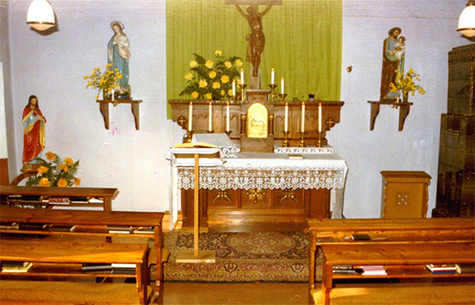
Selitev se je zavlekla do 24. decembra 1948. Na božično vigilijo je bila končno vsa skupnost zbrana na Strugi:
»Ob svečah in petrolejkah smo iskale svoje postelje, predmete, knjige. Kuhinja je bila hkrati tudi jedilnica, gneča popolna. Po skupni molitvi brevirja in skromni večerji smo blagoslovile prostore in pričakale polnočnico. Zunaj je bilo vse zasneženo, notri slaba razsvetljava – res betlehemsko razpoloženje. Mlade sestre so zapele “Sveta noč”. Kaj takega opolnoči še ni doživel sivi grad. Solze ginjenosti in tudi hvaležnosti so zalivale oči, polnile srce. Vztrajale bomo, naj pride kar hoče - z Bogom, ki je bil med nami v tabernaklju.
Kakšni občutki so napolnjevali srce provincialne predstojnice s. Stanislave, ve samo Bog. Velika skrb za to družino v tej struški samoti, mrzli zimi in pomanjkanju vsega. Toda vsakdanji kruh v sicer pičlih in suhih kosih je bil na mizi. Koruzni močnik in krompir v oblicah sta šla vsem v tek. Nobena se ni pritoževala. Sončen zimski dan na Božič 1948 je mlajše sestre zvabil v naravo, na sprehod. Roke so kar same zajele snega in naredile kepo - to je ogrelo dlani in pordečilo lica.«[87]
Ob 90. obletnici prihoda sester v Šmihel pri Novem mestu, je tamkajšnja župnija priredila slovesnost na kateri je nastopil kot govornik p. Pavel Berden, SJ. Med drugim je dejal in povedal to, kar so se sestre nemo spraševala mnogo let: »Danes ni več sester v Šmihelu. Šmihelske sestre so struške sestre, srečamo jih po raznih krajih. Samostan pa je prevzela država in služi v dobre, zelo dobre namene.[88] Vsiljuje se nam vprašanje: Zakaj ni danes več sester v Šmihelu. Po sestrah je Šmihel postal znan svetu.
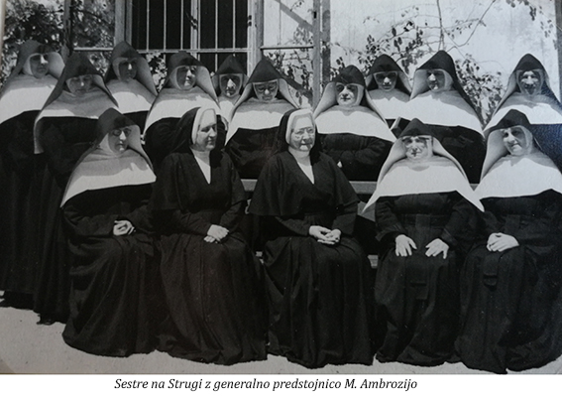
Zakaj jih ni, zakaj so odšle? Je to kazen? Preizkušnja? Nagrada?
Kazen? Kdo jo je zaslužil? Šmihelčani? Sestre? In če je kazen, ima tudi kazen smisel in namen. Bog ne kaznuje, da bi človeka mučil. Vsaka kazen ime nekaj dobrega. S kaznijo Bog pripravlja človeka na nekaj boljšega.
Je preizkušnja? Tudi preizkušnja je človeku v blagor. Borba je naše življenje. borba je za zmago, zmaga je plačilo. Če je preizkušnja, je za nekaj dobrega.
Je nagrada? Kakšno nagrado daje Bog svojim izvoljencem. Poglejmo: o Janezu Krstniku pravijo, da je največji svetnik, kar jih je rojenih, pa je bil obglavljen. In drugi apostoli? Prvak Peter in brat Andrej sta bila križana. Pavel je bil obglavljen. Janez, najljubši Jezusov učenec je bil vržen v kotel vrelega olja. In Jezus Kristus sam – bil je križan.«[89]

Življenje v novih razmerah
Sredstva za preživljanje so bila pičla. Sestre so si začele služiti vsakdanji kruh z raznimi ročnimi deli. Dobile so nekaj vrta in njivo za obdelovanje in par prašičkov. Po mleko so hodile na Ratež, več kot pol ure hoda. V začetku so imele tudi dve kozi, njuno mleko pa je zadoščalo samo za bolne sestre. Kokoši so bile pogosto plen kraguljem in lisicam, saj so si bili sosedje. Po pitno vodo so hodile k studencu v bližnji gozd, po vodo za kuho, pranje in pomivanje pa v Krko pod gradom:
»Koliko veder vode so znosile mlade pridne roke po vzpetini od Krke do gradu in potem po stopnicah v prvo nadstropje. Ob hudem deževju je struga narasla, obrežje je bilo blatno. Zgodilo se je, da je kakšni sestri spodrsnilo in se je znašla v mrzli Krki – tudi v decembru. Vode smo dosti rabili za pralnico, ker so sestre prale za kakih 12 cerkva. Perilo so izpirale v Krki – tudi v ledeni vodi pozimi.«[90]
V Št. Peter so hodile na pošto, k čevljarju, v mesnico in v trgovino. Paketi ameriških sosester so še vedno prihajali in dosti pomagali pri kuhinji in obleki:
»Z malim vozičkom, ki je neusmiljeno ropotal, smo vozile pakete in večkrat tudi prevrnile, da se je kotalilo proti Krki. Poti niso bile tlakovane, bilo je dosti ostrega kamenja. Ker čez Krko ni bilo mostu nam je šentpeterski mizar Ilnikar naredil čoln. 8. februarja 1949 smo ga blagoslovili. Znale so čolnariti s. Dominika Nose, od Krke doma, s. Gregorija Mavsar, naučila se je tudi s. Mehtilda Zalokar, ki je potem največ prevažala. To leto smo na pomlad dobile nekaj zemlje, da smo lahko kaj vsadile. Kako rade smo nosile sestram tam gori na njivah pri gozdu kosilo, malico!«[91]
Stari bradati gozdar Hren iz Cikave je dovolil sestram, da so nabirale suhljat po gozdu, nekaj boljših drv so kupile; spalnic, razen delavnice in skupne sobe niso ogrevale, saj povsod tudi peči niso imele.
»Struški gozd - takrat še ne tako posekan - je bil krasen. Kakšne raznovrstne cvetke v njem! Koliko jagod, borovnic, gob, kostanja! Poleg mnogih težav smo imeli zares tudi mnogo pristnega, naravnega veselja. Po več kot štiridesetletnem sekanju v tem gozdu ni čudno, če ni več studencev, borovnic, gob, raznega cvetja. Škoda! Velika škoda!«[92]
Kmalu po naselitvi na Strugo – sredi februarja 1949 - je Vojno trgovsko podjetje, ki je oskrbovalo oficirske kuhinje v Sloveniji, prevzelo grajsko posestvo in povabilo bivše učiteljice kmetijsko-gospodinjske šole v službo. Če je ne bi sprejele, bi morale svoje prostore prepustiti drugim delavcem. Po kratkem premisleku je s. Jakobina prevzela pisarno, s. Lidvina skladišče, s. Lavrencija delavsko kuhinjo in s. Ivana vrtnarijo. Nekaj sester je prijelo za motiko pri poljskem delu. Kadar so prišli tovornjaki iz Ljubljane in drugod, je bilo treba hitro nabirati, čistiti in spravljati v gajbe - takrat so vse sestre priskočile na pomoč. Vojaki so s tovornjaki hodili po pridelke: paradižnik, papriko, solato, zelje, krompir, korenje in podobno. Delo je lepo uspevalo. Sestram so se pridružila v tej službi še dekleta iz okoliških vasi, ter možje, ki so orali, kopali in vozili. Delali so v lepem sožitju, vojaška oblast je bila sestram naklonjena in z njimi zadovoljna. Sestre so prejemale živilske karte in družina je živela.
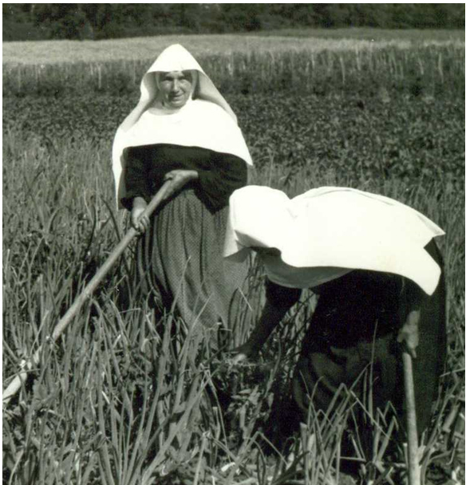
»Neko leto so zelo dobro obrodile lubenice in dinje. Takrat ni bilo še raznih strojev, zato je bilo delo na polju naporno. Nadrejeni so bili dostojni in obzirni do sester, videli so njihovo pridnost in poštenost. Telefona ni bilo, zato je morala sestra iz pisarne večkrat v mesto, največkrat peš tja in nazaj. Koliko truda!«[93]
7. junija 1949 je umrla s. Alkantara Baher. To je bila prva smrt na Strugi. S. Alakok se spominja, kako je ta sestra ljubila klavzuro:
»V Šmihelu nikoli ni šla iz samostana – razen pred selitvijo na Strugo je šla oprta na dve sestri na pokopališče, da se poslovi od naših pokojnih sester. Zaradi upognjene hrbtenice tudi na Strugi ni hodila iz hiše. Skozi okno je občudovala naravno lepoto, kolikor jo je bilo mogoče videti. Na parah je ležala v grajski kapelici med zelenjem in cvetjem. Upravnik posestva je dal na razpolago platnen voz, konji so jo peljali na šmihelsko pokopališče.«[94]
V decembru so bile na Strugi duhovne vaje. Prednica s. Stanislava je začela bolehati. Prihajal je italijanski zdravnik iz Novega mesta dr. Gagliane. Bil je vojaški zdravnik, ki je po odhodu Italijanov ostal in deloval v novomeški bolnici. S Stanislava je resno bolehala, leta 1950 je morala v bolnico. V petek, 31. marca 1950, na god Žalostne Matere Božje, ji je za posledicami trdega življenja v zaporu v samotni bolniški sobi zastalo srce. Mrtvo so jo pripeljali na Strugo, da so se sestre poslovile od nje. Na cvetno nedeljo, 2. aprila, so jo pokopali v Šmihelu.
Ko je vojno-trgovsko podjetje prenehalo, so struško ekonomijo prevzela druga podjetja, sestre so ostale v službi, nekatere so dočakale upokojitev. Novi upravitelji so od sester zahtevali več kot od drugih delavcev, nagradili pa manj. To so bili samovoljni posegi nekaterih upravnikov, ki so si sestre privoščili. V glavnem pa so sestre nemoteno živele in delale naprej. Paketi sestrinske pomoči iz Amerike in sorodniki sester so še vedno pomagali premagovati pomanjkanje hrane, obleke in obutve. Bog je kot dober Oče poskrbel za vsakdanji kruh.
V težkih povojnih časih je nastala zadrega za mašne plašče in cerkveno perilo. Sestre so prale in krpale perilo ter pekle hostije vsem bližnjim in tudi oddaljenim cerkvam. Pozneje so nekdanje strokovne učiteljice ročnih del začele z delavnico izdelovanja cerkvenih paramentov. Ponovno so začele tudi inštruirati nemščino in angleščino in pripravljati na prvo obhajilo že večje deklice. Nekaj takih prvih svetih obhajil je bilo v struški kapeli, pa tudi krstov in celo poroka.
Bivanje na Strugi je trajalo od septembra 1948 do julija 1986, polnih 38 let. Grajsko poslopje je nato prevzel Hotel Otočec. Sester niso silili k izselitvi, nasprotno, še želeli so, da bi ostale v gradu, dokler ne bi začeli z adaptacijo za hotelske namene. Vodstvo kongregacije in nove razmere pa so narekovali, da se izselijo v kraje, kjer bi kot šolski red lažje razvile svojo dejavnost. Tako so sestre leta 1986 v Novem mestu pod Kapitljem s pomočjo mednarodne kongregacije dogradile majhen samostan. Za izselitev iz gradu Struga je gostinsko podjetje Hotel Otočec skupaj s tovarno zdravil Krka dalo odpravnino v znesku 1,500.000 din.
Sestre so zapisale: »Po sedemintridesetih letih smo zapustile Strugo, kraj pregnanstva, pa tudi kraj velikih milosti, resničnih čudežev Božje previdnosti. Ta odlomek naše stoletne zgodovine na Kranjskem bo zapisan s posebnimi črkami v knjigi življenja in v srcu tistih sester, ki so tam preživljale svoja leta. Hvala Bogu za vse! Vsemogočni Bog naj nas sprejme v Novem mestu, naj nam pomaga in blagoslavlja naše delo, molitev in žrtve.«[95]

b) Konec samostanskega šolstva in nacionalizacija v Trnovem
Slovenska samostanska šola v Trnovem je živela samo tri leta. Svoboda je prinesla sestram nove in še večje spremembe. Z osvoboditvijo slovenskega Primorja po drugi svetovni vojni je samostan končno postal del jugoslovanske province Šolskih sester de Notre Dame. S tem je postal deležen tudi usode slovenskega zasebnega šolstva, ki je v najzgodnejšem povojnem obdobju doživljalo svoje poslednje dneve. Ukinjanje samostanskega šolstva na Slovenskem se je začelo že v prvem šolskem letu po vojni. Bilo je le še vprašanje časa, kdaj bo na vrsto prišla tudi samostanska šola v Trnovem pri Ilirski Bistrici. Prvi znak podržavljanja šole v trnovskem samostanu je bila nastavitev državnega ravnatelja in nekaterih profesorjev med notredamske šolske sestre v nižjo gimnazijo. V samostan so prišli na podlagi dekreta o premestitvi, ki so ga izdale takratne šolske oblasti. V istem šolskem letu je bila dokončno ukinjena meščanska šola. Njeni dijaki so se lahko preusmerili v ustrezne razrede novo ustanovljene nižje gimnazije. Veliko dijakov meščanske šole je šolanje opustilo v prepričanju, da je gimnazija bolj zahtevna in bolj strogih kriterijev kakor je bila meščanska šola. Latinščina, ki je bila v gimnaziji v obeh vojnih letih eden od rednih predmetov, je bila črtana iz predmetnika; to leto je bil dokončno ukinjen tudi trgovski tečaj. Šolsko leto 1945/46 se je začelo šele 3. oktobra in sicer samo z osnovno šolo in nižjo gimnazijo, 15. oktobra pa so samostanu za kratek čas zaupali še skrb in vodstvo novo ustanovljenega dijaškega doma v prostorih nekdanje deške šole v Trnovem.
V naslednjem šolskem letu 1946/47 so po dekretu le še tri sestre učiteljice smele prevzeti pouk v razredih, ki so jim bili določeni od oblasti. To je za samostansko skupnost bilo zadnje leto v vodenju šole in poučevanju. 16. decembra je bil zadnji dan pouka pred božičem: vse gojenke so morale domov na počitnice. 18. decembra sta prišla v samostan poslanca Pokrajinskega narodnoosvobodilnega odbora (P.N.O.O.) za slovensko Primorje in v zbornici zbranim sestram - z obrazložitvijo, da ne poučujejo v duhu osvobodilne fronte - prebrala dekret o odpustitvi iz profesorske službe. Na podlagi tega dekreta je bilo samostansko šolstvo takoj odpravljeno. Še istega dne so civilne oblasti prevzele ves šolski in zavodski inventar ter zasedle tudi vse šolske in večino samostanskih prostorov. V teku ene ure se je vsa skupnost morala izseliti v prostore gospodinjske šole na samostanskem dvorišču, kjer je bila prvotno pralnica in likalnica ter na koncu svinjak. Na severni strani vrta jim je ostalo še gospodarsko poslopje s hlevom, svinjaki, kokošnjakom in senikom ter tremi večjimi sobami v prvem nadstropju. V osrednji samostanski stavbi z vhodom iz dvorišča so jim v pritličju pustili kapelo ter v prvem nadstropju ob kapeli nekdanjo zakristijo in sprejemnico. Sestram je ostal tudi samostanski vrt in njive.
V te utesnjene prostore so stlačili nad 50 sester, ki so smele vzeti s seboj osebne stvari. Kar v naglici niso utegnile odnesti, je ostalo, kjer je bilo: vsa hrana v shrambah, posoda, pohištvo, posteljnina in obleka. Naslednjega dne niso več smele prestopiti praga odvzetih prostorov. Dobri ljudje, ki so cenili sestre in njihovo delo, so vse to nemočno gledali. Iz vrtne strani so jim skozi okno skrivaj metali krompir, moko, kruh in mast, da sestre niso stradale.
Prostori gospodinjske šole in gospodarskega poslopja brez urejenih sanitarij niso odgovarjali tako številčni družini, v kateri je bila večina starejših in bolnih sester.
Veliko dvonadstropno poslopje samostana s kuhinjo in dvorano sta najprej zasedla državna nižja gimnazija in internat. Ko so se 2. januarja 1947 gojenke vrnile s počitnic, so se srečale z novimi obrazi, novo ureditvijo prostorov in novim načinom poučevanja.
Čeprav je bilo sestram skupaj s poučevanjem odvzeto skoraj vse imetje in večina njihovih prostorov, so v majhnem delu velikega samostana vendarle smele ostati do danes. Na neprestane prošnje so jim oblasti kasneje odstopile v šolski stavbi še tri razrede v pritličju z razgledom na vrt in kletne prostore. Prošnje za dodelitev prostorov v nadstropju, ki so jih zasedle družine in se nato izselile, niso bile uslišane.
Leta 1949 se je stanovanjska stiska še povečala. 9. julija zvečer se je pred samostanskim vhodom ustavili štirje visoko naloženi kamioni iz katerega je stopilo sedem Šolskih sester sv. Frančiška iz Tomaja, katerim se je kasneje pridružila še ena. S solzami v očeh so povedale, da so morale izprazniti svojo hišo ter dobile povelje, da se z vsem, kar imajo, preselijo v Trnovo. Trnovske sestre niso vedele, kam z njimi, kljub temu so jih sprejele pod svojo tesno streho. Sestra Ana Grk se spominja tega dogodka:
»Kako so se mi smilile! Bila sem na dvorišču, ko so jih pripeljali k nam. Dva miličnika sta stala zraven, ko je ljuba sestra Alberta jokaje, s sklenjenimi rokami zaprosila: “Oh, sestre, sprejmite nas!” Najbolj pogumna je bila s. Hortulana. Druge so bile zelo žalostne. Jaz sem jokala z njimi, ker sem si predstavljala, kako bi bilo, če bi tudi nas tako odpeljali. Saj res ni veliko manjkalo in ne le enkrat!«[96]
Ko so možje sprevideli, da sestre res nimajo potrebnega prostora za prispelo pohištvo, so – z dovoljenjem šolskih oblasti – vse znosile v telovadnico. Skromno posteljnino sester so spravile v eno od spalnic gospodarskega poslopja nad svinjakom. V sestrinski ljubezni so si delile streho in vsakdanji kruh ter se skupaj zatekale v kapelo pred tabernakelj. Tomajske sestre so vsaka po svojih močeh pomagale pri delu, kjer so le mogle.
S. Fidelis pripoveduje: »Kako malo smo jim mogle nuditi, ko smo bile že prej natrpane in smo se preživljale s težavo. Vse hudo so revice delile z nami in me z njimi, pa tudi vse dobro… Ko so tomajske sestre prejele paket, ga je ljuba s. Makarija slovesno odprla in v prisotnosti cele družine zajemala iz njega “čudovito” vsebino. Primerilo se je, da se je našel v paketu tudi kos čokolade ali kaj podobnega. Tedaj je bilo ganljivo poslušati sveto prerekanje s. Makarije in naše sestre prednice Gottharde. “To naj bo za vas. ” “Ne, to vzemite Vi za Vaše sestre!” Na koncu je ena ali druga izrazila hvaležnost: Hvala Bogu, z združenimi močmi bomo vse pospravili!«[97]
S. Kerubini Troha je najbolj ostala v spominu s. Alberta:
»Krasila jo je otroška preprostost in velika dobrota. Prosila je, da bi smela brisati prah v naši kapeli. Neka starejša sestra ji je rekla: “Nikar, saj ne boste mogli, je utrudljivo.” Toda ona je bila rada pri Jezusu. Po par klopi je pobrisala kar se da natančno, nato pa je šla k obhajilni mizi “na pogovor”. In tako je počasi le prišla do konca. Mislim, da jo je Jezus z veseljem gledal. Ob nekem našem prazniku je povedala gospodu dekanu: “Jaz sem že tretjič pregnana, kajne, sedaj pa je zadosti?” - “Dovolj je, res, kar tukaj ostanite!”«[98]
Pridno s. Hortulano je spremljal velik, lep pes ovčar Lux. Bila sta velika prijatelja. Tekal je po vrtu, ko je ona tam delala, drugače pa je moral biti privezan. S. Fidelis pripoveduje:
»Sestri Hortulani je bil vdan kot more biti le razumen pes. Me smo se ga bale. Ni bilo prijetno iti mimo njega, ko je pokazal zobe in žugajoče zarenčal. Nekega dne ga je s. Hortulana privezala v sadovnjaku k jablani, ona pa je šla v gospodarsko poslopje na delo z drugimi sestrami. Lux je žalostno lajal. Tako žalostno je lajal in klical sestro, da se mi je zasmilil. Čeprav sem se ga bala, sem stopila počasi k njemu in ga odvezala. Bil je zadovoljen, vesel. Kako je stekel k sestri! S. Hortulana pa je rekla: »Sedaj bo tudi vas rad imel, ker ste ga odvezali.«[99]
S. Ladislava Jež se še posebej spominja s. Pahomije in s. Tarcizije:
»S. Pahomija je pomagala v kuhinji. Njena sestra ji je vsake toliko časa poslala kavo iz Amerike. Lepo je delila s sestrami. Druge so pomagale pri domačih delih. Bile so zelo marljive in lepega obnašanja. S. Pahomija je bila več časa bolna. S. Tarcizija je skrbela zanjo. Ko je bila pri nas, je že drugič zadela kap gospoda dekana msgr. Jamnika, ki je bil tedaj apostolski administrator reške škofije. Naša bolniška sestra je bila takrat bolna. Namesto nje so poslali s. Tarcizijo v župnišče na pomoč.«[100]
Najmlajša med tomajskimi sestrami je bila s. Imelda, ki je večkrat hodila domov k bolnemu očetu in je nazadnje tudi ostala pri njem. Prva se je poslovila od trnovskih sester s. Celina, ki se je preselila k svojim redovnim sosestram v Gorico. 30. oktobra 1950, ko so končno prve tri sestre dobile dovoljenje za preselitev, so s. Alberta, s. Makarija in s. Pahomija odšle v njihovo redovno hišo v Trstu; konec decembra so odobrili prošnjo še s. Hortulani. S. Tarciziji in s. Celestini, ki še nista dopolnili 60. leta, je bila prošnja odbita in sta odšli šele naslednje leto. Najdlje je v Trnovem ostala bolehna s. Filipina.
Ko so leta 1963 zgradili novo šolo v Trnovem, se je v izpraznjene prostore vselilo nekaj manjših industrijskih obratov, med njimi Plutal, ki je razširilo svojo dejavnost in se kasneje preimenovalo v podjetje Grafika.
Nove razmere so samostan postavile v nezavidljiv položaj, redovna skupnost pa je ostala živa in globoko zakoreninjena med narodom. Mnoge generacije šolskih otrok so svoje znanje slovenščine, tujih jezikov, klavirja, matematike in drugih predmetov vse do danes dopolnjevale in ga še dopolnjujejo znotraj njegovih zidov.
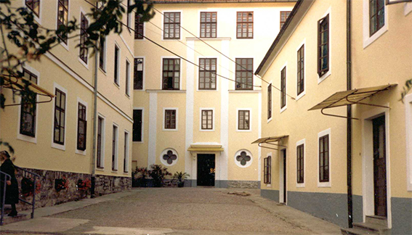

c) Prepoved dejavnosti in nacionalizacija drugih redovnih hiš
Sestre so delovale na šolskem in vzgojnem področju do konca II. svetovne vojne. Kar nista uničili italijanska in nemška okupacija, je dokončno ukinila svoboda. Vse redovne hiše je doletela enaka usoda: prepoved vsake vzgojne dejavnosti, kateri je sledila razlastitev. Celotno zasebno šolstvo v Jugoslaviji je bilo že leta 1945/46 z zakonom dokončno odpravljeno.
Poleg trnovskega in šmihelskega zavoda sta v tem času prenehala delovati gospodinjska šola in otroški vrtec v Šentjerneju. Hiša je sestram ostala, ker do prepisa lastništva zaradi vojnih razmer ni prišlo in je bila stavba uradno še vedno last Marije Rašetič. To je edina hiša province, iz katere se sestram po vojni ni bilo treba seliti. V hiši je zdaj poleg stanovanja sester tudi župnišče šentjernejske fare. Sestre pomagajo župniji s katehezo, oskrbo cerkve in gospodinjstvom.
V prvih povojnih letih je bil sestram v celoti odvzet Konvikt na Mirju, vse postojanke na Gorenjskem ter provincialna hiša v Šmihelu. Prav tako je jugoslovanska oblast nacionalizirala notredamske ustanove v Vršacu, Zrenjaninu in Nakovem.
Kakor v šmihelski samostan, so tudi na Mirje že leta 1945 začele prihajati razne komisije, ki so ogledovale hišo za svoje namene. S. Alakok je zapisala:
»Nekega dne je pred začudene dečke stopila neznana tovarišica in jim rekla: 'Dečki, odslej se obračajte name, jaz sem vaša teta Mara!' Prav tako se je predstavila dekletom, zahtevala je ključe od naših knjižnih omar. Najbolj se je za našo hišo potegovala uprava zavoda za slepe in slabovidne.«[101]
Prošnje, intervencije in pozivi niso nič pomagali. 3. avgusta 1945 je Narodna vlada Slovenije sporočilo vodstvu samostana, da je Ministrstvo za prosveto nastavilo v zavodu Notre Dame na Mirju svojo delegatko tovarišico Ano Štrbenk, ki bo od tega dne naprej sodelovala pri vzgoji gojenk in upravi zavoda. 31. decembra istega leta je sledila odločba, da so sestre odstavljene iz otroškega zavetišča. Odpustiti so morale tudi gojenke, prenehati s privatnim poučevanjem in se umakniti v prostore klavzure. S. Dolores pripoveduje:
»Naš zavod so potem vzeli tovariši. V našo hišo, v konvikt, so kar naprej prihajale komisija za komisijo, nazadnje je prišla tudi komisija za slepo mladino. Ves konvikt so pregledali, seveda niso nič povedali, potem pa smo dobili odlok, naj izpraznimo hišo. Takrat je prišel tudi naš advokat Pegan. Menili so se, kaj bodo naredili: ali bodo razlastili ali bodo vzeli. Nekdo je rekel naj sestra prednica to podpiše. Pogledala je advokata, on je pa samo z očmi povedal : “ne!” In sestra je rekla: “Ne bom.” “No, pa boste ja podpisali to?” “Tudi če mi roko odsekate, podpisala ne bom!” Potem je bil pa mir. Nekajkrat smo dobili najemnino, dvakrat smo jo dobili, potem je bilo pa končano. Pa je vprašala sestra prednica, kako to, da je več ne dobimo. Odgovor se je glasil: s tem denarjem bomo popravljali stavbo.«[102]
11. aprila 1947 je Mestni ljudski odbor za okrožje mesta Ljubljane izdal dokončno odločbo, da se Zavodu Šolskih sester de Notre Dame v Ljubljani odvzamejo vsi prostori na Marmontovi 24 in se dodele Zavodu za slepo mladino, sestra Ambrozija Zorko pa je prejela denarno kazen v znesku 3.500 din, ker je sprejela 7 dijakinj.
9. junija 1947 ob 8. uri so morale sestre z asistenco narodne milice zapustiti Konvikt. V hiši so pustile ves inventar, le kapelo so smele izprazniti in vzeti s seboj osebne stvari. Ko so ugašale večno lučko, je s. Valentina zaigrala žalno koračnico, nato pa je s kora zaklicala jokajočim sestram: »Sestre kaj boste jokale ve! Jokajo naj tisti, ki so tega krivi!«[103] Kapelski inventar so skoraj v celoti izročile malemu semenišču v Vipavi.
»Mi smo bili še notri do sedeminštiridesetega leta – 9. junija smo morali zapustiti hišo. Je bilo tudi zanimivo. S. Amabilis je imela en velik kup prošenj, pozivov in pritožb – po vseh mogočih uradih je hodila, ampak ni nič pomagalo. No in dobili smo odlok – devetega naj se izprazni hiša, mi smo pa rekli, da gremo iz hiše samo s policijo. In policija je prišla. Gospod prof. Matkovič je vzel iz tabernaklja Sveto Rešnje Telo, potem so pa prišli policaji. Kazali so svoje cegelce, pa svoje orožje, mi smo se pakirali… Ljudje so prišli iskat robo, bili so pa tako fini, da niso pustil nobenega kovčka dvigniti. “Bomo mi vse naredili”, so rekli in po tihem so nas spraševali: “Pa zakaj? Zakaj? Zakaj vas selijo?”«[104]
Osemnajst sester je stalo na cesti. Pet sester je našlo svoj dom na Barju v prostorih pod cerkvijo, ostali trinajst je odšlo v Šmihel. Upale so, da jim bo vsaj Šmihel ostal.
»No, ene so šle na Barje, nekaj jih je šlo pa v Šmihel. S tisto robo, ki je šla v Šmihel, je šla s. Forerija. Pa je bil voznik kar malo nejevoljen, da bi šla sestra z njim. Pa je rekla, zakaj pa ne, drugače pa roba ne bo šla dol. Me smo šle pa s tramvajem na postajo, na kolodvor - osem nas je bilo. Na postaji so nas pa ljudje gledali: Ja kaj, vas preganjajo? Seveda nas preganjajo. Oh sestra, saj ne boste dolgo, saj ne boste, boste prišli nazaj, boste kmalu prišle nazaj.
Potem smo šli na vlak in smo se tam placirali med tiste ljudi, vsi so nas začudeno gledali, no na koncu je pa prišel g. opat Kastelic in je vprašal: Ali je res? Smo rekli: res. Potegnil je s svojega žepa škrtoc in nam delil bombone, da je vsaj nekaj sladkosti bilo. Ko smo pa prišli v Šmihel, so prav zaradi nas pospravili Najsvetejše, ker so imeli celodnevno češčenje namesto župnije Grčaric. No, potem smo se tam pozdravili. Sestre prednice ni bilo doma; je bila, če se ne motim v Lovranu na oddihu. Nas je pa lepo sprejela s. Angela in s. Venceslava. Potem smo se placirali po tistih spalnicah, kjer so nam dodelili prostore.«[105]
Pisne odločbe o razlastitvi konvikta sestre nikoli niso dobile v roke. Prav tako tudi nikoli niso prejele nobene odškodnine. Ko so leta 1960 iskale dokumentacijo za postopek denacionalizacije, so jim na sodišču v Ljubljani povedali, da niso imeli njihovega naslova, zato so odločbo o razlastitvi poslali Zavodu za slepo mladino.
Tudi sestre v Banatu so doživljale enake skrbi. Decembra 1947 je po 64 letih prenehala delovati notredamska šola v Zrenjaninu, katero je obiskovalo okrog 400 učenk. Takrat je bilo na šoli 20 sester, ki so ostale brez vsakega dohodka. Začele so se ukvarjati z raznimi ročnimi deli in privatnim poučevanjem klavirja. S tem so si služile vsakdanji kruh. Najtežja leta so bila od 1949 do 1956. Veliko samostansko poslopje je postalo državna last 16. januarja 1950, ko so se sestre morale izseliti v župnišče.
Prav tako leta 1947 so bile odstavljene z vzgojnih mest tudi sestre v Vršacu, ki so našle svoj novi dom v majhno župnijski hiši ob gotski cerkvi. V internatu so smele delati še naprej le kot kuharice, perice in gospodinjske pomočnice, da so se mogle preživljati. Leta 1957 so tudi ta delovna mesta prevzele civilne osebe, sestre so bile odstavljene. Takrat so se nekatere vrnile nazaj na Bavarsko.
Septembra 1947 je nova oblast nacionalizirala samostansko posestvo v Nakovem, ki ga je sestram pred triinštiridesetimi leti podarila grofica Sanmarko. Sestre so morale v teku enega tedna zapustiti samostan, v katerem so vrsto let vodile šolo in otroški vrtec. Po posredovanju beograjskega nadškofa dr. Josipa Ujčiča, so smele vzeti s seboj premičnine. Sedem sester je 12. septembra 1947 odšlo v 10 km oddaljeno Kikindo, kjer so našle streho v župnišču.

d) Hišne preiskave, zasliševanja, odvzem prostosti in prisilno delo

Uvodna preiskava
Med starim in novim delom šmihelskega samostana je bil v bližini glavnega vhoda nizek odprt kletni prostor. V času II. svetovne vojne so sestre na tem mestu dozidale dve predelni steni in tako dobile nekakšen »bunker«. Prostor je meril približno 2 x 4 metre, visok pa je bil toliko, da je človek mogel priti vanj le sklonjen. Vhod v ta prostor je vodil iz sobe nad njim. Zapirala ga je deska.
Sestre so semkaj spravljale skromne zaloge hrane in blaga za prvo silo, ker so italijanski in nemški vojaki, ki so v času okupacije bivali v samostanu, odnašali s seboj vse, kar so našli. Za to skrito shrambo je vedelo le nekaj sester, med njimi s. Lidvina Kapušin, ki je sezidala dve predelni steni.
V sobi nad bunkerjem je v času vojne stanoval duhovnik Nande Babnik, sorodnik provincialne predstojnice s. Stanislave. V času nemške okupacije se je iz zdravilišča Topolščica na Štajerskem pred Nemci zatekel v samostan, kjer je prevzel službo hišnega duhovnika. Tudi on je spravil nekaj svojih stvari v ta bunker. G. Nandeta Babnika so partizani šteli med ustanovitelje belogardistov. Bil je eden tistih, ki je pomagal pri ustanavljanju "vaških straž". Zaradi tega je bil zelo osovražen pri komunistih, ki so se skrivali po okoliških gozdovih ter njihovih simpatizerjev v bližnji okolici, zlasti v Novem mestu. Ta dejavnosti duhovnika Nandeta Babnika je bila sestram neznana, saj je v samostanu le maševal. V samostanu je imel na voljo le omenjeno sobo, majhno predsobo in hrano.
Ko so partizani prišli v Novo mesto in zapirali ljudi, so zaslišali nekoga, ki je vedel za ta bunker – in je o tem tudi povedal. Tako se je nekega septembrskega dne leta 1945 pojavilo v šmihelskem samostanu pet uniformiranih mož z novomeške policijske postaje. S seboj so imeli jetnika, ki so mu menda obljubili, da ga bodo osvobodili, če pokaže, kje je kakšno skrivališče. Možje so se brez besed napotili naravnost v sobo g. Babnika, ki je že pred časom odšel na Koroško. Poklicali so prednico s. Stanislavo in s. Lidvino, jetnik pa je pokazal desko, ki je zapirala skriti vhod v »železno skladišče«. Policisti so ukazali s. Lidvini, naj odpre »bunker«, medtem ko so se sami postavili okrog odprtine z naperjenimi samokresi. Verjetno so mislili, da se tam kdo skriva, zato so ukazali s. Lidvini, naj se prva spusti notri. Za njo je previdno vstopil tudi načelnik. Naredili so zapisnik spravljenih reči in strogo zapovedali, naj sestre ničesar ne jemljejo ven niti ne premikajo. Ker je bil prostor majhen, skrita zaloga ni mogla biti velika: nekaj pisalnih strojev iz ukinjenih podružnic (z Jesenic, Bleda, iz Žirov) in še kakšen domač; mizarsko orodje g. Babnika (oblič, klešče, nekaj kladiv, svedrov, sekirica ...); dve posodi jedilnega olja, dve ali tri vreče pšenice ter nekaj črnega blaga... Res le za prvo silo.
Policisti so odšli, čez nekaj dni pa so se vrnili z vozom. Začeli so odnašati težko prihranjena jedila in druge shranjene predmete. Nič ni pomagalo, da so sestre prosile, naj pustijo vsaj črno blago za redovne talarje, saj so ga tja spravile pred krajo italijanskih in nemških vojakov, ki so ves čas okupacije stanovali v samostanu. Odpeljali so skoraj vse. Za njimi je ostalo le nekaj orodja in malo pšenice.
Vse je imelo potem hude posledice za sestre in samostan. Ta dogodek je bil samo uvod v sovražno ukrepanje proti sestram. Že drugi dan so se razširile govorice, da so v samostanu našli velike zaloge blaga in orožja ter da so sestre iz tega skrivališča skrivaj v svojih predpasnikih nosile bombe v bližnjo cerkev za oltar. V deški šoli je bilo predavanje za okoliške ljudi, na katerem sta dva komunista kaki dve uri v ljudeh netila odpor proti sestram. Naščuvani možje in fantje so gredoč iz deške šole domov pozno zvečer vpili okrog samostana in z zelo prostaškimi izrazi zmerjali sestre. V okna so metali kamenje in nekaj jih je skozi razbito šipo vdrlo v šolsko dvorano - grozljivo doživetje za sestre, posebno za tiste štiri, ki so se zaradi vojaške bolnišnice v samostanu morale zadovoljiti z ležišči na odru. Nove oblasti so pač pripravljale teren za nadaljnje sovražno ukrepanje proti sestram in proti njihovi dejavnosti.

Sestri Stanislava in Lidvina v preiskovalnem zaporu
29. oktobra 1945 sta bili klicani na zagovor 64-letna s. Stanislava Babnik in 31-letna s. Lidvina Kapušin: s Stanislava kot predstojnica, s. Lidvina pa, ker je vedela za bunker in sodelovala pri njegovi gradnji. Čez glavni novomeški trg na sodišče sta ju pospremila dva partizanska vojaka s puškami. Po zaslišanju so obe priprli v novomeških preiskovalnih zaporih. S. Lidvina Kapušin se bivanja v zaporu spominja takole:
»V začetku - do zaslišanja sva bili nekaj dni ločeni, vsaka v svoji celici v kletnem prostoru. Šele čez nekaj dni so me vprašali, če imam kakšno željo. Prosila sem, naj naju s s. M. Stanislavo dajo skupaj. Dali so naju v prvo nadstropje v veliko svetlo sobo, ki je bila podobna klavzuri na Strugi. V sobi sta bili že dve jetnici. Določili so nama vsaki svojo posteljo. Ostalo je še nekaj praznih postelj. Čez nekaj dni so sredi noči v to sobo porinili skozi vrata nekaj jetnic. Bile so zelo pretepene in prestrašene. S s. M. Stanislavo sva prostovoljno odstopili svoja ležišča tem trpinkam, midve pa sva sedli na približno meter dolgo klop ob mizi in ostali vso noč budni. Jaz sem za nekaj časa legla na to klop in nato ponudila še predstojnici. Sprejela in poskusila je le za kratek čas, ker ni mogla ležati. Luči nismo mogle prižgati, ker se je prižigala zunaj na hodniku. Drugo noč je s. M. Stanislava odločila, da greva skupaj na eno posteljo, ki so jo prvotno določili njej, da bova vsaj malo počivali. To povabilo mi je bilo zelo težko sprejeti. Postelja je bila tik ob zidu in zelo ozka. Jaz sem se stisnila ob rob, da bi zanjo ostalo več prostora. Ko je to opazila, me je pritegnila k sebi. O marsičem sva se tiho pogovarjali. Vprašala sem jo, kdaj ji je bilo v življenju najtežje. Mislila sem, da bo rekla: zdaj. Odgovorila mi je: 'Ko sem bila v Trnovem postavljena za predstojnico. Pomislite, jaz kot mlada sestra, biti predstojnica v hiši, kjer sem bila gojenka in kandidatka in kjer je bila še živa od vseh spoštovana, velika žena, prejšnja predstojnica s. M. Cirila!' S. M. Stanislava je bila tudi v zaporu mirna in dostojanstvena žena. Uživala je ugled med zapornicami pa tudi med pazniki. Marsikaj lepega in velikega o njej je ostalo v mojem spominu. Cenim jo in imam jo za sveto predstojnico.«[106]
Sosestre so jetnicama v zapor pošiljale perilo, obleko in hrano. Vrstila so se zaslišanja in pričevanja, prošnje in pritožbe. V tem težkem pričakovanju je zbolela stara s. Mihaela Gorjup, ki je bila polnih 60 let steber samostanske družine. Tiho in mirno so tekla leta njenega bogatega in plodnega življenja. Zdelo se je, da s. Mihaela zaradi svojega sončnega in vedrega značaja ni poznala teže križa. Dokler je bila še pri močeh, je bila s svojo šegavostjo in humorjem središče razvedrila. Rekreacija je bila zanjo prav tako pomembna, kot vsaka druga dejavnost dnevnega reda. Navadno je prihajala med prvimi in nestrpno pričakovala sosester. Iskreno se je veselila cerkvenih in redovnih praznikov; zavedala se je, da družinske slovesnosti pospešujejo medsebojno ljubezen. Ves prosti čas je žrtvovala za oder, prireditve, petje in glasbo. Za pripravljanje iger z gojenkami in kandidatinjami je imela poseben dar, iznajdljiva in neutrudna, ko je šlo za to, da drugim pripravi veselje. Še osemdesetletna je provincialni predstojnici s. Stanislavi Babnik za god zaigrala na violino Pielovo koračnico. Kadar je Bogu v čast zadonela pesem, je s kora farne cerkve ali samostanske kapele odmeval njen krepki sopran. V zadnjih letih, ko ji je sluh zelo opešal, pa se je dobrohotno šalila: »Res ne slišim dobro, a če kdo na koru zapoje narobe, me takoj dregne v ušesa.«[107]
Na večer življenja, v času vojnih grozot in strahot, pa je tudi s. Mihaela doživljala neštete grenke ure. Kolikokrat je bilo v temnih nočeh potrebno vstati in bežati, ker so letele mine in pokale strojnice. Koliko je bilo negotovosti, ali bodo smele ostati v bližini tabernaklja pod samostansko streho in v redovni obleki. To so bile njene golgotske ure. Najtežja preizkušnja zanjo in vso samostansko družino pa je bila aretacija provincialne predstojnice s. Stanislave dne 29. oktobra 1945. Od tega dne dalje je s. Mihaela naglo pešala in zadnje dni novembra legla v posteljo. Oslabelo ji je srce in zaradi visokega pritiska je težko dihala. Svojo bolezen je prenašala tiho in potrpežljivo. V soboto, 1. decembra ob 11. uri zvečer ji je zdravnik vzel nekaj krvi in ji s tem podaljšal življenje za nekaj ur. Na prošnje samostanske družine so s. Stanislavo skupaj s s. Lidvino za nekaj dni pustili domov, da sta bili prisotni ob njeni smrti 3. decembra 1945 ob pol treh zjutraj, ko se je mirno in brez smrtnega boja poslovila od svojih sester. Bilo je v adventu, njej tako dragem času cerkvenega leta.
Po pogrebu se je s. Stanislava morala vrniti v zapor, medtem ko je s. Lidvina po dobrem mesecu zaporne kazni ostala doma. Na prošnjo in energičen nastop njene mame Marjete Kapušin, ki je iz Radovice v Beli krajini prinesla na sodišče podpis svojega soseda partizana, so jo oprostili. S. Lidvina je sicer še želela ostati v zaporu, da bi mogla stati svoji predstojnici ob strani, oblasti pa ji tega niso dovolile. Tako je s. Stanislava v samoti preživljala svoj Božič in čakala obsodbo.

Osem let zaporne kazni za s. Stanislavo Babnik
Po božiču leta 1945 je prišlo do sojenja in s. Stanislavo so obsodili na osem let zapora. Razlogi, ki so jih navajali so bili med drugim »skriti bunker«, tajna radijska postaja in sovražno delovanje proti komunistični oblasti. Sestre pri sodbi niso smele biti navzoče, bile pa so zraven nekatere nekdanje učenke, ki so povedale, da je sodnik zagovor s. Stanislave prekinil in tudi njim ni dovolil govoriti njej v prid. Pozneje so sestre zvedele, da je bilo sodniku tako naročeno od oblasti. S sodbo so hoteli prizadeti vso samostansko skupnost in jo na ta način razpršiti.
S. Stanislava je sprejela obsodbo, sprejele so jo tudi sestre. Upale so, da ji bodo mogle pomagati in lajšati breme, ki je po nedolžnem padlo na njene rame. Pakete, ki jih je prejemala od sosester, je velikodušno delila z drugimi jetniki, v tem je bila neprekosljiva in tudi iznajdljiva. Zapornice so jo imele zelo rade. Prav tako tudi jetniško osebje. Izžarevala je plemenitost.
12. februarja 1946 so jo prepeljali na prisilno delo v Kočevje. Tam je morala pospravljati ambulante, kuriti peči in z golimi rokami čistiti pepel, nositi drva. Ob nekem obisku so jo sestre videle, kako je z drugimi zaporniki prenašala metrska drva. Pri hoji ji je galoša obtičala v velikem blatu. Ves čas je ostala v redovni obleki. Ko so ji hoteli dati zaporniško obleko, je rekla: »Življenje mi lahko vzamete, redovne obleke pa ne dam.« Niso jo več silili, naj se preobleče. Zaradi njene velikodušnosti in plemenitosti so jo vsi spoštovali. O njej so govorili: »To je velika žena!«
13. aprila 1947 se je po letu in pol zapora in prisilnega dela zaradi bolezni pogojno vrnila v samostansko družino v Šmihelu. Sestram so se lesketale solze v očeh, ko so jo gledale: prišla je bolna, postarana, onemogla in sključena – hlodi so naredili svoje.

Ponovna aretacija s. Stanislave
Prostost ni trajala dolgo. Že 14. avgusta 1947 je OZNA ob 9. uri ponovno klicala s. Stanislavo na sodišče v Novo mesto. Sester se je polastila težka slutnja… Zato je tega dne v zgodnjem jutru ob 4. uri v njeni navzočnosti položilo večne zaobljube šestnajst sester iz zadnjih treh noviciatov – bile so to poslednje večne zaobljube v Šmihelu.
Po zaslišanju se je s. Stanislava še za nekaj dni vrnila domov. 20. avgusta 1947 pa so znova prišli od OZNE in jo skupaj s s. Darino Ogulin, učiteljico ljudske šole, znova odpeljali v preiskovalni zapor v Novem mestu. Tokrat zaradi Katoliške akcije, ki je v času vojne imela svoje sestanke v enem izmed razredov samostanske šole. Vodil jo je šmihelski kaplan g. Karel Volbank, katehet na samostanski šoli in v gimnaziji Novo mesto. Imeli so ga za enega največjih sovražnikov komunizma in obstoječega režima. Leta 1947 ni bilo več v samostanu niti Katoliške akcije niti g. Volbanka v Šmihelu. Bežal je v inozemstvo. Toda s. Stanislava je po mnenju OZNE, kot predstojnica bila odgovorna za vse, kar sestre delajo in bi morala prinesti policiji na vpogled vse, kar je bilo sporno. Tega pa ni storila. 1. septembra 1947 so ji po večkratnih zaslišanjih izrekli obsodbo: sedem mesecev zapora.
28. septembra so s. Stanislavo prepeljali iz novomeškega zapora v poboljševalnico in žensko kaznilnico v Begunje na Gorenjskem. Tam so prestajale svojo kazen razne zločinke: detomorilke, tatice, ubijalke in tudi po nedolžnem obsojena bitja. Med njimi so bile tudi nekatere bivše gojenke šmihelske šole. Kaj je s. Stanislava doživljala tukaj, je skrivnost, ki jo je vzela s seboj v večnost. Znano je samo to, da jo je trpljenje še bolj oplemenitilo in posvetilo. Ob njej so tudi druge kaznjenke črpale moč in tolažbo. V tem zaporu je morala svojo redovno obleko zamenjati s kaznjensko uniformo.
Sestre so si zelo prizadevale, da bi dosegle izpustitev svoje predstojnice. S. Dragotina in s. Alakok sta šli celo k vrhovnemu komandirju na sedežu policije v Ljubljani in prosili za njeno izpustitev. 20. marca 1948 so jo na veliko prošenj sester in raznih intervencij zaradi bolezni ledvic pomilostili le malo pred iztekom zapornega roka. Seveda je življenje v zaporu naredilo svoje. Izpilo ji je moči. Bila je izčrpana in bolna in se ni več pozdravila. Čeprav je v ječi veliko trpela, ni o svojih težavah nikoli nič pripovedovala. Njena osebnost je odražala lepoto njene notranjosti.

S. Darina Ogulin
Podobna usoda je doletela tudi s. Darino Ogulin. Ko so 20. avgusta 1947 zvečer znova prišli od OZNE, da aretirajo s. Stanislavo, so hkrati z njo zahtevali še s. Darino Ogulin, učiteljico ljudske šole. Ko so prišli v njeno sobo, je bila zaradi bolehnosti že v postelji. Pregledali so vse njene stvari in našli pismo nekega dekleta, ki je sodelovalo pri Katoliški akciji. S. Darina je imela več stikov z dekleti iz Katoliške akcije, ki se je med vojno sestajala v njenem razredu. Katioliško akcijo so nove oblasti izredno preganjale. S. Darino so obtožili sodelovanja z njenimi voditelji, posebno z nekdanjim šmihelskim kaplanom Karlom Volbankom, in proti političnega delovanja. Po več mesecih preiskovalnega zapora so jo obsodili na tri leta ječe. 28. septembra 1947 so jo skupaj s s. Stanislavo odpeljali najprej v poboljševalnico in žensko kaznilnico v Begunje. Tam je bilo že nekaj znanih učenk iz šmihelske šole, med njimi tudi Roza Matoh. S. M. Stanislava in s. Darina sta uživali veliko spoštovanje sojetnic in tudi vodstvo zapora je bilo nekako spoštljivo do obeh. S. Darina je bila nato iz Begunj premeščena v poboljševalnico in kaznilnico na gradu Rajhenburg. Po prestani kazni, poleti 1950, se je vsa siva, tiha in molčeča vrnila v samostansko skupnost na grad Struga. Bila je bolna in prestrašena. Nikomur ni nikdar spregovorila o svojem zapornem življenju. Tudi sestram je bilo ukazano, naj je ne sprašujejo o tem. Umrla je 23. julija 1990 v samostanski skupnosti v Novem mestu.

S. Valentina Ogulin
Nekaj dni po aretaciji s. Darine je prišla iz Ljubljane njena sestrična s. Valentina Ogulin. Skupaj s s. Antonijo, rodno sestro s. Darine sta šli v Novo mesto na OZNO po informacije gledat na sodišče, kaj se dogaja z njeno sestrično. Tudi s. Valentina se ni vrnila. Zaradi njenih energičnih besed in protestiranja so še njo za nekaj dni pridržali v novomeških zaporih, »da se bo ohladila«. V samici je odklanjala vsako hrano in zagrozili so ji, da jo bodo umetno hranili. Tako so jo le pripravili do tega, da je vzela košček kruha. Po treh dneh so jo izpustili in jo vso izčrpano poslali domov.

S. Kerubina Žnidaršič
Neko popoldne leta 1947 so odpeljali še strokovno učiteljico ročnih del in prefekto najmlajših gojenk s. Kerubino Žnidaršič. Bolehna, tiha in skromna sestra, krotka kot jagnje, je bila brez pravega razloga obtožena, da je snela s steno sliko maršala Tita in jo pohodila. Zasliševali so jo in ji zagrozili, da jo bodo za 8 mesecev poslali na prisilno delo. Zaprli so jo v samico. Ponoči si ni upala v posteljo, ker so vsepovsod lezle drobne živalce. Vso noč je obsedela pri mizi. Paznik, kateremu se je bleda sestra verjetno zasmilila, ji je skozi vrata vrgel odejo, da si je z njo odela noge. Drugo jutro je šla s. Venceslava Mohorčič na OZNO vprašat, kaj bo s s. Kerubino. Povedala je, kako bolehna je ta sestra in je prosila, naj jo izpuste. Na veliko veselje redovne družine, se je naslednje popoldne vrnila.

S. Regina Judež
Tudi strokovno učiteljico ročnih del s. Regino Judež so poklicali na zaslišanje, kjer so jo spraševali o vsem mogočem in ji z raznimi vprašanji nastavljali pasti, da bi jo kako ujeli. Nagovarjali so jo tudi k ovaduštvu in grozili: »Boste že slišali, kaj se je zgodilo z eno vašo sestro, kmalu bo postala mati.« S. Regina je takoj pomislila na s. Darino, ki je bila v tistem času zaprta v Novem mestu in rekla: Če je res, kar pravite, potem ste ji vi storili silo.« To jih je zbegalo, rekli so, da se s. Darina lepo obnaša… Vsa ta zaslišanja, grožnje in ustrahovanja so imela namen tako prestrašiti sestre, da bi se same od sebe razkropile na domove ali kam drugam. Hoteli so doseči, da bi se samostan sam razpustil, dosegli pa so nasprotno, sestre so še bolj držale skupaj in ostale zveste, kljub vsem preganjanjem. S. Regina se je po nekaj dneh vsa zbegana vrnila domov, molčala je, verjetno so zasliševalci tudi njej zapovedali, naj molči o vsem, kar se je zgodilo.«

Goriške sestre v Ljubljani
V maju leta 1945, ko so jugoslovanske oblasti zasedle Trst in Gorico, so policisti ponoči prišli v notredamski samostan v Via Santa Chiara in odpeljali sestre nemške narodnosti: provincialno predstojnico s. Gonzago, s. Cecilio Schen, s. Pio Siegert, Agnes Haaf in Mario Schonenberger. Skupaj z nemško sestro križniškega reda, Mario Kümeier, so jih zaprli v Ljubljanskih zaporih. S seboj niso imele nobene prtljage. Ko so sestre na Mirju izvedele zanje so naredile vse, da bi stopile z jetnicami v stik in jim vsaj kaj poslale. Vodstvo Konvikta se je obrnilo na podpredsednika Narodne vlade za Slovenijo, dr. Marjana Brecelja, da bi posredoval za njihovo izpustitev ali pa da bi sestre vsaj kot interniranke smele priti v konvikt. Dr. Brecelj, goriški rojak, ki je bil v prijateljskih stikih tako z ljubljanskimi kakor tudi goriškimi sestrami de Notre Dame, je res posredoval in je 15. novembra 1945 dosegel, da so sestre dobile potno dovoljenje za vrnitev v Gorico, ki je bila takrat spet pod Italijo. Vmesni čas so preživele kot strogo internirane v konviktu na Mirju, križniška sestra pa v samostanu svojega reda.

Prisilno delo
Nekaterim veljakom se je zahotelo imeti dobre in zanesljive gospodinjske pomočnice. Ženske so klicali na prisilno delo: popravljanje cest, odstranjevanje ruševin, na polje v zadruge, pobiranje hroščevih ličink itd. Nekega pomladnega dne 1950 sta preplašeni in zbegani prišli na Strugo s. Avksilija in s. Gabrijela – obe strokovni učiteljici šole v Šentjerneju. Klicani sta bili na zaslišanje pri odseku za notranje zadeve - na OZNO v Ljubljano. Dobili sta ukaz, da sta določeni za gospodinjski pomočnici: s. Avksilija naj bi šla k nekomu na Jesenice, s. Gabrijela pa k nekemu funkcijonarju OZNE – temu, ki jo je zasliševal na OZNI v Ljubljani – Vesenjaku. Določen je bil dan 13. maj. S. Alakok je šla po nasvet v Ljubljano in celo na urad OZNE po informacijo nekje na Zupančičevi ulici. Ni bilo brez strahu. Uspeli smo s. Avksilijo rešiti te službe zaradi starosti. S. Gabrijeli so v naglici pripravile civilno obleko. Težko je bilo priti do blaga. Zares je šla k tej družini, ki je stanovala v vili na pobočju nad Grubarjevim kanalom. Varovala naj bi malega sinka, kuhala in pospravljala. Z njo so bili dostojni, dovolili so ji tudi k maši. Tam je ostala tri mesece, dobila je odpustnico.
Sestre v Trnovem pri Ilirski Bistrici so morale na cesto. Vodila jih je pogumna s. Simona. Seveda so šle v redovni obleki. Ljudi je bilo sram, ko so jih videli s krampi v roki. Tudi oblastem je postajalo nerodno in so jim čez nekaj dni rekli, naj ostanejo doma.

e) Nove podružnice v povojnih letih

Ljubljana - Barje (1947 – 1973)
Profesor Karel Matkovič, ki je upravljal podružno cerkev na Barju, je - po nacionalizaciji konvikta na Mirju - spodnje prostore tega svetišča ponudil sestram za stanovanje. Sestre so ponudbo rade sprejele in v zahvalo prevzele skrb za cerkev in bogoslužje. Prof. Matkovič si je pridržal eno sobo, trikrat tedensko in ob nedeljah je prihajal maševat.
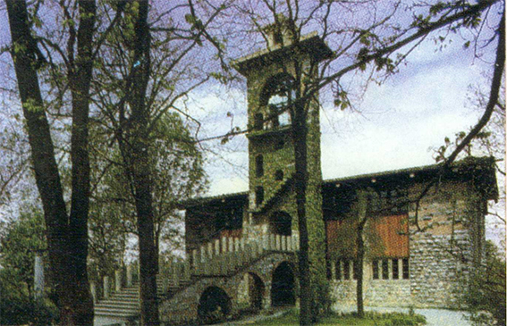
Sem so se zatekle predstojnica s. Ambrozija Zorko, s. Valentina Ogulin, ki je prevzela cerkveno petje in začela s pevskimi vajami, s. Amabilis Kerševan, ki se je zaposlila v pisarni podjetja Utenzilija, da je omogočila vzdrževanje sester, s. Krescencija, ki je bila zakristanka in je prala cerkveno perilo tudi za stolnico ter s. Alfonza, ki je obdelovala cerkveno njivo. Črna barjanska zemlja je dala nekaj zelenjave, krompirja in koruze. Barjani so bili sestram hvaležni za njihovo prisotnost med njimi in za oskrbovanje njihove cerkve. Nekateri so se tudi izkazali s kolinami, sadjem in gnojem za njivo.
Cerkev je bila sicer izredno lepa, toda v zimskem času je znotraj njenih kamnitih zidov in neizoliranih oken vladal strupen mraz, zaradi katerega so sestre v času svojega bivanja na Barju veliko trpele. Vztrajale so do prihoda misijonarjev Srca Jezusovega 30. aprila 1973.
Na Barju sta umrli s. Valentina Ogulin in s. Ambrozija Zorko. S. Alfonza je hudo zbolela, umrla pa je na Strugi. Po odhodu redovnikov, ki so prišli sem za sestrami, je Barje postalo samostojna župnija. Leta 1984 jo je prevzel župnik dr. Franc Gorjup.

Kikinda (1947 - )
V široko in prostrano Kikindo so sestre prišle leta 1947 iz ukinjene podružnice Nakovo. Prevzele so skrb za cerkev in bogoslužje, katehezo in delo v župnijski pisarni. S pomočjo generalata in province jim je leta 1957 uspelo kupiti primerno hišo z vrtom. Počasi so prišle tudi do kapele, ki so jo pridobile iz verande.
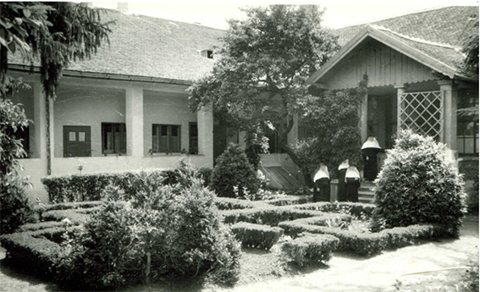
Dom je postal topel. Steber družine je bila slovenska sestra Pavlina Zupančič. Bistra, kot je bila, se je naučila nemškega in madžarskega jezika. Po poklicu je bila strokovna učiteljica ročnih del, imela pa je tudi izredne organizacijske in vodstvene sposobnosti. Ker ni bilo več šole, je izdelovala cerkvene paramente, prte in albe. Sestre je naučila izdelovanja rož-nih vencev in drugih nabožnih predmetov, ki so šli zelo dobro v promet, ker desetletja pri nas ni bilo mogoče kupiti kaj podobnega. Jagode, križce in drugo so jim pošiljale sestre iz inozemstva. To je bil leta in leta edini vir njihovega vzdrževanja in preživljanja. Seveda so sestre po svojih močeh pomagale tudi ljudem, zlasti bolnikom. V počitniških mesecih so v Kikindo prihajale kandidatinje iz Slovenije. Tu so se naučile ročnih del in kuhanja ter pomagale skupnosti, v kateri so bile vedno tudi ostarele in težko bolne sestre.

Seminar Peharevo v Lovranu (1947 – 1969)
Apostolski administrator reške škofije Karl Jamnik je poznal sestre in njihove stiske v Trnovem pri Ilirski Bistrici, kjer je župnikoval 15 let. Želel je pomagati in ponudil jim je škofijsko posestvo Peharevo v Lovranu, kjer naj bi našle delo, kruh in dom. 18. oktobra 1947 je tja odšlo šest sester in ena kandidatinja.
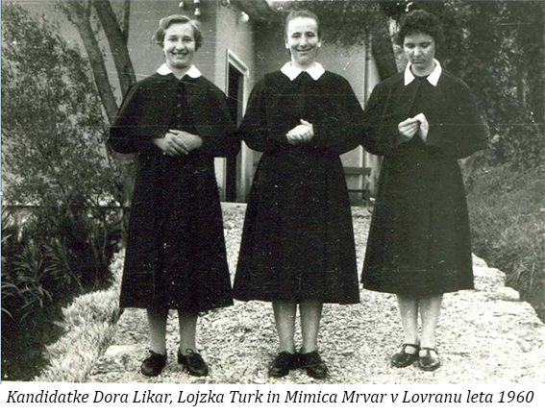
Novi dom s krasno lego ob morju je bil obdan z njivami, vinogradom, nasadi kostanja, breskev in kakija. Sestre so v znoju in žuljih kopale težko rdečo prst. V hiši je bila velika kapela, k poslopju pa sta spadali še dve vili v zanemarjenem stanju. V eni teh hiš je bival duhovnik - kanonik Nartnik. Posestvo, ki je obsegalo 6 hektarov zemlje, je bilo nekdaj last baronov Terzi. Leta 1912 so ga kupile italijanske Sestre presvetega Srca, da bi tukaj zgradile velik dekliški internat. Delo je prekinila vojna in ostalo je nedokončano. Sestre so odšle in predale posestvo reški škofiji. Med drugo svetovno vojno se je tu naselila druga italijanska kongregacija - Sestre dobrega Pastirja; še sedem mesecev so naše sestre bivale skupaj z njimi. Ko so italijanske sestre dobile potno dovoljenje, so odšle v svojo domovino, notredamske sestre pa so ostale vse do leta 1969.

Duhovniški dom v Iki (1948)
Leta 1948 je reška škofija povabila naše sestre, da bi prevzele vodstvo in delo v mednarodnem počitniškem domu za duhovnike v Iki. Stavba tik ob morju sredi velikega parka s krasno lego za kopanje in sončenje je imela veliko in prostrano kapelo ter številne sobe za goste. Prej so hišo oskrbovale tirolske sestre, ki so zaradi novih državnih mej odšle v svojo domovino. 16. aprila 1948 so notredamske sestre pod vodstvom s. Ambrozije Zorko tu prevzele delo.
Duhovniški dom v Iki je prirejal tečaje duhovnih vaj za skupine in posameznike slovenske in hrvaške narodnosti, delo naših sester v tem domu pa je bilo le kratkotrajno. Kmalu po njihovem prihodu je Narodna oblast prevzela hišo z vsem inventarjem. Le kapelsko opremo so sestre smele spraviti na varno v lovransko cerkev.

Dom za onemogle v Lovranu (1948 – 1962)
Poleg duhovniškega doma so sestre na prošnjo administratorja Karla Jamnika 18. maja 1948 prevzele v Lovranu še oskrbo doma za onemogle in ostarele. Tudi ta dom je imel svojo kapelo. Prostorna hiša s parkom, drevesi in cvetjem je sprejela do 40 oskrbovancev. Sestre iz Trnovega in iz Šmihela so prišle ter prevzele delo 18. maja 1948. Kmalu je upravo doma vzela v roke država. Takrat je v kapeli ugasnila večna lučka in sestre so morale odložiti redovno obleko, v tej službi pa so ostale vse do leta 1962.

Vila Central – Lovran (1962 – 1987)
Prav v tem času, ko so se sestre morale umakniti iz doma za ostarele, je bilo v Lovranu naprodaj stanovanje v I. nadstropju Vile Central.
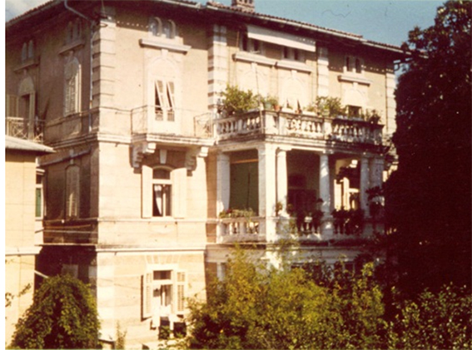
Ker je bila na Strugi in v Trnovem velika prostorska stiska, se je vodstvo province odločilo za nakup. Nova postojanka naj bi služila predvsem kot okrevališče za bolne sestre in bila na razpolago tudi drugim gostom. Kupna pogodba je bila sklenjena februarja 1962. Sestre so ostale tu do leta 1987, ko so zaradi vse manjšega števila sester to podružnico dokončno ukinile in stanovanje prodale.

Vipava (1952 – 1992)
»Apostolski administrator škof dr. Mihael Toroš je v Vipavi pripravil otvoritev 'Slovenskega malega semenišča'. Povabil je naše sestre, da bi tam prevzele gospodinjske posle. 1. septembra je odšla tja s. Avksilija Drobnič kot prednica in še dve sestri … Sestre so začele z veseljem in v lepem upanju na bogate sadove. Za kapelo v semenišču smo pripeljali opremo iz našega konvikta v Ljubljani.«[108]
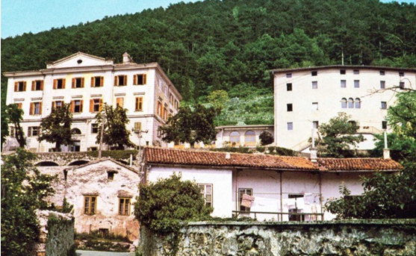
Sestra Alakok se spominja: »Ko se je gospod administrator zazrl skozi okno po vipavski dolini, je vzkliknil: »Da sem dobil dovoljenje za izdajo verskega časopisa, je pol čudeža, da sem dobil dovoljenje za versko šolo, je pa cel čudež.«[109] Z veseljem so sestre sodelovale pri tem Božjem delu s pomočjo in delom v gospodinjstvu in hiši. Sestre so v Vipavi delovale dolgih 40 let.

Ljubljana – Ižanska 53 (1960 – 1985)
»Poleg drugih važnih redovnih namenov je bil eden važnih vzrokov pri nakupu te hiše tudi sledeči: Sestre, ki prihajajo po različnih opravkih v Ljubljano morajo imeti neko zatočišče in prenočišče. Barjanska filijala je predaleč in še same nimajo prostora. Zato se je v letih 1958/59/60 začelo resnično zanimanje za nakup kakega stanovanja.«[110] Za stalno so se notredamske sestre naselile na Ižanski 53 1. decembra 1960. Prva predstojnica te nove podružnice je bila s. Venceslava Mohorčič.
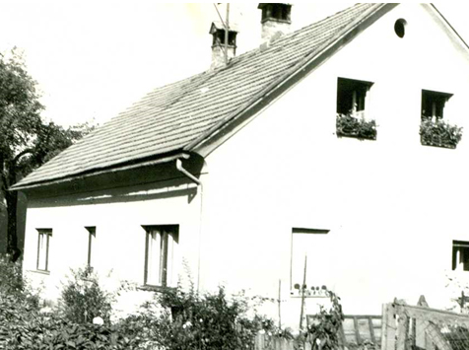
Poleg osnovnega namena hiše, je veliko vlogo te postojanke pomenil velik vrt. Sestre so ga skrbno obdelovale, gojile sadike ter tako prehranjevale sebe in s povrtninami oskrbele še druge podružnice. Z rožami so oskrbovale še cerkev sv. Jakoba.[111]
S preselitvijo provincialata iz Struge v Ljubljano, je hiša na Ižanski postala tudi dom redovnih kandidatk. Zatočišče so našla tu še nekatera dekleta, ki niso mogla dobiti študijskega stanovanja v študentskem domu ali pa je bilo to zanje predrago.
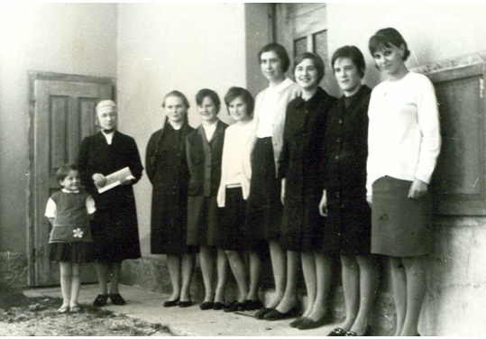
V provincialni okrožnici 5/85-2 beremo: »O usodi te postojanke smo sklepale na provincialnem kapitlju 25. junija 1985. Zaradi pomanjkanja sester ne moremo imeti v Ljubljani treh hiš. … Ukinitev podružnice je vedno boleče dejstvo, naj bodo vzroki kakršnikoli. Ponižno se uklonimo Božjemu vodstvu.«[112]
01. oktobra 1985 je bila hiša na Ižanski 53 ukinjena.

Koper (1962 – )
»Letos smo začeli z novo malo filialo v Kopru. Tri sestre so tam prevzele skrb za čistočo v cerkvi in vsa cerkovniška dela. Imajo svoje gospodinjstvo in stanujejo v župnišču,«[113] tako provincialna kronika. Vanjo so sestre mogle vpisati ta podatek, saj so na njih veselje pozitivno odgovorile na 'klic časa''. Tedanja provincialna predstojnica s. M. Metodija Zupančič je takole odgovorila na prošnjo takratnega apostolskega administratorja tržaško koprske in reške škofije gospoda Albina Kljudra[114]: »Presvetli! Z ozirom na lepo delo, ki je primerno za redovnice, ter bi ga vršile v Kopru, Vam dajem pozitiven odgovor.«[115] Sestre so v Koper prišle predvsem zaradi pastoralne pomoči na župniji, skrb za stolnico in cerkveno petje.[116]
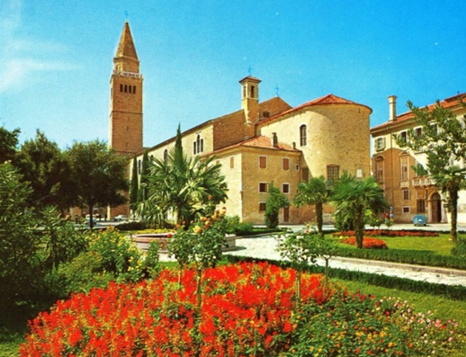
Sestre so bile v Kopru tako dobro sprejete, da jih je leta 1964 novi škof za slovensko Primorje dr. Janez Jenko ob premestitvi svoje rezidence iz Nove Gorice v Koper sprejel na škofijo. Trem sestram se je pridružila še četrta, ker se je njihova dejavnost razširila tudi na skrb za škofijsko gospodinjstvo. Počasi se je sestrski delokrog širil, spreminjala se je sestava sester. Bilo je obdobje, ko je bilo v Kopru pet sester, ki so opravljala gospodinjska, pastoralna, vrtnarska in vsa druga potrebna dela. S. Amabilis je celo nekaj časa pomagala pri uredništvu mladinskega verskega časopisa Ognjišče.[117]
Med najtežje obdobje filijale v Kopru imenujejo sestre tista leta, ko niso mogle živeti na škofiji in so 14 let 'gostovale' najprej v stanovanju neke gospe in pozneje v veroučni šoli.[118] Hvaležno so sestre sprejele prenovitev škofije in tako možnost njihovega bivanja tam. Prostore so potem na škofiji še prenavljali, tako da imajo sedaj sestre primerno bivališče.
Danes je število sester v Kopru na prvotni ravni. Sestre so tri in delujejo na škofiji v gospodinjstvu in urejanju vrta, pomagajo v škofijski pisarni (računovodstvu), na župniji pa v zakristiji (čiščenje in krašenje stolnice, vzdrževanje cerkvenega perila) in v pastorali (učenje verouka in skrb za veroučne prostore).[119]

5. Nove oblike služenja po II. vatikanskem koncilu
Povojna leta so pomenila veliko prelomnico ne le za Šolske sestre de Notre Dame, temveč za redovništvo v Jugoslaviji nasploh. Vse redovne skupnosti na tem ozemlju so se takrat borile z vprašanji preživetja. Izgubile so velik del premoženja in osebja, izgubile so vlogo, ki so jo do takrat imele v družbi, ostale so brez vizije prihodnosti, ne vedoč kam gredo in ali bodo obstale. V novih razmerah jim je bilo odvzeto glavno področje njihovega dela; razmisliti je bilo treba o temeljiti preusmeritvi in prilagoditvi redovnega življenja novim razmeram. Obdobje od leta 1945 do šestdesetih let je zato zaznamovano z iskanjem novih oblik pričevanja v Cerkvi, borbe za življenje ter ponovnega odkrivanja redovniške identitete.
Drugi vatikanski koncil je nakazal nove poti za vzgojno dejavnost redovnih ustanov. Leta 1965 so odšle prve sestre na katehetsko šolo v Zagreb. Tri leta kasneje je bil ustanovljen triletni tečaj za katehistinje tudi v Ljubljani. V skladu z novimi koncilskimi smernicami za apostolsko delovanje redovnih ustanov so sestre začele poučevati verouk po župnijah, kjer otroke in mladino še danes pripravljajo na prejem zakramentov. Tako se je po večletnem premoru znova začela njihova dejavnost med otroki in mladino. Leta 1968 so na Strugi prvič pripravile duhovno obnovo za dekleta, kar je ostala ena glavnih oblik vzgojnega delovanja province. Odgovor na spremenjene razmere je bil tudi študij na Teološki fakulteti v Ljubljani. Prva je tam študirala in diplomirala s. Jana Rifelj, kot beremo v pismu provincialne predstojnice s. Amabilis: »In še eno veselo obvestilo: Sestra M. Jana Rifelj je uspešno dokončala študij na teološki fakulteti v Ljubljani in je danes 18. januarja prejela diplomo. Dragi sestri iskreno čestitamo in se zahvaljujemo Gospodu za ta lepi dar in želimo, da bi se uresničile besede gospoda škofa Janeza Jenka: … da bi vam še mnoge sledile!«[120].
Kljub novim pogojem, v katerih si zasebno šolstvo polagoma znova utira pot, še ni veliko možnosti za neposredno delo v šolah. Kratka tolažba je bilo poučevanje angleščine s. Amabilis na Srednji verski šoli v Vipavi.[121]
Zato pa slovenske Šolske sestre de Notre Dame v zadnjem času pripravljajo različne ponudbe v okviru mladinske pastorale in razne izven šolske dejavnosti kot so šiviljski, kleklarski in kuharski tečaji, ustvarjalne delavnice ipd. Zanje je tako med osnovnošolsko in srednješolsko mladino kakor tudi med starejšimi velik interes. Večje od zmogljivosti sester je tudi zanimanje za dijaške in študentske domove redovnih ustanov. Danes ima slovenska provinca tri takšne hiše, kjer sestre skušajo bolj neposredno stati ob strani dekletom v času njihovega šolanja. Tako se v prizadevanju sester za celostno vzgojo po več desetletnem iskanju ideal M. Terezije Gerhardinger na nek način znova uresničuje v prvotnem duhu.

Sveti Križ pri Trstu (1965 - )
V Sveti Križ pri Trstu so notredamske sestre prišle iz Ilirske Bistrice na vztrajno prošnjo tamkajšnjega svetokriškega župnika gospoda Jožeta Kunčiča[122]. Ker so sestre iz Gorice dobro poskrbele za novi sestrski dom, so sestre prišle v urejeno in prijetno bivališče. Tako jih ni nič oviralo, da ne bi pod skrbnim vodstvom prve hišne predstojnice s. Celine Kontelj mogle takoj začeti s svojo pastoralno dejavnostjo, ki več ali manj traja še danes.
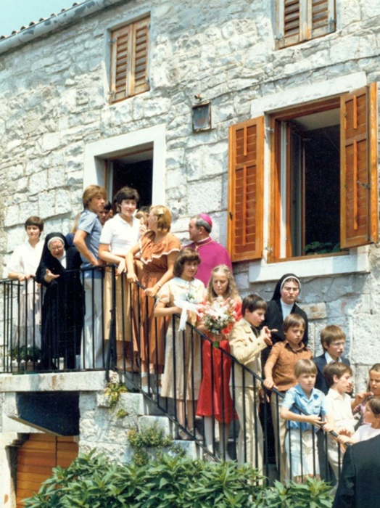
Poleg redne skrbi za cerkev in cerkvene paramente, so sestre začele poučevati glasbo – zlasti klavir in cerkveno petje - (iz tega se je pozneje za nekaj časa oblikovala celo župnijska glasbena šola), najpomembnejši apostolat pa je v obiskovanju bolnikov, versko zanemarjenih družin, revnih in zanemarjenih starejših ljudi, skrb za širjenje verskega tiska in pomoč pri poučevanju verouka na državnih in cerkvenih osnovnih šolah. V svetokriški kroniki za leto 1967 lahko beremo: » Apostolat se nanaša ne le na določene bolnike, nego tudi na njihove družinske člane. Mnogo dobrega se lahko stori z Božjo pomočjo. Led se počasi taja, a taja se. – Marsikatera duša se je vrnila k Bogu. Tudi pri možeh in fantih je precejšnja sprememba.«[123]

Ljubljana, Podutiška 62 (1966 - )
»Potreba po osrednji hiši, ki bo odgovarjala jugoslovanski provinci za njene naraščajoče potrebe poklicne dejavnosti, ki so se začele odpirati v času po 2. sv. vojni, so nas silile, da prenesemo sedež province iz odmaknjene Struge v glavno mesto Ljubljano. Potrebovale smo ugodne prometne zveze s podružnicami, hišo za sestanke, srečanja, duhovne vaje, za prenočitev sester in podobno.«[124] utemeljuje hišna kronika iskanje novega bivalnega prostora za provincialni dom sester v Ljubljani. Istega leta, ko so sestre prišle v novo hišo, so začele sodelovati z župnijo. Sestre so se tako »udomačile« in začele s pripravami za preselitev provincialata. S. Jakobina Pavlovčič je bila tako prva provincialna predstojnica v Ljubljani, preselila se je 12. maja 1987.
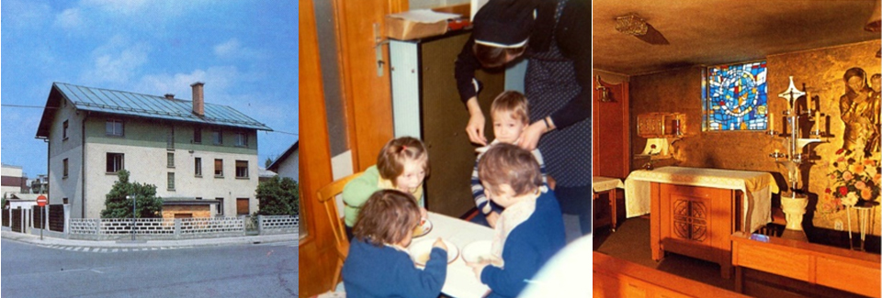
Leta so tekla in z njimi se je spreminjala skupnost na Podutiški. Sestre so odgovarjale na potrebe časa in iskale novih načinov služenja. Ko so morale prenehati z delom kot varuhinje otrok, so svojo hišo odprle študentkam in dijakinjam iz oddaljenih krajev, ki si želele nadaljevati svoje šolanje v glavnem mestu ter niso dobile drugega bivališča ali pa je bilo to zanje predrago. To dejavnost vršijo sestre na Podutiški še danes, provincialat pa se je 12. oktobra 1985 ponovno selil – tokrat v novo hišo na Šišenski 56 (tudi Ljubljana).

Šmartno pri Litiji (1967 – 1981)
Leta 1967 je župnik in dekan v Šmartnem pri Litiji, gospod Vinko Šega, izrazil željo, da bi v njegovo župnijo prišle notredamske sestre. Sodelovale naj bi v pastoralnem delu kot tudi pri vodenju in upravljanju župnijske kuhinje. Tako sta 11. septembra 1967 v Šmartno prišli prvi dve sestri. Nekoliko kasneje se je skupnost razširila na tri sestre.
V Šmartnem se je odvijala prava pastoralna dejavnost sester: poučevanje verouka, sodelovanje pri župnijskih slovesnostih, obiski na domovih, vzdrževanje stavbe-župnišča, skrb za cerkvene paramente (vezenje in vzdrževanje), vodenje gospodinjstva …
Sestre so tu delovale polnih 14 let ter se 13. avgusta 1981 poslovile od šmarske župnije ter odšle na druge podružnice.[125]

Postojna (1973 - 2000 )
25. avgusta 1972 sta se v Postojni ustavili – takratna provincialna predstojnica s. M. Jakobina Pavlovčič in s. Salezija Stepan. S tamkajšnjim župnikom gospodom Vladimirjem Pirihom sta se dogovorili, da bo ena od sester iz Trnovega pri Ilirski Bistrici hodila pomagat pri poučevanju verouka.[126] Da bi se v Postojni sestre naselile, takrat zaradi razmer v župnišču še ni bilo mogoče. Do veselega dogodka je prišlo 12. septembra 1973. V začetku sta v Postojni živeli dve sestri, s. Mira Sova in s. Cita Tršinar. Zasedba se je nekajkrat zamenjala, delokrog pa ne. Leta 1978 je s. Mira Sova ostala v Postojni sama in še naprej delovala v župnijskem gospodinjstvu in pastorali.[127]
Stanje je ostalo nespremenjeno, kljub nekaterim željam, do leta 2000, ko se je s. Mira preselila v Trnovo pri Ilirski Bistrici in je bila tako podružnica ukinjena.

Vrhnika (1973 – 1991)
»10. septembra 1973 sta šli dve sestri na Vrhniko. Na prošnjo gospoda dekana Vinka Prestorja za pomoč pri katehezi in oskrbovanju cerkve.«[128] Sestre so svoje pastoralno in oznanjevalno delo na podružnici vršile z vso požrtvovalnostjo in iskrenostjo. Stanovale so v majhnem stanovanju blizu cerkve. Že od prvega dne naprej so jih ljudje lepo sprejeli in jim ves čas pomagali s svojimi darovi, potrebnimi za preživljanje.[129]
Podružnico so zaprle leta 1991 zaradi pomanjkanja delovnih moči.

Kranj (1974 - )
Sestri Akvina Kržič in Florjana Šterbenc sta se v letu 1974 preselili iz Tržiča v Kranj. Takrat je bil tu župnik gospod Bahor. Prevzeli sta pastoralno delo: poučevanje verouka in vodenje otroškega pevskega zbora in ljudskega petja, delo v župnijski pisarni, v zakristiji (krašenje cerkve in pranje cerkvenega perila). Danes sestri to delo nadaljujeta v zaupanju v Božjo pomoč. Zavest, da skušata vedno znova živeti v ljubezni in složnosti, jima daje moč in pogum za vztrajanje.[130]

Novo mesto - Kapitelj (1974 - )
Na Kapitelj v Novem mestu sta 07. novembra 1974 prišli sestri Cita Tršinar in Judita Božič. Podružnica je bila ustanovljena z namenom pomoči pri pastoralnem delu (katehistinja, organistinja) in delo v gospodinjstvu. Do danes se sestrsko delo ni spremenilo. Da pa je bilo služenje v Novem mestu sprejeto z odprtimi rokami pove tudi previdno naznanilo možnosti odprtja podružnice beseda s. Amabilis sestram: »In še eno zadevo priporočajmo Gospodu. Danes jo bom samo nalahko nakazala, ker je šele na obzorju. Mislim, da ima Novo mesto za vsako sestro naše province neko privlačno moč. Tam v bližini je tudi 50 grobov naših sosester, ki so odšle pred nami v večnosti. Morda nam bo Previdnost pripravila tam za bregovih zelene Krke majhen dom?…«[131]
Sestri Judita in Lidija svoje današnje služenje spremljata z besedami: »Lepo je živeti in delati v prijetni, vsestransko razumevajoči skupnosti, pri tem spoštovati in dati na razpolago svoje – Božje darove in občudovati vse stvarstvo in veliko Ljubezen in ji odgovarjati.«[132]

Novo mesto - Kapiteljska 4 (1985 - )
Na Kapiteljsko 4 v Novo mesto so se sestre preselile 25. avgusta 1985 zaradi neprimernih bivalnih prostorov na Strugi, kamor jim je bivališče dodelila oblast po razlastitvi Šmihela. Prve so na Kapiteljsko prišle s. Dolores Koncilija, s. Felicita Nardin, s. Savija Jeriček, in s. Elizabeta Štamfelj. Ta dan je hišo blagoslovil g. prošt Jože Lap. Iz Struge so prinesli oltar in tabernakelj, v katerega je prišel tudi Gospod Jezus.[133] Selitev celotne skupnosti je potekala postopoma in se končala do 19. aprila 1986. Ker pa se je izkazalo, da bo hiša, kljub obsežni prenovi še vedno neprimerna za nego in oskrbo starejših sester (širša obnova in širitev hiše ni mogla biti izvedljiva zaradi mestnega spomeniškega varstva v centru Novega mesta), se je celotna skupnost selila še enkrat leta 1994 na Cankarjevo 23.
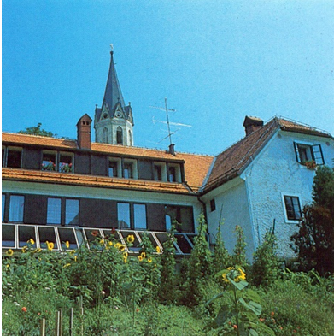
Ko je bila v hiši večja skupnost, so sestre skrbele za vezenje paramentov in vzdrževanje cerkvenega perila. Za nekatere okoliške župnije so sestre pekle hostije in prevzele nekaj malega verouka. Pretežno pa so sestre tu skrbele za starejše in bolne sosestre.
Hiša na Kapiteljski 4 pa je z omenjeno preselitvijo postala hiša pastoralnih dejavnosti. Ko se je leta 1996 v hišo naselila s. Slavka Cekuta, se je tu začela tudi socialna dejavnost 'vesele počitnice' za dekleta iz socialno ogroženih družin. Ta dejavnost se v hiši sedaj odvija skoraj skozi vse leto, saj se v njej srečujejo skupine animatorjev in drugih sodelavcev. Prav tako se tu občasno srečujejo člani skupine 'Vera in luč', odpira pa se tudi nova dejavnost duhovnega spremljanja skavtov. V hiši se odvijajo še druge pastoralne dejavnosti: srečanja birmancev, deklet itd.[134]

Ljubljana (1985 – ) Šišenska 56,
»Hiša na Šišenski 56 že dolgo stoji; že pred približno 20-imi leti je bila sen sester, ki so se naselile na Podutiški 62,«[135] pravi hišna kronika. Po nakupu, uresničitvi sanj za res primerno provincialno hišo v Ljubljani, so se morale sestre lotiti temeljite prenove. Levji delež pri tem je imela s. Amabilis Kerševan, takratna provincialna predstojnica. Začetki skupnosti so bili polni raznih doživetij, saj sta s. Suzana Klobučar in s. Martina Radež prebivali v hiši še pred njeno uradno naselitvijo. 1. oktober 1985 pa se je zapisal v zgodovino hiše kot uradni začetek skupnosti. Večina sester se je preselila iz podružnice na Ižanski 53, ki je bila takrat ukinjena.
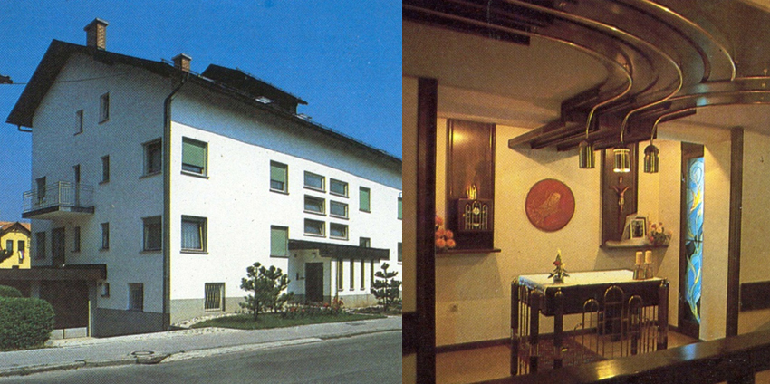
Hiša in njene stanovalke so doživljale skupno usodo mnogih provincialnih hiš. Značilnost provincialne hiše Slovenske province je, da je vedno nudila svoje prostore sestram in dekletom, ki so v Ljubljani iskale začasno bivališče (dijaški in študentski dom). Število sester se je iz prvotnega števila 9 skrčilo na 6, deklet pa je toliko, kolikor jih je mogoče sprejeti. Njih število se giblje od 25 do 28.

Hiša na Cankarjevi – Marijin dom (1991 - )
Kljub vojnemu stanju in kljub močnemu gospodarskemu padcu so sestre v veliki negotovosti in tveganju v veri gradile Marijin dom – hišo v Novem mestu.[136] Hiša je bila nujno potrebna za življenje in nego bolnih in ostarelih sester. Največ se jih je preselilo s Kapiteljske 4 tako, da je tista hiša danes na razpolago apostolski dejavnosti[137] tu, na Cankarjevi pa sestre služijo predvsem z zvestobo, trpljenjem in molitvijo.

6. Nastanek Slovenske province
Velik dogodek za narod – prvič v svoji narodnostni zgodovini je zaživel v svoji državi – je vplival na življenje in razvoj do leta 1993 Jugoslovanske in po tem letu Slovenske province. Razmere na Balkanu so se vedno bolj zaostrovale. Po smrti maršala Josipa Broza – Tita 1980, je Jugoslavijo vodil osemčlanski državni komite. Komunistična oblast je bila še vedno dovolj močna, da je zmogla dajati videz enotnosti v smislu jugoslovanskega slogana »bratstvo i jedinstvo jugoslovenskih naroda«. Toda, razmere v Evropi, rušenje berlinskega zidu (1989), glasno delavsko demokratično gibanje na Poljskem, krvav revolucijski obračun v Romuniji, vse to je imelo svoj vpliv. Slovenija in njena vlada je videla odločilen trenutek. 26. decembra 1990 se je pokazala volja ljudstva. Na referendumu za ali proti samostojnosti Slovenije je svoj pozitivni glas dalo preko 80 % prebivalstva. Junija naslednje leto je slovenska vlada razglasila samostojnost in po nedoumljivi Božji dobroti v 10 dneh živela in preživela osamosvojitveno vojno.
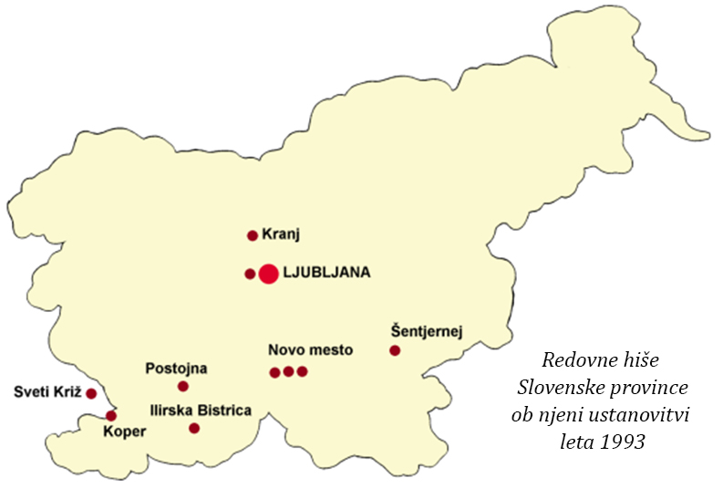
Sestre so molile, glasovale, praznovale, trepetale in se končno zahvaljevale za državno samostojnost. Toda – kaplja pelina je bila tudi tu. S spremenjenimi razmerami in mejami, je nastala še večja težava povezanosti med obema deloma province: slovenskim in banatskim. Komunikacijske povezave so bile popolnoma onemogočene, vsak stik preprečen in tako je prišlo, kar je moralo priti. Julija 1993 je zaradi državnih meja pripadlo trinajst naših sester v Banatu (skupnosti v Zrenjaninu, Kikindi in Vršču) madžarski provinci. Tako je bilo 12. oktobra 1993 v slovenski provinci enajst skupnosti s 63 sestrami.[138] Ob nastanku tega pisanja pa je v Slovenski provinci 48 sester in ena postulantka.

7. Življenje v skupnosti
Sestram je bilo življenje v skupnosti vedno prvenstvena naloga. Še zlasti v vojnem in predvsem povojnem obdobju so se zavedale, da je prav življenje v skupnosti tisto pričevanje edinosti, ki bo vedno aktualno, živo in znamenje vsem, ki mu bodo nasprotovali. Da je to res, priča težnja komunističnih oblasti v vsej bivši vzhodni Evropi, ki so najbolj preganjale skupno življenje in delo sester.
Sestre Slovenske in še prej Jugoslovanske province so njihove provincialne predstojnice vedno znova spodbujale. S. Alakok na primer piše: »Sestram priporočam, da preberejo, razmišljajo in se pogovarjajo, kaj pravi naš GD o skupnosti. Imejmo dovolj poguma, zrelosti, spoštovanja in ljubezni, da bomo ob letnih mejnikih: advent, post … pogledale nazaj in v sedanjost in delale načrte za prihodnost. … Naučimo se odpuščati, vsak dan začenjajmo znova!«[139]
Sestre se vedno zavedajo dejstva, da je velika večina svetovnega prebivalstva v tretjem življenjskem obdobju. Gotovo se to pozna tudi v Slovenski provinci. Veselo pa se lahko zapiše tudi za danes stanje, kot ga je leta 1982 označila s. Alakok: »V naši provinci imamo precej sester v tretji dobi, pa so vendar še kar aktivne in pogumno nosijo težo dneva in vročino – tudi mraza. Hvaležne smo tudi vsem tistim, ki jih je bolezen priklenila na posteljo – to so naši zakladi.«[140]
Ko so začele opažati, da se njih apostolsko delovanje in njih moči krčijo, so se še z večjo zavzetostjo odločile za ure češčenja pred Najsvetejšim v samostanskih kapelah. Zveste svoji poklicanosti želijo živeti »Kristusa, ki je središče skupnosti in vir edinosti.«[141]

a) Razvoj življenja v skupnosti v večjih skupnostih in na podružnicah (župnijah)
»Lepa pomlad, ki je kraljevala v deželi, je spet budila veselje in upanje. Sestre so opravljale svoja mala, malo pomembna dela – a z veselo zavestjo, da nobena stvar ni tako majhna, da ne bi bila prilika za veliko ljubezen. Z veselo zavestjo, pa tudi z vedno pripravljenostjo poprijeti za kakršno koli drugo delo.«[142] Besede zaznamujejo duhovno stanje sester takoj po II. sv. vojni – soočanje z novimi, neznanimi razmerami ter odprtost, da sledijo Klicu v duhu Matere Terezije: »Gremo tja, kamor smo poklicane.«
Večje skupnosti so bile vsa leta kot tiste, ki bodo varna zavetja sestram v »prvih bojnih vrstah«. V tem duhu se je selil sedež provincialata iz Struge v Ljubljano, naprej na Podutiško 62 in pozneje na Šišensko 56[143]
Posebnost Slovenske province v času po II. sv. vojni, do osamosvojitve Slovenije (1991) in tako zaradi političnih razmer prestrukturiranja Jugoslovanske province je bila, da je bila sestavljena iz dveh delov: slovenskega in banatskega. To je bila tudi dvojna kultura in vsaj dva jezika[144] ter dvojne razmere, potrebe in težave. Kljub veliki geografski razdalji in različnosti so sestre med seboj lepo sodelovale in si medsebojno pomagale.[145]
Posebnost Slovenske province danes pa je, da živi 26 sester v dveh večjih skupnostih (2 x 13 sester) ostale (22) pa v samostanskih hišah ali v župnijskih stanovanjih na posameznih podružnicah.

8. Novi redovni poklici in njih izobraževanje
Kot že omenjeno na predhodnih straneh, so slovenske Šolske sestre de Notre Dame dobile svoj prvi noviciat v Šmihelu že v letu 1917.[146]
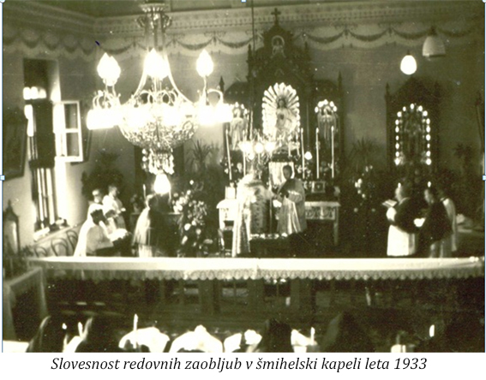
Slovesnost redovnih zaobljub v šmihelski kapeli leta 1933
Kljub temu so iz političnih, izobraževalnih in drugih razlogov nekatere slovenske novinke po letu 1923 svoj noviciat opravljale v Gorici, na Dunaju, Temesvaru in Münchnu. Leta 1940/41 je bil zadnji šmihelski noviciat. Zadnja slovesnost večnih redovnih zaobljub v kapeli šmihelskega samostana pa je bila 14. avgusta 1947 ob štirih zjutraj. To so bile večne zaobljube šestnajstih sester iz zadnjih treh letnikov noviciatov:
Noviciat 1938/39:
1) s. Forerija Rebselj
2) s. Vincencija Može
3) s. Krescencija Župan
4) s. Ivana Vrbnjak
Noviciat 1939/40:
5) s. Fidelis Kržič,
6) s. Celina Guliaš,
7) s. Miroslava Žnidaršič,
8) s. Gabrijela Šenica,
9) s. Dolores Koncilja,
10) s. Alakok Dugulin
Noviciat 1940/41:
11) s. Hildegarda Nagy,
12) s. Elizabeta Štempfelj,
13) s. Lidvina Kapušin,
14) s. Benigna Chelok,
15) s. Gerharda Mille,
16) s. Bonaventura Simon
s. Alakok se spominja[147] tega dogodka takole: »Pišem po spominu v glavnih potezah o večnih zaobljubah, ki jih je 15. sester iz treh noviciatov polagalo v provincialni hiši v Šmihelu, pod katero so spadale tudi tri postojanke v Banatu (Zrenjanin, Kikinda in Vršac)
Leto 1947 je bilo težko leto, ko je nastopila nova komunistična vlada Jugoslavije, h kateri je spadala tudi Slovenija. Komunistična vlada je nameravala zavladati vsemu, uničiti Cerkev in njeno dejavnost, posebno na šolskovzgojnem polju. Provincialni samostan v Šmihelu je uspešno deloval na dolenjskem, ki je bil gospodarsko revnejši predel Slovenije, zato pa bolj veren. Od leta 1886 so notredamske sestre v svojih šolah, od otroških vrtcev, osnovnih, srednjih in gospodinjskih šolah, tudi pod italijansko in nacistično okupatorsko zasedbo skoraj nemoteno vršile svojo dejavnost. Socialistična-komunistična oblast, ki je uradno zagotavljala svobodo vsem veroizpovedim, pa je prikrito takoj začela boj zoper naše delo.
Takoj se je pokazalo sovraštvo do vsega, kar je bilo v zvezi s Cerkvijo. Začela se je propaganda, da smo redovniki sovražniki ljudstva, da smo bili vohuni in prijatelji nacizma, fašizma in podobno. Začele so se preiskave, zasliševanja, zastraševanja. Ker so oblastniki potrebovali učiteljstvo, se je začela snubitev pri mlajšem učiteljskem kadru, naj se vključi v novo oblast, zapusti samostane, ki so preživeli in so v nasprotju z novim časom in novo ureditvijo naprednih moči – socializma, skratka naj se laizira in tako postane koristno za človeštvo, posebno za revne, katere bo nova oblast rešila uboštva in krivic, katere so prejšnji oblastniki izkoriščali. Vabljive, toda lažnive besede, ki so le nekatere preslepile. Hvala Bogu, v naših vrstah ni bilo osipa. In tako je prišlo vprašanje, kaj s sestrami, ki že tri leta čakajo na izpolnitev, da bi naredile večne zaobljube. Ker je bila vsak dan večja nevarnost, da nas bodo »pregnali«, je bilo zares veliko vprašanje, če bomo mogle še naprej živeti v redovni skupnosti. Marsikateri »moder in pameten«, je svetoval, naj pustijo sestre, da bodo, če bodo odšle v svet, brez večnih zaobljub. Zveze z generalatom v Münchnu so bile onemogočene, cerkvena oblast se ni izjavila, junijoratke so čakale in želele narediti večne zaobljube za vsako ceno – tudi »samo za en dan«, taki so bili odgovori, ko je provincialna predstojnica v razgovoru z junijoratkami načela to vprašanje in od vsake hotela vedeti njeno stališče – vse, bilo nas je 16, ki smo bile na tem, da položimo večne zaobljube, smo prosile, naj se nas k temu pripusti. In tako je bil določen 15. avgust 1947, da se ta obred izvrši v samostanski kapeli, v strogi tajnosti. Zbrale smo se skupaj iz treh noviciatov, 16, mladih sester, med njimi 6 iz Banata, ki je pripadal naši provinci. Par dni pred določenim datumom je provincialna prednica s. Stanislava prejela poziv, naj se zglasi na policijski postaji v Novem mestu. V družini je nastal velik preplah, po zaslišanju je praktično sledil zapor. Oblast je dobro vedela: odstranimo predstojnico in razkropile se bodo ovčice. Zato je vodstvo v hiši določilo: večne obljube naj bodo že 14. avgusta – na vigilijo Vnebovzete – in to, pod vodstvom novomeškega prelata Alojzija Štruklja, ki je bil pooblaščen po ljubljanskem škofu Gregoriju Rožmanu, naj on sprejme zaobljube prosilk – v zgodnjih jutranjih urah – ob štirih, za zagrnjenimi okni. In tako je bilo – 16 mladih sester je klečalo v veliki šmihelski kapeli v lepi vrsti, zajele so vso širino kapele – od enega do drugega zidu. Obred je potekal zelo resno in obenem veličastno, vsi smo čutili važnost večnih zaobljub, vodja ceremonij je imel krasno pridigo, povezal jo je s pomembnostjo dneva, vigilijo Vnebovzeta. Ko so 16 sester po običaju obreda pokrili s črnim prtom na tleh ležeče, so te pod prtom vsaka zase obnovile iz dna duše zvestobo Bogu do groba in preko njega. Saj smo bile vsak dan pripravljene, da nas pokličejo pred sodbo in tudi pred puško. Ko je bilo obredov konec, so vse sestre odšle v govorilnico, da se solznih oči poslovijo od predstojnice, ki je morala biti ob 8. uri na policiji. Me – 16 sester smo klečale v kapeli in molile, dokler nas ni prišla iskat namestnica predstojnice, s. Angela in nas popeljala k skromnemu zajtrku. V samostanu ni bilo običajnega slavja, saj smo vsi trepetali, kaj bo zaslišanju sledilo. Prednica s. Stanislava se je vrnila, a le za nekaj dni. Prišli so ponjo in jo s še eno sestro pridržali v zaporu, sodbi in obsodbi. Vsa njena krivda je bila, da je bila pač predstojnica, da je živela zgledno življenje, imela velik vpliv na sestre in bila spoštovana od vseh, ki so jo poznali. Največja krivda pa je bila, da je dovolila učiteljicam, da so sodelovale pri Katoliški akciji, da smo imeli v hiši »črno zalogo«, da pač nismo bile komunistke, da se nismo razšle in vključile v novi brezbožni red. Poznali so vpliv predstojnika na sestre.
Šestnajst nas je bilo. Voditeljica priprave nam je po žrebu razdelila vsaki po eno od petnajstih skrivnosti rožnega venca, ena od nas pa je izžrebala vero, to naj bi opravljale vse do smrti druga za drugo, za milost stanovitnosti do smrti. To je bila naša »dota« za naš veliki praznik večnih zaobljub – ostale smo zares kakor po čudežu zveste. Od te skupine 16-ih jih je 6 že odšlo v večnost, ostale so vse seniorice, hvala Bogu zveste in se lepo držimo svoje dote, da molimo druga za drugo. Raztresene živimo, ena je šla na Bavarsko, ena v Banatu, ena na Madžarskem, ostale pa v Sloveniji, samostojni državi, ki naj bi bila svobodna demokratična domovina, pa še ni, ker 50 let komunistične brezbožne vladavine še dolgo ne bodo izginili njeni sadovi. Vendar je ljudstvo le ostalo verno, saj smo in obnavljamo vsako leto posvetitev Mariji – Kraljici Slovenije. Božji sadovi zorijo počasi.«
V povojnih letih stanovanjske stiske, nenaklonjenih političnih in ekonomskih razmer ter negotovosti glede svoje prihodnosti in dejavnosti, redovno vodstvo na Strugi ni upalo sprejemati novih kandidatinj za redovni poklic, čeprav so nekatere prihajale s prošnjo za sprejem. Ta dekleta so se potem obrnila drugam: na Hrvaško ali v inozemstvo. Polagoma pa, ko je smrt začela kositi med starejšimi, so sestre le začele s skrbjo misliti na prihodnost in na svoj obstoj v Sloveniji.
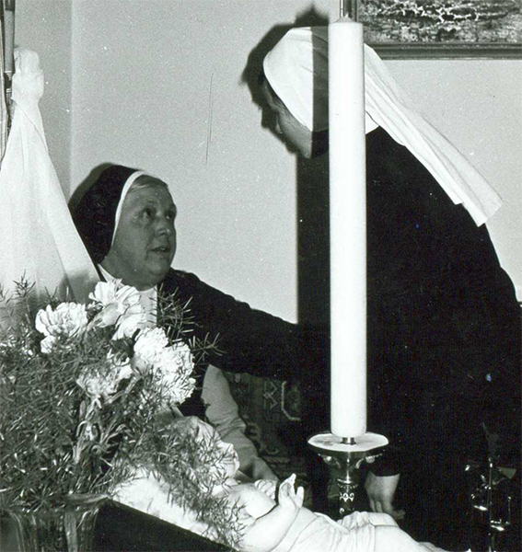
Prvi noviciat po II. svetovni vojni je bil leta 1951. Začel se je s preobleko petih postulantk v Lovranu (seminar, Ul. M. Tita 10) v strogi tajnosti, nato pa se pod vodstvom s. Darine Ogulin nadaljeval v Trnovem pri Ilirski Bistrici. Tu se je v naslednjih letih zvrstilo nadaljnih osem letnikov, od katerih je prvega vodila s. Terezija Janežič, ostalih sedem pa s. Kerubina Troha. Nato se je noviciat preselil na Strugo. Prevzela ga je s. Alakok Dugulin. Leta 1972/73 je bil zadnji noviciat v Sloveniji. Od takrat dalje slovenske novinke opravljajo svoj noviciat v Münchnu.
Že od vsega začetka so se sestre, ki so bile v provinci odgovorne za redovno vzgojo redno udeleževale sestankov voditeljic novink in vzgojiteljic, ki jih je pripravljala skupnost generalnega vodstva, pa tudi teh, ki so nastajala (zlasti v sedanjem obdobju) na širšem področju Evrope. O tem pričajo tudi nekateri podatki:
»V generalatu v Rimu pripravljajo sestanek voditeljic novink v času od 29. marca do 10. maja 1981. Iz naše province se bo sestanka udeležila sestra M. Alix Csuzso iz Zrenjanina.«[148]
od 7. – 21. decembra 1984 sta se seminarja za vzgojiteljice v Rimu udeležili tudi dve sestri takratne jugoslovanske province: s. Pija in s. Kornelija[149]
In najnovejši: »Od 8. – 14 julija 2002 se bosta s. Martina in s. Alenka udeležili srečanja vzgojiteljic v Berlinu.«[150]
Sestre se dejavno vključujejo tudi v delo za poklice, ki ga organizira KORUS[151].
Sedanje stanje pomanjkanja poklicev pa mnoge vidijo kot »puščavo« spreobrnitve in klic k poglobitvi. Vse pa so si edine v tem, da Bog daje tam, kjer ve, da je potrebno.

9. Sodelovanje z generalatom in drugimi provincami
»Prinašam pozdrave … od s. Avguste in s. Lucije in vseh sester v generalatski hiši.«[152]
»V Rimu prosijo za pomoč v mesecu novembru za dve sestri. Prostovoljno se je priglasila s. Nives. Z njo bo šla s. Mateja, ki je ob podobnih prilikah že večkrat uspešno priskočila na pomoč.«[153]
S. Amabilis piše sestram: »Njena (Mary Margaret) iskrena želja je, da bi spoznala tudi našo provinco in želi se srečati z nami in tudi me se veselimo njenega obiska. Žal pa bo imela le malo časa. Prišla bo iz Gorice v soboto 3. junija popoldne. V nedeljo 4. junija bo v Trnovem – Ilirska Bistrica. V ponedeljek bo v Ljubljani in popoldne istega dne se po poslovila … prosim, drage sestre, da razmislite in si uredite čas, kdaj bi pozdravile sestro Mary Margaret. … Zaradi jezika ne bodite v skrbeh, binkoštni praznik združuje srca v ljubezni in razumevanju.«[154]
Vsi zgornji citati zgovorno pričajo o tem, da si je vsa leta svojega obstoja provinca zelo prizadevala za dobre odnose z generalno hišo. Ni zanemarljiv podatek, da so (bile) tri sestre naše province poklicane za neposredno služenje v generalnem vodstvu (s. Amabilis, s. Avgusta, s. Darija). Poleg tega se je kar nekaj (pribl. 10, nekatere tudi po večkrat in za več časa) sester zvrstilo za pomoč. Poudariti je treba, da je bila pripravljenost sester, da gredo na služenje v generalat obarvana (vsaj včasih) tudi z dejstvom majhne in nepremožne province, ki je namesto finančno podprla mednarodno skupnost z najdragocenejšim, kar ima, s sestrami. Še vedno se provinca trudi za omenjeno povezanost, ne nazadnje tudi s tem, ker poskrbi za vse prevajanje sama.
Iz vsega povedanega je gotovo razvidno, da so to konkretna dejanja, ki prav gotovo razodevajo čutenje »s središčem kongregacije« in pripravljenost dati lasten, čisto konkreten prispevek.
Seveda pa so bile sestre tudi vedno rade gostiteljice ali obiskovalke drugih (zlasti »obmejnih«) provinc.
Da je to res in da so sestre vedno rade sprejemale obiskovalce iz drugih držav in provinc naj pokaže še sledeča pripomba že iz leta 1974: »Iz Budimpešte so pisale, da bodo prišli k nam obiski 18. ali 19. t.m. Nič ne povem, kdo in kdaj. Mi znamo itak ob vsakem času sprejemati.«[155]
Sestre pa niso le sprejemale, temveč tudi same šle »na obisk«. Tako so se v juniju leta 1979 udeležile jubilejnega romanja po poteh ustanoviteljice bl. Matere Terezije.[156]
V sredo, 28. novembra 1984 se je prvič oglasila v Sloveniji provincialna predstojnica iz Bavarske. S to provinco smo imele vedno dobre stike, saj smo že od leta 1974 smele pošiljati naše kandidatke v München v noviciat. Tokrat pa obisk, ki ni ostal nezabeležen: »… pa so prišle s svojim šoferjem in v spremstvu s. Salvatore in s. Bernardete iz Gorice v Ljubljano. To je bilo prvič, da nas je obiskala provincialna predstojnica iz Bavarske. Obisk je bil kratek, a zelo prijeten.«[157]
Omembe vreden je tudi obisk mlajših sester (juniork) leta 1996, kar je sploh poglobilo mednarodne stike. Gotovo pa je bilo brez števila neuradnih srečanj zlasti s sestrami bližnje italijanske province (nekatere so celo slovenskega rodu).
»Most« - list, ki govori o življenju evropskega dela kongregacije – je gotovo tista vez, ki utrjuje zavest pripadnosti mednarodni skupnosti.
Zdi se, da je v sedanjem trenutku med sestrami vseh evropskih provinc tako zelo živa tendenca po povezovanju, da bi ne mogli končati zapisa o vseh možnostih, ki jih »izrabljajo« samo, da so v medsebojnem stiku.[158] Gotovo ima pri tem največji delež možnost skupnega noviciata v Münchnu, za kar so sestre Slovenske province izredno hvaležne.
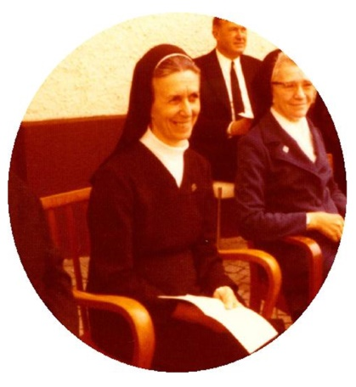

10. Vizija prihodnosti
Sestre živijo svoje življenje v globoki prepričanosti, da je karizma Matere Terezije tudi na Slovenskem še vedno zelo aktualna in potrebna. Živeti jo želijo iz globoke povezanosti s Kristusom (s pogledom zazrtim vanj, kot govori Mati Terezija), da pomagajo ljudem razviti njihove darove, da so glas tistih, ki ga nimajo, da oznanjajo Kristusa s svojim življenjem in s podarjanjem ljubezni, vere in upanja. Da z veseljem pričujejo o sestrstvu v svojih skupnostih, da se vsaka posamezna in v skupnosti veselijo življenja, saj so obogatene z doživljanjem Kristusove ljubezni! Sestre vedo, da je to zelo obširen program, vendar se prihodnosti ne bojijo, saj jih krepi zavest, da »v življenju po zaobljubah najdemo moč v edinosti in ljubezni, gotovost v Božji previdnosti in usmeritev v Božji volji.« (PS 21)
Pa še nekaj, njih življenje se odvija v duhu veselja, ki jih navdaja ob spodbudi prihodnjega generalnega kapitlja: »Odrinimo na globoko!« Odhajanje in opuščanje, ki je gotovo povezano z bolečino, postaja sladko ob misli na svobodo in izpolnitev v Njem, ko delajo to, kar jim reče.[159]

E. VIRI IN LITERATURA

1. Arhivsko gradivo
Dnevnik otroškega vrtca de Notre Dame (1942/43). Redovni arhiv slovenske province.
Dugulin, M. A. (1990). Preiskave, zasliševanja, obtožbe, sodni procesi, zapori nekaterih članic notredamskih šolskih sester po II. svetovni vojni. Redovni arhiv slovenske province.
Dugulin, M. A. (1992a). Razni kronološki zapisi. Redovni arhiv slovenske province.
Dugulin, M. A. (1992b). Ukinjene postojanke v začetku II. svetovne vojne. Osnutek za nadškofijsko tajništvo. Redovni arhiv slovenske province.
Dugulin, M. A. (1992c). Razlastitev – nacionalizacija nepremičnin Kongregacije Notredamskih sester. Redovni arhiv slovenske province.
Dugulin, M. A. (1994). Delovanje Šolskih sester de Notre Dame na Jesenicah od leta 1929 do nemške okupacije. Redovni arhiv slovenske province.
Dugulin, M. A. (1996). Opis večnih zaobljub 14. avgusta 1947. Redovni arhiv slovenske province.
Hišni in šolski red deželne gospodinjske šole v zavodu Šolskih sester de Notre Dame v Šmihelu pri Rudolfovem. Redovni arhiv slovenske province.
Hišni in učni red gospodinjskega tečaja Šolskih sester de Notre Dame v Šmihelu. Redovni arhiv slovenske province.
Inšpekcijska poročila okrajnega glavarstva (1920-1944). Zgodovinski arhiv Ljubljana: Enota za Dolenjsko in Belo krajino, NME - 3.
Izvestje Zasebne dekliške meščanske šole Šolskih sester de Notre Dame v Šmihelu pri Novem mestu za šolsko leto 1938/39 (1939). Šmihel pri Novem mestu.
Kapušin, M. L. (1999). Moji spomini. Redovni arhiv slovenske province.
Katalog gospodinjske šole v Šmihelu pri Novem mestu (1927/28-1940/41). Redovni arhiv slovenske province.
Katalog gospodinjske šole v Šmihelu pri Rudolfovem (1910/1911). Redovni arhiv slovenske province.
Katalog meščanske šole Zavoda Ub. Šolskih sester de Notre Dame v Trnovem pri Ilirski Bistrici (1943/44). Redovni arhiv slovenske province.
Katalog nižje realne gimnazije Zavoda Ub. Šolskih sester de Notre Dame v Trnovem pri Ilirski Bistrici (1943/44). Redovni arhiv slovenske province.
Katalogi 3., 4. in 5. razreda osnovne šole Zavoda Ub. Šolskih sester de Notre Dame v Trnovem pri Ilirski Bistrici (1943/44). Redovni arhiv slovenske province.
Katalog trgovskega tečaja Zavoda Ub. Šolskih sester de Notre Dame v Trnovem pri Ilirski Bistrici (1926/27-1944/45). Redovni arhiv slovenske province.
Kodrič, C. (1990). Pričevanje na sodnem procesu v Novem mestu januarja 1946. Redovni arhiv slovenske province.
Kratka zgodovina jugoslovanske province v 100 letih (1886-1986). Redovni arhiv slovenske province.
Križ (1934). Verski list, str. 39
Kronika dekliške šole v Šmihelu pri Rudolfovem (1886-1923). Redovni arhiv slovenske province.
Kronika Dnevnega zavetišča Vincencijeve konference za revno šolsko mladino v Ljubljani (1922-1942). Redovni arhiv slovenske province.
Kronika podružnice Šolskih sester de Notre Dame na Bledu (1938-1941). Redovni arhiv slovenske province.
Kronika podružnice Šolskih sester de Notre Dame na Ižanski v Ljubljani (1960-1986). Redovni arhiv slovenske province.
Kronika podružnice Šolskih sester de Notre Dame v Lovranu (1942-1967). Redovni arhiv slovenske province.
Kronika podružnice Šolskih sester de Notre Dame v Lovranu (1964-1970). Redovni arhiv slovenske province.
Kronika podružnice Šolskih sester de Notre Dame v Šmartnem pri Litiji (1967-1981). Redovni arhiv slovenske province.
Kronika podružnice Šolskih sester de Notre Dame v Žireh nad Škofjo Loko (1937-1941). Redovni arhiv slovenske province.
Kronika provincialne hiše Šolskih sester de Notre Dame v Ljubljani, Podutiška 62 (1969 – 1985). Redovni arhiv slovenske province.
Kronika samostana de Notre Dame Šmihel-Struga (1940-1968). Redovni arhiv slovenske province.
Kronika samostana in šole Šolskih sester de Notre Dame v Trnovem pri Ilirski Bistrici (1888-1947). Redovni arhiv slovenske province.
Nekrolog blagopokojne častite prednice Marije Mihaele Gorjup (1945). Redovni arhiv slovenske province.
Nekrolog provincialne prednice Marije Stanislave Antonije Babnik (1950). Redovni arhiv slovenske province.
Nekrologi pokojnih sester province. Redovni arhiv slovenske province.
Ob 100-letnici šole za gluhoneme deklice v Šmihelu. V.: Iz sveta tišine. Letnik VI. Št. 5/6. September 1986. Str. 6.
Organizatorične določbe in učni načrt za enorazredno dekliško trgovsko šolo s slovenskim in nemškim jezikom Šolskih sester de Notre Dame v Šmihelu pri Rudolfovem (1909). Redovni arhiv slovenske province.
Pravilnik Mladinskega zavetišča Vincencijeve konference na Jesenicah (1936). Redovni arhiv slovenske province.
Pravilnik otroškega zavetišča Ubogih šolskih sester de Notre Dame v Žireh nad Škofjo Loko (1938). Redovni arhiv slovenske province.
Pravilnik otroškega zavetišča Vincencijeve konference na Hrušici (1936). Redovni arhiv slovenske province.
Pogovori s sestrami iz Šmihela. Posnetki na avdio-kasetah (I. – VI.). Redovni arhiv slovenske province.
Program gospodinjskega tečaja Šolskih sester de Notre Dame v Šmihelu. Redovni arhiv slovenske province.
Redovne okrožnice in pisma.
Schülerinnenheim der Armen Schulschwestern de Notre Dame Beograd. Redovni arhiv slovenske province.
Seznam učenk na gospodinjsko-kmetijski šoli v Št. Jerneju pri Novem mestu (1944/45). Redovni arhiv slovenske province.
Slovenec (1886). Ljubljanski dnevnik. 27. oktober.
Šolske sestre de Notre Dame. Jugoslovanska provinca ob 50-letnici ustanovitve. Redovni arhiv slovenske province.
Šolski red gospodinjske šole Šolskih sester de Notre Dame v Št. Jerneju pri Kostanjevici na Krki (1934). Redovni arhiv slovenske province.
Tednik za otroški vrtec Šolskih sester de Notre Dame v Št. Jerneju pri Kostanjevici na Krki (1936). Redovni arhiv slovenske province.
Tišino so naredile zgovorno. V: 19. priloga Dolenjskega lista 9.10.1986. Št. 41
Troha, M. K. (1970). Program v noviciatu. Redovni arhiv slovenske province.
Učni načrt gospodinjske šole Šolskih sester de Notre Dame v Št. Jerneju pri Kostanjevici na Krki (1934). Redovni arhiv slovenske province.
Učni načrt kmetijsko-gospodinjskih šol, katerih učna doba traja deset mesecev. Redovni arhiv slovenske province.
Učni načrt za trimesečne kmetijsko-gospodinjske tečaje. Redovni arhiv slovenske province.
Zapisniki konferenc šolskih svetov (1920-1944). Zgodovinski arhiv Ljubljana: Enota za Dolenjsko in Belo krajino, NME - 3.
Zapori in zasliševanja (1999). Redovni arhiv slovenske province.
Zgodovina dekliške šole Šolskih sester de Notre Dame v Šmihelu pri Novem mestu (1943). Redovni arhiv slovenske province.

2. Literatura
Ciperle, J. / Vovko, A. (1987). Šolstvo na Slovenskem skozi stoletja. Ljubljana: Slovenski šolski muzej.
Čeligoj, V. (1989). Sto let samostana notredamskih sester v Trnovem. V: Bistriški zapisi, št. 3., str. 36-48.
Gabrič, A. (1991). Šolstvo na Slovenskem 1945-51. V: Zbornik za zgodovino šolstva in prosvete (24). Ljubljana: Slovenski šolski muzej, str. 67-92.
Gornik, F. (1990). Župnija Bled v letih druge svetovne vojske. V: Mohorjev koledar 1991, Mohorjeva družba, Celje. Str 158-160 .
Hojan, T. (1968-1970). Žensko šolstvo in učiteljstvo na Slovenskem v preteklih stoletjih. Separat iz Zbornika za histuriju školstva i prosvjete. Zagreb: Hrvatski školski muzej, str. 47-172.
Hojan, T. (1995). Nadaljnje izobraževanje učiteljstva od 1918 do 1928. V: Vovko, A. (Ur.), Šolska kronika (28). Ljubljana: Slovenski šolski muzej, str. 113-126.
Kodrič, S. / Palac, N. (1986). Šolske sestre svetega Frančiška Kristusa Kralja. Ljubljana: Teološka fakulteta.
Kogoj, J. (1982). Uršulinke na Slovenskem. Ob 200-letnici prihoda uršulink v Škofjo Loko. Ljubljana: Uršulinski provincialat v Ljubljani.
Koncilski odloki 2. vatikanskega vesoljnega cerkvenega zbora (1980). Ljubljana: Nadškofijski ordinariat.
Matičič, N. (1987). Moja hoja za Očetom, Mladinska knjiga, Ljubljana.
Matoh, R. (1936). Kongregacija Ubogih šolskih sester de Notre Dame v Šmihelu pri Novem mestu ob petdesetletnem jubileju. Novo mesto: Udružbene bivše učenke šmihelskega zavoda za zgradbo sirotišnice za Dolenjsko v Šmihelu pri Novem mestu.
Naša meščanska šola (1928). Maribor.
Notredamske sestre sto let na slovenskem (1986). Ljubljana: Provincialat Notredamskih sester.
Ob 100-letnici šole za gluhoneme deklice v Šmihelu (1986). V: Iz sveta tišine. Glasilo zveze društev slušno prizadetih Slovenije (6) št. 5/6., str.6.
Osnovna šola na Slovenskem 1869-1969 (1970). Ljubljana: Slovenski šolski muzej.
Pahor, D. (1970). Pregled razvoja osnovnega šolstva na zapadnem robu slovenskega ozemlja. Trst.
Pavlič, S. (1984). Razvoj predšolskih ustanov na Slovenskem 1834-1918. V: Zbornik za zgodovino šolstva in prosvete, 17, Ljubljana: Šolski muzej, str. 37-50.
Pavlič, S. / Smolej, V. (1981). Partizansko šolstvo na Slovenskem. Ljubljana: Založba Borec.
Perkovič, I. (1992). Socialno izobraževalna dejavnost Šolskih sester de Notre Dame. Diplomsko naloga. Ljubljana: Višja šola za socialne delavce.
Petdeset let ponovne slovenske šole na Primorskem (1996). V: Spetič, I. (Ur.), Zbirka Ilirske teme 2. Ilirska Bistrica: Društvo za krajevno zgodovino in kulturo.
Radež, M. (1985). Do Korenin. Diplomska naloga. Ljubljana: Teološka fakulteta.
Sagadin, J. (1970). Kvantitativna analiza razvoja šolstva na Štajerskem, Koroškem, Kranjskem in Primorskem. V: Schmidt, V. / Melik, J. (Ur.), Osnovna šola na Slovenskem. Ljubljana: Slovenski šolski muzej.
Schmidt, V. (1988). Zgodovina šolstva in pedagogike na Slovenskem (3. del). Ljubljana: Delavska enotnost.
Serše, S. (1995a). Obrtno-nadaljevalne šole na Kranjskem v obdobju od 1872 do 1918. V: Vovko, A. (Ur.), Šolska kronika (28). Zbornik. Ljubljana: Slovenski šolski muzej, str. 57-69.
Serše, A. (1995b). Strokovno šolstvo v osrednji Sloveniji do leta 1941. Ljubljana: Arhiv republike Slovenije.
Spetič, I. in ostali (1994). Petdeset let obnovitve slovenskega osnovnega in srednjega šolstva v Ilirski Bistrici. V: Vovko, A. (Ur.), Šolska kronika. Zbornik za zgodovino šolstva in vzgoje (27). Ljubljana: Slovenski šolski muzej, str. 216-222.
Stoletnica kongregacije Ubogih šolskih sester de Notre Dame (1934). Križ. Verski list novomeške, prečenske in šmihelske župnije (4), št. 6, str. 26-27.
110 let šole za gluhoneme deklice v Šmihelu (1996). V: Premagujemo tišino. Ob 40. letnici Medobčinskega društva slušno prizadetih. Novo mesto: Medobčinsko društvo slušno prizadetih Novo mesto, str. 8.
Šenk, T. (1994). Naše učilnice je napolnila živa resničnost. V: Vovko, A. (Ur.), Šolska kronika (27). Zbornik, Ljubljana: Slovenski šolski muzej, str. 67-78.
Šimenc, M. (1996). Zasebno šolstvo. V: Zasebno šolstvo. Struktura, primerjava različnih šolskih sistemov in zakonodajne rešitve v republiki Sloveniji. Ljubljana: Ministrstvo za šolstvo in šport, str. 9-44.
Vovko, A. (1989). Cerkev in slovensko šolstvo v 19. stoletju. V: Dolinar, F. M. in ostali (Ur.), Vloga cerkve v slovenskem kulturnem razvoju 19. Stoletja. Simpozij. Ljubljana: Slovenska matica, str. 61-71.
Vovko, A. (1991). Oris šolske dejavnosti slovenskih katoličanov v dobi dozorevanja slovenskega naroda. V: Benedik, M. (Ur.), Zgodovina cerkve na Slovenskem. Celje: Mohorjeva družba, str. 357-365.
Vovko, A. (1993). Slovensko katoliško šolstvo v letih 1918-1941. V: Dolinar, F. M. in ostali (Ur.), Cerkev, kultura, politika 1890-1941. Simpozij. Ljubljana: Slovenska matica, str. 167-176.
Zbirka zakonov in ukazov o ljudskem šolstvu na Kranjskem (1895). Ljubljana: Heinz, F., Po naročilu c. kr. deželnega šolskega sveta za Kranjsko.
Žibert, A. (1998). Pedagoška dejavnost Šolskih sester de Notre Dame. Diplomsko naloga. Ljubljana: Filozofska fakulteta.

3. Opombe

[1] Križ 1934, str. 26
[2] M. Margareta Wiedmann je kot druga generalna predstojnica vodila kongregacijo od 1879 do 1894.
[3] Matoh, str. 29
[4] Jakob Missia se je rodil 2. 6. 1838 na Moti pri Ljutomeru. Od leta 1884 do 1898 je vodil ljubljansko škofijo. Leta 1898 je bil imenovan za goriškega nadškofa in kardinala rimske Cerkve. Umrl je 24. marca 1902. Pokopan je na Sveti Gori.
[5] Ciperle/Vovko, str. 63
[6] P. t., str. 51
[7] V Ljubljani so se prvič naselile že leta 1703. (Hojan 1968, str. 51)
[8] P. t.
[9] Kodrič, Palac
[10] Nekrolog blagopokojne častite prednice Marije Mihaele, str. 2
[11] Matoh, str. 31
[12] P.t., str. 35
[13] P.t., str. 39
[14] Križ 1934, str. 26
[15] Iz sveta tišine, str. 6
[16] V dopisu državne osnovne šole Šmihel z dne 22. maja 1947 šolski upravitelj Jurčec potrjuje, da je iz arhiva nekdanje dekliške šole v Šmihelu prevzel zbirko normalij, Šolsko matico, kataloge letnikov 1893/94 - 1909/10, 1922/23 - 1927/28 in 1932/33 - 1940/41 ter matične liste letnikov 1918/19 - 1932/33 in 1935/36 - 1943/44. Istega dne je novomeška državna gimnazija prevzela inventar nekdanje meščanske šole, zbirko normalij, kataloge, vezane v 38 knjig, ter spisek letnih in izpitnih ocen učenk IV. razreda meščanske šole šestnajstih letnikov. Dve učiteljici, zaposleni na današnji osnovni šoli v Šmihelu, ki sta delali projekt o zgodovini šmihelske šole, sta povedali, da sta vložili veliko truda in časa v iskanje šolske dokumentacije iz obdobja delovanja zasebne dekliške šole, vendar o arhivu ni sledu.
[17] Vovko 1989, str. 62.
[18] Pri sestrah je dočakala starost in umrla gluhonema Marija Stanovnik iz Vrzdenca pri Horjulu, rodna sestra s. Boleslave Stanovnik. Tik preden so bile šmihelske sestre pregnane iz svojega samostana na grad Struga, je pri njih umrla gluhonema perica in likarica s priimkom Žnidaršič. Sestre so vzele s seboj v pregnanstvo in stanovanjsko stisko na Strugo še tri gluhoneme: kuharico Marjanco, Micko Glivar in šiviljo Angelco Prevšek. Zadnja je najbolj pogrešala domače. Spomladi leta 1963 je padla in utonila v Krki, kamor je struška skupnost hodila po vodo. (Po spominu zapisala s. M. Alakok Dugulin)
[19] Izvestje Zasebne dekliške meščanske šole Šolskih sester de Notre Dame v Šmihelu pri Novem mestu za šolsko leto 1938/39 (1939).

[20] Organizatorične določbe in učni načrt za enorazredno dekliško trgovsko šolo s slovenskim in nemškim jezikom Šolskih sester de Notre Dame v Šmihelu pri Rudolfovem, §1.
[21] Program gospodinjskega tečaja v Šmihelu.
[22] Matoh, str. 56sl
[23] P. t., str. 59sl.
[24] P.t., str. 57sl.
[25] P. t., str. 61sl.
[26] Matoh, str. 44
[27] Nekrolog blagopokojne častite prednice Marije Mihaele, str. 2
[28] Redovno pravilo
[29] Navaja Pahor, str. 30
[30] P.t.
[31] V Veliki Bečkerk, mesto ob reki Begi, ki se je kasneje pod jugoslovansko vlado preimenovalo v Petrovgrad, po drugi svetovni vojni pa dobilo ime po narodnem heroju in učitelju Žarku Zrenjaninu, so na pobudo Karoline Szatmary že leta 1880 prišle iz Temeschwara (Romunija) prve štiri sestre, ki so tu odprle internat ter ljudsko in srednjo šolo za otroke nemške in madžarske manjšine. Šola je delovala celih 64 let - do leta 1947, ko jo je povojna oblast ukinila in sestre izselila iz nacionaliziranega samostana.
[32] Na posestvo v Nakovo pri Veliki Kikindi je šolske sestre de Notre Dame leta 1904 povabila vojvodinja San Marco de Naco, da so začele z ljudsko šolo, internatom in otroškim vrtcem. Tudi tukajšnji samostan je državna oblast septembra 1947 nacionalizirala.
[33] Ti in vsi nadaljnji statistični podatki zaradi pomanjkljivih virov ne upoštevajo vseh sester, ki so v posameznih obdobjih zgodovine morda bile začasno prisotne v redovnih hišah na jugoslovanskih tleh, vendar tu niso ostale do svoje smrti. V knjigi Roze Matoh z naslovom Kongregacija Ubogih šolskih sester de Notre Dame v Šmihelu pri Novem mestu ob petdesetletnem jubileju je npr. omenjenih vsaj osem sester, ki so 1936 leta zagotovo bile prisotne v jugoslovanskem vikariatu, ni pa točnih podatkov, kdaj in kje so vstopile v kongregacijo in kdaj zapustile jugoslovansko ozemlje.
[34] Načrt s predračunom za celotno gradnjo v znesku 142.748.50 din je izdelalo Zidarsko podjetje Belcijan Boštjan iz Gora 23 pri Komendi dne 3.3.1937
[35] Zakon o narodnih šolah iz leta 1929. Navaja Vovko (1993), str. 132
[36] Nekrolog provincialne prednice Marije Stanislave Antonije Babnik, str. 11
[37] P. t., str. 2sl.
[38] P. t.
[39] P. t., str. 18
[40] P. t.
[41] V Vršac se je v 18. in 19. stoletju priselilo mnogo Nemcev, ki so se po letu 1945 vrnili v Nemčijo ali odšli drugam. Ti so še za časa življenja ustanoviteljice kongregacije povabili Šolske sestre de Notre Dame, naj ustanove svojo šolo v njihovem kraju. Mati Terezija osebno ni nikdar obiskala te podružnice, pošiljala pa je sem svoje sestre deloma iz Temešvara, še več pa iz centralne hiše v Münchnu. Po taki poti je bila že oktobra 1864 v Vršacu ustanovljena realna dekliška šola z internatom, kasneje pa tudi otroški vrtec. Sestre so tukaj uspešno delovale do konca II. svetovne vojne. Tudi tu jim je leta 1947 nova oblast odvzela dom in vzgojno delo. Morale so se izseliti v majhno župnijsko hišo v bližini cerkve, lahko pa so do leta 1957 še naprej službovale v internatu kot kuharice, perice in gospodinjske pomočnice. Ko so tudi ta delovna mesta prevzele civilne osebe, so se nekatere sestre vrnile nazaj na Bavarsko, nekaj pa jih je ostalo v župnijski hiši ob gotski cerkvi, za katero so skrbele.

[42] osmrtnica in ostali »drobni« podatki iz prov. arhiva
[43] povzeto po nekrologu pok. s. Jakobine Pavlovčič
[44] iz nekrologa pok. s. Amabilis Kerševan, ki ga je napisala s. Darija Krhin
[45] gl. opis podružnice Bled
[46] odgovor na vprašalnik, ki ga je s. Pija izpolnila dne 10. 04. 2002
[47] odgovori na poslan vprašalnik z dne 28. 02. 2002
[48] p.t.
[49] p.t.
[50] odgovori na poslan vprašalnik z dne 28. 02. 2002
[51] p.t.
[52] Pogovori s sestrami iz Šmihela. Kaseta I.
[53] Ilirske teme 2, str. 9
[54] Kronika samostana in šole..., B/IV
[55] Ilirske teme 2, str. 18
[56] P. t.
[57] P. t.
[58] P. t., str. 28
[59] Matičič, N. (1987). Moja hoja za Očetom, Mladinska knjiga, Ljubljana.
[60] Pogovori s sestrami iz Šmihela. Kaseta I.
[61] P. t.
[62] P. t.
[63] P. t.
[64] P. t.
[65] Dugulin, M. A. (1992b)
[66] P. t.
[67] Mohorjev koledar 1991, str 158-160 .
[68] Dugulin, M. A. (1992b)
[69] P. t.
[70] P. t.
[71] P. t.
[72] P. t.
[73] P. t.
[74] P. t.
[75] P. t.
[76] P. t.
[77] P. t.
[78] Pogovori s sestrami iz Šmihela. Kaseta I.
[79] P. t.
[80] P. t.
[81] P. t.
[82] Revna družina Usmiljenih bratov je oskrbovala moško bolnico. Da so lahko več ljudem nudili brezplačno zdravljenje, so pobirali tudi miloščino po deželi. Gostoljubje so nudili tudi bolehnemu duhovniku Jožetu Markiču, ki se je vrnil iz Hrvaške, kamor ga je okupator izgnal. V hišni kapeli bolnice je maševal in prinašal umirajočim poslednje zakramente. Ko je bolnico prevzela svetna oblast, je bil na cesti. Božja previdnost je poskrbela zanj. Predstojnica s. Stanislava je brez pomišljanja določila: Sprejele ga bomo, kot bi sprejele Kristusa.
[83] Dugulin, M. A. (1992a)
[84] P.t.
[85] P.t.
[86] P.t.
[87] P.t.
[88] državna osnovna šola – op. s. Magda Burger
[89] Iz govora p. Pavla Berdena, SJ, v Šmihelu 3. oktobra 1976
[90] P.t.
[91] P.t.
[92] P.t.
[93] P.t.
[94] P.t.
[95] Okrožnica 5/85-2
[96] Kronika samostana in šole Šolskih sester de Notre Dame v Trnovem pri Ilirski Bistrici
[97] P.t.
[98] P.t.
[99] P.t.
[100] P.t.
[101] Dugulin, M. A. (1992c)
[102] Pogovori s sestrami iz Šmihela. Kaseta I.
[103] Dugulin, M. A. (1992c)
[104] Pogovori s sestrami iz Šmihela. Kaseta I.
[105] P. t.
[106] Kapušin, M. L. Moji spomini.
[107] Nekrolog blagopokojne častite prednice Marije Mihaele
[108] Kronika Šmihel – Struga, 1940 - 1968
[109] Zapis s. Alakok Dugulin gospodu Vinku Lapajne, 28. avgusta 1991
[110] Kronika Ižanska 53, 1958 - 1968
[111] p.t.
[112] Okrožnica 5/85-2
[113] Kronika Šmihel – Struga, 1940 - 1968
[114] takrat je bil omenjeni duhovnik tudi župnik v Tomaju in Koper ni bil še sedež administrature oz. škofije
[115] pismo z dne 22. 08. 1962, Škofijski arhiv v Kopru, 487/62
[116] pismo z dne 11. avg. 1962, Škofijski arhiv v Kopru, 487/62
[117] Kronika sester Koper, 1962 -
[118] pisno pričevanje s. Rozalije (pismo z dne 05. 09 2001)
[119] pisno pričevanje s. Marjete, s. Rozalije in s. Marije (dne 02.09.2001, 05. 09. 2001 in brez datuma odposlano 05.09.2001)
[120] pismo s. Amabilis Kerševan sestram 16. februarja 1974. S. Jani so sledile še: s. Darija Krhin, s. Štefka Bizjak, s. Martina Radež, s. Magda Burger
[121] pismo ravnatelja g. Toneta Požarja s. Amabilis, 28. avgusta 1970
[122] Kronika Šmihel – Struga, 1940 - 1986
[123] Kronika Sveti Križ pri Trstu, 1965 - 1970
[124] Kronika Ljubljana – Podutiška, str. 1
[125] Kronika Šmihel – Struga, 1940 – 1968 in Kronika Šmartno pri Litiji 1967 - 1981
[126] Kronika postojnske župnije, l. 1972
[127] Kronika postojnske župnije, l. 1973 - 2000
[128] Kronika Podutiška 62, str. 17
[129] pri. p.t.
[130] Odgovor sester na vprašalnik iz dne 25. 08. 2001
[131] Pismo sestram s. Amabilis Kerševan, 15. marca 1974
[132] Odgovor na vprašalnik z dne 25. 08. 2001
[133] Okrožnica 5/85-2
[134] pisno pričevanje s. Slavke Cekuta (odgovor na vprašalnik z dne 25. 08. 2001)
[135] kronika, Šišenska 56
[136] pirm. Poročilo o stanju v provinci za gen. kapitelj 1993
[137] prim. 6.8
[138] odgovor s. Pije dne 10. 04. 2002
[139] Okrožnica 5/85-3
[140] Okrožnica 4/82-3
[141] prim. PS 6
[142] Kronika Šmihel – Struga
[143] gl. tčk. 6.3. in 6.9.
[144] Slovenski, srbski, madžarski jezik
[145] Misli s. Pije z dne 10. 04. 2002
[146] Več o tem gl. Seznam šolskih sester de Notre Dame po letnikih noviciatov ter Voditeljice novink Šolskih sester ND v slovenskih noviciatih
[147] zapis z dne 30.8.1996
[148] pismo s. Amabilis sestram 26. januarja 1981
[149] pismo s. Alakok sestram 8. decembra 1984
[150] prov. okrožnica, julij 2002
[151] Zveza višjih redovnih predstojnikov in predstojnic Slovenije
[152] pismo s. Amabilis sestram 13. decembra 1975
[153] Okrožnica 5/85-4
[154] pismo s. Amabilis sestram, 28. maja 1978
[155] pismo s. Amabilis s. Jakobini, 07. 04. 1974
[156] pismo s. Amabilis sestram 5. decembra 1979
[157] pismo prov. predstojnice s. Alakok Dugulin sestram, 8. decembra 1984
[158] gotovo je tu predvsem treba izpostaviti možnost medmrežja in elektronske pošte
[159] prim. Prolog

